DÉCIMA CUARTA SESIÓN DEL PRIMER PERÍODO ORDINARIO DE SESIONES
SEGUNDO AÑO DE EJERCICIO CONSTITUCIONAL DE LA SEXAGÉSIMA SEGUNDA LEGISLATURA
DEL CONGRESO DEL ESTADO INDEPENDIENTE, LIBRE Y SOBERANO DE ZARAGOZA

31 de mayo del año 2022

Diputado Presidente Francisco Javier Cortez Gómez:
31 de mayo del 2022.

Damos inicio a la Décima Cuarta Sesión del Primer Período Ordinario de Sesiones del Segundo Año de Ejercicio Constitucional de la Sexagésima Segunda Legislatura del Congreso del Estado Independiente, Libre y Soberano de Coahuila de Zaragoza.

Se solicita a las Diputadas y Diputados que registremos nuestra asistencia mediante el sistema electrónico. Diputada Secretaria María Eugenia Guadalupe Calderón Amezcua, sírvase informar sobre el número de integrantes del Pleno que están presentes y si existe quórum legal para el desarrollo de la sesión.

Diputada Secretaria María Eugenia Guadalupe Calderón Amezcua:
Diputado Presidente, se informa que estamos presentes 16 Diputadas y Diputados, 17, que somos la mayoría de los integrantes del Pleno, por lo que existe quórum legal para el desarrollo de la sesión.
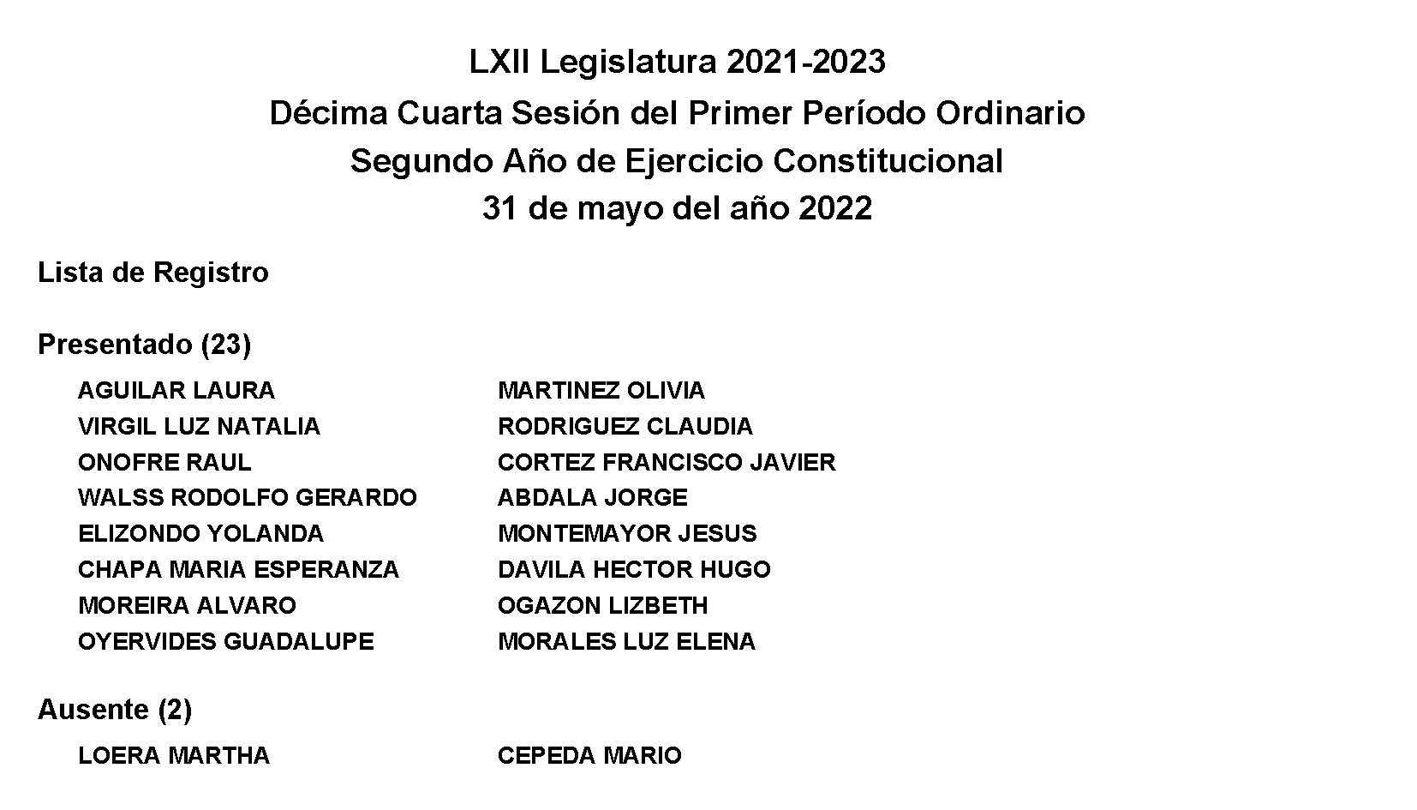
Diputado Presidente Francisco Javier Cortez Gómez:
Gracias Diputada.

Habiendo quórum se declara abierta esta sesión y válidos los acuerdos que se aprueben en la misma.

A solicitud de esta Presidencia y con fundamento en el artículo 39 de la Ley Orgánica del Congreso, se solicita la dispensa de la lectura del Orden del Día de esta sesión; de la Minuta de la sesión anterior; del Informe de correspondencia y documentación recibida por el Congreso del Estado; así como del Informe del trámite realizado respecto a las proposiciones con Punto de Acuerdo de la sesión anterior, toda vez que los documentos referidos fueron dados a conocer a las y los integrantes de la Legislatura con oportunidad y que ya se encuentran contenidos íntegramente en la Gaceta Parlamentaria de la página del Congreso por lo que dicha solicitud, así como el documento referido, se someten a su consideración.

No habiendo intervenciones, se somete a votación la referida propuesta de dispensa. Le solicito a la Diputada Secretaria Olivia Martínez Leyva tome nota de la votación e informe sobre el resultado.

Se abre el sistema. Se cierra el sistema.

Diputada Secretaria Olivia Martínez Leyva:
Diputado Presidente, el resultado de la votación es la siguiente: 18 votos a favor; 0 en contra; 0 abstenciones.
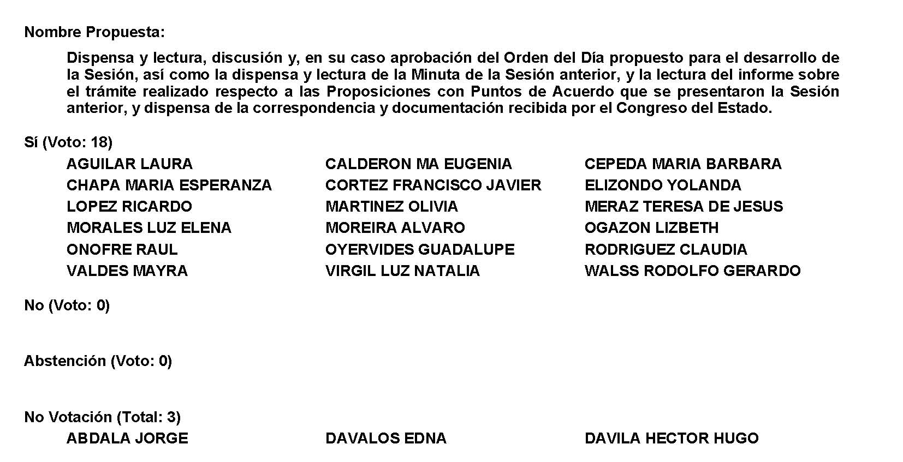
Diputado Presidente Francisco Javier Cortez Gómez:
Gracias Diputada.

Se aprueba por unanimidad la dispensa de la lectura los documentos, así como al Orden del Día de esta sesión; la Minuta de la sesión anterior; el Informe de correspondencia y documentación recibida por el Congreso del Estado y el Informe del trámite realizado respecto a las proposiciones con Punto de Acuerdo de la sesión anterior.

Orden del Día de la Décima Cuarta Sesión del Primer Período Ordinario de Sesiones, del Segundo Año de Ejercicio Constitucional de la Sexagésima Segunda Legislatura del Congreso del Estado Independiente, Libre y Soberano de Coahuila de Zaragoza.

31 de mayo del año 2022

1.- Lista de asistencia de las Diputadas y los Diputados de la Sexagésima Segunda Legislatura del Congreso del Estado.

2.- Declaratoria de apertura de la Sesión.

3.- Lectura, Discusión y, en su caso aprobación del Orden del Día propuesto para el desarrollo de la Sesión.

4.- Lectura, discusión y, en su caso, aprobación de la Minuta de la sesión anterior

5.- Lectura del informe de correspondencia y documentación recibida por el Congreso del Estado.

6.- Lectura del informe sobre el trámite realizado respecto a las Proposiciones con Puntos de Acuerdo que se presentaron en la sesión anterior.

7.- Lectura de Iniciativas de Diputadas y Diputados:

A.- Iniciativa con Proyecto de Decreto que presenta la Diputada Teresa de Jesús Meraz García, conjuntamente con las Diputadas y el Diputado integrantes del Grupo Parlamentario “Movimiento Regeneración Nacional”, del Partido MORENA, por el que se reforma el artículo 155 fracción I de la Ley del Registro Civil del Estado de Coahuila Zaragoza, con el objeto de facilitar el trámite de corrección de datos en actas de nacimiento a personas de escasos recursos que vivan en comunidades lejanas a la capital.

B.- Iniciativa con Proyecto de Decreto que presenta la Diputada Mayra Lucila Valdés González, conjuntamente con la Diputada y el Diputado integrantes del Grupo Parlamentario “Carlos Alberto Páez Falcón”, del Partido Acción Nacional, que reforma el primer párrafo del Artículo 14 de la Ley de Asentamientos Humanos, Ordenamiento Territorial y Desarrollo Urbano del Estado de Coahuila de Zaragoza.

8.- Lectura, discusión y, en su caso, aprobación de Dictámenes en cartera:

A.- Dictamen de la Comisión de Finanzas, con relación a Iniciativa de Decreto planteada por el Ejecutivo del Estado de Coahuila de Zaragoza, por el que se autoriza a la Promotora Inmobiliaria para el Desarrollo Económico del Estado de Coahuila de Zaragoza, Organismo Público Descentralizado de la Administración Pública del Estado, para que desincorpore el bien inmueble identificado como Lote 0 (cero) de la Tercera Etapa, del Parque Industrial Satillo-Ramos Arizpe, con una superficie de 2,811.504m², ubicado en el municipio de Ramos Arizpe, Coahuila de Zaragoza, con el fin de enajenarlo a título oneroso, a favor de la empresaria la C. Rosa Elena Cadena Rodríguez, con objeto de llevar a cabo la construcción, instalación y operación de una bodega para uso comercial e industrial, el cual generará empleos en el municipio.

B.- Dictamen de la Comisión de Finanzas, con relación a Iniciativa de Decreto planteada por el Ejecutivo del Estado de Coahuila de Zaragoza, mediante el cual se solicita se autorice a desincorporar del dominio público tres bienes inmuebles identificados como: Lote 2 C fracción 1, con una superficie de 67,637.77 m2., propiedad del Gobierno del Estado de Coahuila de Zaragoza; Lote 2 A fracción 1, con una superficie de 16,063.60 m2., y Lote 2 B fracción 1, con una superficie de 11,298.64 m2., ambos propiedad del Organismo Público Descentralizado de la Administración Pública del Estado, denominado Promotora Inmobiliaria para el Desarrollo Económico del Estado de Coahuila de Zaragoza (PIDECO), los tres predios ubicados en el Municipio de Monclova, Coahuila de Zaragoza, con el fin de enajenarlos a título gratuito a favor de la empresa denominada LIDDELL, S.A. DE C.V., con objeto de llevar a cabo la construcción, instalación y operación de una planta dedicada a la fabricación de remolques y plantas concreteras, el cual generará nuevos empleos directos en la región.

C.- Dictamen de la Comisión de Finanzas, con relación a Iniciativa de Decreto planteada por el Presidente Municipal de Torreón, Coahuila de Zaragoza, para que se autorice a desincorporar del dominio público municipal, una fracción de área de banqueta de la calle La Tuna del Fraccionamiento “Villas La Merced” de esa ciudad, con una superficie de 7.65 m2., con el fin de enajenarlo a título oneroso, a favor de la C. Yolanda Guadalupe González Cazares, con objeto de ampliar la sección del área de banqueta y regularizar la posesión del mismo.

D.- Dictamen de la Comisión de Gobernación, Puntos Constitucionales y Justicia, con relación al oficio suscrito por el C. Rafael García Ramírez, Secretario del R. Ayuntamiento de San Pedro, Coahuila de Zaragoza, mediante el cual hace del conocimiento del Congreso del Estado, el fallecimiento del C. Mario Torres Ramírez, quien se desempeñaba como Séptimo Regidor de dicho Ayuntamiento.

E.- Dictamen de la Comisión de Gobernación, Puntos Constitucionales y Justicia, relativo a la iniciativa con Proyecto de Decreto por el que se crea el Organismo Descentralizado de la Administración Pública Municipal denominado “Instituto Municipal del Emprendimiento de Torreón” planteada por el cabildo del Municipio de Torreón, Coahuila de Zaragoza.

9.- Proposiciones de Grupos Parlamentarios, Fracciones Parlamentarias y Diputadas y Diputados:

A.- Proposición con Punto de Acuerdo que presentan las Diputadas María Esperanza Chapa García y María Eugenia Guadalupe Calderón Amezcua, conjúntamente con las Diputadas y los Diputados integrantes del Grupo Parlamentario “Miguel Ramos Arizpe”, del Partido Revolucionario Institucional, “Con el objeto de exhortar respetuosamente a los 38 Municipios del Estado de Coahuila, para que de conformidad a sus respectivos reglamentos, apliquen las infracciones de tránsito a aquellos conductores que no respetan los lugares de estacionamiento exclusivos para personas con discapacidad, además de que contemplen la posibilidad de que en la elaboración de sus respectivas leyes de ingresos, lo recaudado de dichas infracciones o un porcentaje de las mismas sea destinado a los Sistemas DIF Municipales”.

B.- Proposición con Punto de Acuerdo que presenta la Diputada Mayra Lucila Valdés González, conjuntamente con la Diputada y el Diputado integrantes del Grupo Parlamentario “Carlos Alberto Páez Falcón”, del Partido Acción Nacional, “Mediante el cual propone a esta Asamblea Legislativa, envíe un exhorto al Instituto Mexicano del Seguro Social, para que se realice la ampliación de más consultorios, así como la contratación de más personal médico para el Municipio de Arteaga, Coahuila”.
De Urgente y Obvia Resolución

C.- Proposición con Punto de Acuerdo que presenta la Diputada Yolanda Elizondo Maltos, de la Fracción Parlamentaria “Evaristo Pérez Arreola”, del Partido Unidad Democrática de Coahuila, “Por el que se exhorta a los 38 Ayuntamientos del Estado de Coahuila, para que, a la brevedad, reglamenten la función y organización de sus Heroicos Cuerpos de Bomberos, para darles certeza jurídica a estos elementos que realizan una importante y arriesgada labor frente a los siniestros que se presentan”.
De Urgente y Obvia Resolución

D.- Proposición con Punto de Acuerdo que presenta la Diputada Claudia Elvira Rodríguez Márquez de la Fracción Parlamentaria “Mario Molina Pasquel” del Partido Verde Ecologista de México, “Con el objeto de exhortar de manera respetuosa a la Comisión Nacional Forestal (CONAFOR), para que implemente su programa forestal nacional 2020-2024, de manera permanente en Coahuila, debido a los constantes acontecimientos de incendios en el Estado”.
De Urgente y Obvia Resolución

E.- Proposición con Punto de Acuerdo que presenta la Diputada Martha Loera Arámbula, conjuntamente con las Diputadas y los Diputados integrantes del Grupo Parlamentario “Miguel Ramos Arizpe”, del Partido Revolucionario Institucional, “Con el objeto de exhortar respetuosamente a la Secretaría de Educación Pública Federal, a fomentar la concientización y participación de niñas, niños y jóvenes en las actividades de conservación, protección, restauración y reforestación de los ecosistemas forestales, incluyendo dentro de los planes y programas de estudio la siembra de al menos un árbol como requisito para obtener el certificado educativo o título universitario”.

F.- Proposición con Punto de Acuerdo que presenta la Diputada Lizbeth Ogazón Nava, conjuntamente con las Diputadas y el Diputado integrantes del Grupo Parlamentario “Movimiento Regeneración Nacional”, del Partido MORENA, “Para que se envíe atento exhorto al Gobierno del Estado de Coahuila de Zaragoza, con el fin de que publique en el Periódico Oficial del Estado, la sentencia dictada por el Tribunal Pleno de la Suprema Corte de Justicia de la Nación en la acción de inconstitucionalidad 148/2017, o bien informe de manera urgente los motivos por los cuales no se ha concretado dicha publicación”.
De Urgente y Obvia Resolución

G.- Proposición con Punto de Acuerdo que presenta la Diputada Luz Natalia Virgil Orona, conjuntamente con la Diputada y el Diputado integrantes del Grupo Parlamentario “Carlos Alberto Páez Falcón”, del Partido Acción Nacional, “Con objeto de que esta Soberanía envíe un atento exhorto al Cabildo de Torreón Coahuila y a la Comisión del Agua del Municipio, para que elimine o modifique el contenido del segundo párrafo del artículo 3 del proyecto de Reglamento Interior del SIMAS, por no ser acorde con las formas y bases que regulan la concesión de los servicios públicos municipales”.

H.- Proposición con Punto de Acuerdo que presenta el Diputado Álvaro Moreira Valdés, conjuntamente con las Diputadas y los Diputados integrantes del Grupo Parlamentario “Miguel Ramos Arizpe”, del Partido Revolucionario Institucional, “Con el objeto de exhortar al Titular de la Secretaría de Salud Federal para que se den a conocer a la brevedad, el plan de atención para los pacientes de hospitales psiquiátricos que están o necesitan internación, ante el progresivo cierre de estos establecimientos, garantizándoles de forma inmediata el derecho a la salud y bienestar”.

I.- Proposición con Punto de Acuerdo que presenta la Diputada Teresa de Jesús Meraz García, conjuntamente con las Diputadas y el Diputado integrantes del Grupo Parlamentario “Movimiento Regeneración Nacional”, del Partido MORENA, “Con el objeto de solicitar a la Comisión Estatal de los Derechos Humanos, habilitar a sus visitadores para ser incorporados como supervisores por los Sistemas de Agua de los 38 Municipios en los operativos de abasto de agua”.
De Urgente y Obvia Resolución

J.- Proposición con Punto de Acuerdo que presenta el Diputado Francisco Javier Cortez Gómez, conjuntamente con las Diputadas integrantes del Grupo Parlamentario “Movimiento Regeneración Nacional” del Partido MORENA, “Con objeto de que la Secretaría de Salud Estatal, con la concurrencia de la federación, ponga en marcha un programa y/o Centros de Atención Médica Especializada a Personas con Síndrome Post-Covid”.
De Urgente y Obvia Resolución

K.- Proposición con Punto de Acuerdo que presenta la Diputada Lizbeth Ogazón Nava, conjuntamente con las Diputadas y el Diputado integrantes del Grupo Parlamentario “Movimiento Regeneración Nacional”, del Partido MORENA, “Para que se envíe atento exhorto al Gobierno del Estado de Coahuila de Zaragoza, con el fin de que los Hospitales Generales del Estado, se apeguen a los lineamientos del Programa Federal Aborto Seguro, para poder ser designados como parte de este”.
De Urgente y Obvia Resolución

L.- Proposición con Punto de Acuerdo que presenta la Diputada Laura Francisca Aguilar Tabares, conjuntamente con las Diputadas y el Diputado integrantes del Grupo Parlamentario Movimiento Regeneración Nacional del Partido MORENA, “Para que se envíe un exhorto a la Secretaría de Inclusión y Desarrollo Social para que, a la brevedad, haga públicas, de fácil acceso y con máxima publicidad, las reglas de operación y parámetros de acceso al Programa Mejora”.
De Urgente y Obvia Resolución

M.- Proposición con Punto de Acuerdo que presenta la Diputada Lizbeth Ogazón Nava, conjuntamente con las Diputadas y el Diputado integrantes del Grupo Parlamentario “Movimiento Regeneración Nacional”, del Partido MORENA, “Para que se envíe atento exhorto al Cabildo Municipal de Saltillo, con el fin de que se sancione a los empresarios que se dedican al ramo de la construcción y no cumplan con lo establecido en los artículos 316 y 317 del Reglamento de Desarrollo Urbano y Construcciones para el Municipio de Saltillo“.
De Urgente y Obvia Resolución

N.- Proposición con Punto de Acuerdo que presenta la Diputada Laura Francisca Aguilar Tabares, conjuntamente con las Diputadas y el Diputado integrantes del Grupo Parlamentario “Movimiento Regeneración Nacional”, del Partido MORENA, “Para que se envíe un atento exhorto a la Secretaría de Educación Estatal y Federal, para que establezcan un programa apegado a los derechos humanos y derechos de la infancia de supervisión de mochilas”.
De Urgente y Obvia Resolución

Ñ.- Proposición con Punto de Acuerdo que presenta la Diputada Olivia Martínez Leyva, conjuntamente con las Diputadas y los Diputados integrantes del Grupo Parlamentario “Miguel Ramos Arizpe”, del Partido Revolucionario Institucional, “Con el objeto de exhortar a la Secretaría de Salud Federal con el fin de que se implementen las medidas que estime pertinentes a fin de reducir el número de contagios de tuberculosis en el País”.

O.- Proposición con Punto de Acuerdo que presenta la Diputada Luz Elena Guadalupe Morales Núñez, conjuntamente con las Diputadas y los Diputados integrantes del Grupo Parlamentario “Miguel Ramos Arizpe”, del Partido Revolucionario Institucional, “Con el objeto de exhortar a la Secretaría de Salud Federal, como instancia coordinadora del Sistema Nacional de Salud, a que incorpore o en su caso intensifique campañas de atención a la salud de las mujeres”.

10.- Agenda Política:

A.- Pronunciamiento que presenta la Diputada María Bárbara Cepeda Boehringer, conjuntamente con las Diputadas y los Diputados integrantes del Grupo Parlamentario “Miguel Ramos Arizpe”, del Partido Revolucionario Institucional, “En reconocimiento a los jóvenes deportistas que forman parte de la delegación que nos representará en los juegos nacionales CONADE 2022”.

B.- Pronunciamiento que presenta la Diputada Laura Francisca Aguilar Tabares, conjuntamente con las Diputadas y el Diputado integrantes del Grupo Parlamentario “Movimiento Regeneración Nacional”, del Partido MORENA, “En relación al Programa Constructores de Paz, presentado por la Secretaria de Seguridad y Protección Ciudadana, Rosa Icela Rodríguez, y el Subsecretario, Ricardo Mejía Berdeja”.

11.- Clausura de la Sesión y citatorio para la próxima Sesión.

MINUTA DE LA DÉCIMA TERCERA SESIÓN DEL PRIMER PERÍODO ORDINARIO DE SESIONES, DEL SEGUNDO AÑO DE EJERCICIO CONSTITUCIONAL DE LA SEXAGÉSIMA SEGUNDA LEGISLATURA DEL CONGRESO DEL ESTADO INDEPENDIENTE, LIBRE Y SOBERANO DE COAHUILA DE ZARAGOZA.

En la Ciudad de Saltillo, Coahuila de Zaragoza, en el Salón de Sesiones del Congreso del Estado Independiente, Libre y Soberano de Coahuila de Zaragoza, siendo las 11:00 horas, con 40 minutos, del día 24 de mayo del año 2022, dio inicio la sesión con la asistencia de 23 de los 25 de los integrantes de la Sexagésima Segunda Legislatura del Congreso del Estado, La Presidencia declaró abierta la sesión y válidos los acuerdos que en ella se tomaran.

1.- La Presidencia puso a consideración la dispensa de la lectura y aprobación de los siguientes documentos: el orden del día, la minuta de la sesión anterior, la correspondencia recibida por el Congreso, y el cumplimiento de los acuerdos tomados en la sesión anterior, aprobándose por unanimidad de votos los documentos mencionados.

APARTADO DE INICIATIVAS DE DIPUTADAS Y DIPUTADOS:

2.- La Presidencia informó al Pleno que a petición de las Diputadas y Diputados que presentaron iniciativas, solicitaron la dispensa de lectura de las mismas que están consignadas en los rublos del 7-A al 7G, por lo que la Presidencia puso a votación del Pleno dicha solicitud, aprobándose por unanimidad de votos, mismas que se enuncian de la manera siguiente:

3.- Iniciativa con Proyecto de Decreto que presentó la Diputada Martha Loera Arámbula, por la que se adiciona el artículo 36° bis de la Ley para el Desarrollo e Inclusión de las Personas con Discapacidad del Estado de Coahuila de Zaragoza, a fin de promover que en los proyectos para la construcción, adaptación o remodelación, así como la apertura de espacios destinados a prestar servicios al público, se promueva la instalación de baños familiares y/o cambiadores universales, misma que se turnó a las Comisiones Unidas de Gobernación, Puntos Constitucionales y Justicia, y de Desarrollo Humano Infraestructura, Transporte y Movilidad Sustentable, para los efectos de estudio y dictamen.

4.- Iniciativa con Proyecto de Decreto que presentó la Diputada Lizbeth Ogazón Nava, por la que se adiciona el artículo 252 fracción VIII del Código Penal del Estado de Coahuila de Zaragoza, artículo 9 fracción VI de la Ley de Acceso de las Mujeres a una Vida Libre de Violencia para el Estado de Coahuila de Zaragoza, así como se adiciona el artículo 10 inciso I de la Ley de Prevención, Asistencia y Atención de la Violencia Familiar del Estado de Coahuila de Zaragoza, en relación a establecer el término de violencia vicaria, misma que se turnó a las Comisiones Unidas de Gobernación, Puntos Constitucionales y Justicia, e Igualdad y No Discriminación, para los efectos de estudio y dictamen.

5.- Iniciativa con Proyecto de Decreto que presentó la Diputada Yolanda Elizondo Maltos, por el que se reforma y adiciona la fracción XX del artículo 5; las fracción XXVII y XXVIII del artículo 6; el artículo 9; el artículo 9 Bis y el artículo 54 de la Ley de Turismo del Estado de Coahuila de Zaragoza, con el objeto de incorporar la denominación de “Pueblos con Tradición”, como reconocimiento a los municipios y/o comunidades con vocación turística que han conservado sus tradiciones, su identidad histórica y cultural, misma que se turnó a la Comisión de Desarrollo Económico, Competitividad y Turismo, para los efectos de estudio y dictamen.

6.- Iniciativa con Proyecto de Decreto que presentó la Diputada Claudia Elvira Rodríguez Márquez, por la que se reforma el artículo 12 de la Ley de Aguas para los Municipios del Estado de Coahuila de Zaragoza, en relación a la exención o condonación de los servicios de agua potable, drenaje y alcantarillado, misma que se turnó a la Comisión de Salud, Medio Ambiente, Recursos Naturales y Agua, para los efectos de estudio y dictamen.

7.- Iniciativa con Proyecto de Decreto que presentó el Diputado Francisco Javier Cortez Gómez, por el que se adiciona la fracción VI al artículo 8º bis de la Ley de Prevención del Suicidio para el Estado de Coahuila de Zaragoza, y se añade un tercer párrafo al artículo 43 de la Ley Estatal de Educación, a efecto de establecer en los planteles del sistema educativo estatal, como parte de los servicios que prestan sus áreas de apoyo psicopedagógico, la detección y canalización de alumnos de educación básica con ideación o conducta suicida, misma que se turnó a la Comisión de Educación, Cultura, Familias, Desarrollo Humano, y Actividades Cívicas.

8.- Iniciativa con Proyecto de Decreto que presentó la Diputada Teresa de Jesús Meraz García, por el que se reforma el Código Penal del Estado de Coahuila de Zaragoza, con relación a la pena establecida por quien o quienes provoque dolosamente incendios forestales, misma que se turnó a la Comisión de Gobernación, Puntos Constitucionales y Justicia, para los efectos de estudio y Dictamen.

9.- Iniciativa con Proyecto de Decreto que presentó la Diputada Lizbeth Ogazón Nava, por la que se modifican diversas disposiciones de la Ley de Transporte y Movilidad Sustentable para el Estado de Coahuila de Zaragoza, para regular el traslado de maquinaria pesada que sea a través de remolques y no circulen por si mismas en las calles,

10.- Se aprobó por unanimidad de votos el Acuerdo de la Junta de Gobierno de la Sexagésima Segunda Legislatura del Congreso del Estado, mediante el cual se creó la Comisión Especial para el Estudio, Análisis y Atención del Funcionamiento de la Concesión del Servicio Público, denominado “Promotora Ambiental de La Laguna, S.A. de C.V”, quedando integrada de la siguiente manera:

Dip. Eduardo Olmos Castro, Presidente.
Dip. Rodolfo Gerardo Walls Aurioles, Secretario.
Dip. Olivia Martínez Leyva
Dip. Héctor Hugo Dávila Prado
Dip. Mario Cepeda Ramírez
Dip. Jorge Antonio Abdala Serna
Dip. Raúl Onofre Contreras
Dip. Laura Francisca Aguilar Tabares
Dip. Teresa de Jesús Meraz García
Dip. Luz Natalia Virgil Orona
Dip. Claudia Elvira Rodríguez Márquez

SE CONOCIÓ Y RESOLVIÓ SOBRE LAS SIGUIENTES PROPOSICIONES CON PUNTO DE ACUERDO:

11.- Se aprobó por unanimidad de votos la Proposición con Punto de Acuerdo que presentó la Diputada Martha Loera Arámbula, sobre “Exhortar al H. Congreso de la Unión y a los 31 Congresos locales de las demás Entidades Federativas en el País, a llevar a cabo el análisis legislativo y, en su caso, la consecuente armonización de sus leyes en materia de derechos de las personas adultas mayores, con respecto a los principios y derechos humanos recogidos en los tratados, convenios e instrumentos internacionales de los que el Estado Mexicano sea parte”, interviniendo a favor la Diputada Lizbeth Ogazón Nava.

12.- En virtud, de que por mayoría de votos no fue calificada como de urgente y obvia resolución la Proposición con Punto de Acuerdo que presentó la Diputada Lizbeth Ogazón Nava, sobre “Exhortar al Director de Aguas de Saltillo, para que informe de manera puntual los datos requeridos por esta Soberanía que por su condición deben de ser de dominio público”. La Presidencia la turnó para los efectos procedentes a la Comisión de Gobernación, Puntos Constitucionales y Justicia.

13.- Se aprobó por unanimidad de votos la Proposición con Punto de Acuerdo que presentó la Diputada Mayra Lucila Valdés González, “Exhortar al titular de la Secretaría de Comunicaciones y Transportes, para que se implementen mayores medidas de seguridad y prevención en la Carretera 57 en el tramo de la caseta Puerto México-Carbonera, esto ante los lamentables accidentes automovilísticos que al día de hoy ya han costado un gran número de vidas”.

14.- Se aprobó por unanimidad de votos la Proposición con Punto de Acuerdo que presentó la Diputada Yolanda Elizondo Maltos, sobre “Exhortar al Instituto Nacional de Migración del Gobierno Federal y al Gobierno del Estado, para que, en el ámbito de sus respectivas competencias y atribuciones, realicen esfuerzos y acciones coordinadas para atender la crisis migratoria y humanitaria en Coahuila”, con la modificación planteada por la Diputada Laura Francisca Aguilar Tabares, en el sentido de agregar en el exhorto a los 38 municipios del Estado, para que en la medida de sus posibilidades acondicionen espacios que salvaguarden a los menores que viajan solos o acompañados de sus madres, propuesta aceptada por la Diputada Elizondo Maltos.

15.- Se aprobó por unanimidad de votos la Proposición con Punto de Acuerdo que presentó el Diputado Jesús María Montemayor Garza, sobre “Exhortar a la Comisión Nacional del Agua (CONAGUA) ejecutar todas las acciones correctivas y preventivas para evitar la inundación y el desbordamiento de los arroyos en la Región Carbonífera”.

16.- Se aprobó por unanimidad de votos la Proposición con Punto de Acuerdo que presentó la Diputada Laura Francisca Aguilar Tabares, sobre “Exhortar a la Secretaria del Trabajo Federal y Estatal, así como a la Subsecretaria de Protección Civil Estatal y a la Dirección Municipal de Protección Civil del Municipio de Torreón, a practicar las revisiones necesarias a las empresas a fin de cuidar la seguridad e integridad de sus trabajadores”.

17.- En virtud, de que por mayoría de votos no fue calificada como de urgente y obvia resolución la Proposición con Punto de Acuerdo que presentó la Diputada Luz Natalia Virgil Orona, sobre “Solicitar a la Fiscalía Especializada en Delitos por Hechos de Corrupción, informe a este Poder Legislativo el estatus y grado de avance que presentan las carpetas de investigación relacionadas con los créditos ilegalmente contratados (mega deuda) por el Poder Ejecutivo local, considerando en esto, tanto las que se basan en denuncias presentadas por la Auditoría Superior de Coahuila, como las presentadas por otros denunciantes”, la Presidencia la turnó para los efectos procedentes a la Comisión de Gobernación, Puntos Constitucionales y Justicia.

18.- Se aprobó por mayoría de votos la Proposición con Punto de Acuerdo que presentó la Diputada Edna Ileana Dávalos Elizondo, sobre “Exhortar al Servicio de Administración Tributaria para que realice las acciones necesarias a fin de solucionar la crisis de citas para realizar trámites presenciales, tomando en cuenta las recomendaciones realizadas por el Instituto Mexicano de Contadores Públicos. Así como el llamado a que refuerce sus sistemas de seguridad dentro de los bancos de datos que resguardan los datos personales sensibles de los contribuyentes, a fin de prevenir de nueva cuenta la filtración y uso por parte de terceras personas no autorizadas”, interviniendo en contra la Diputada Lizbeth Ogazón Nava, y a favor la Diputada Luz Natalia Virgil Orona y el Diputado Rodolfo Gerardo Walss Aurioles.

19.- Se aprobó por unanimidad de votos la Proposición con Punto de Acuerdo que presentó el Diputado Francisco Javier Cortez Gómez, sobre “Solicitar a los Ayuntamientos de Coahuila que voten en relación con el proyecto de reforma constitucional aprobado por este Poder Legislativo para establecer el Derecho Humano al Agua y Saneamiento”.

20.- Se aprobó por unanimidad de votos la Proposición con Punto de Acuerdo que presentó la Diputada Mayra Lucila Valdés González, sobre “Exhortar al Dr. Jonathan Ávalos Rodríguez, Alcalde del Municipio de Francisco I. Madero, para que confirme e informe a este Poder Legislativo que el C. Hugo Jurado Estrada no labora bajo ningún sistema de contratación en la administración que encabeza, esto en atención a la sentencia emitida por el Tribunal Electoral de Coahuila, que lo inhabilita para poder trabajar en el sector público por un periodo de 4 años y 6 meses”, interviniendo a favor las Diputadas Teresa de Jesús Meraz García y Claudia Elvira Rodríguez Márquez.

21.- En virtud, de que no fue presentada como de urgente y obvia resolución la Proposición con Punto de Acuerdo que presentó la Diputada Teresa de Jesús Meraz García sobre “Exhortar la Secretaria de Desarrollo Rural en el Estado, para que informa sobre la situación de la gripe aviar en Coahuila”. La Presidencia la turnó para los efectos procedentes a la Comisión de Desarrollo Rural.

AGENDA POLÍTICA:

22.- Quedó íntegramente inscrito en el Diario de los Debates el Pronunciamiento que presentó la Diputada Luz Elena Guadalupe Morales Núñez, sobre “Conmemoración del “Día Internacional de las Mujeres por la Paz y el Desarme”.

23.- Se dio lectura a un Pronunciamiento que presentó la Diputada Teresa de Jesús Meraz García, sobre “Reconocer al aumento salarial otorgado para las educadoras y educadores por parte del Ejecutivo Federal”.

24.- Quedó íntegramente inscrito en el Diario de los Debates el Pronunciamiento que presentó la Diputada Claudia Elvira Rodríguez Márquez, sobre “El Día Internacional de la Biodiversidad”.

25.- Se dio lectura a un Pronunciamiento que presentó la Diputada Olivia Martínez Leyva, sobre “Reconocer la gran labor que realiza todo el personal en conjunto con los alumnos del Colegio Nacional de Educación Profesional Técnica (CONALEP) en Torreón”.

26.- Se dio lectura a un Pronunciamiento que presentó la Diputada Laura Francisca Aguilar Tabares, en conmemoración al “Día del Psicólogo”.

27.- Quedó íntegramente inscrito en el Diario de los Debates el Pronunciamiento que presentó el Diputado Héctor Hugo Dávila Prado, sobre “Reconcer a las acciones del gobierno estatal con relación al lugar obtenido por la entidad en el “Índice de Competitividad Estatal 2022”.

28.- Se dio lectura a un Pronunciamiento que presentó el Diputado Francisco Javier Cortez Gómez, sobre “Los excesos en que sigue incurriendo contra sus conciudadanos la alcaldesa de Piedras Negras, Norma Lucille Treviño Galindo, a quien hacemos un enésimo llamado a que se abstenga de violar los derechos humanos de los nigropetenses”.

En breves momentos se presentaron los Legisladores que no pasaron lista al inicio de la sesión, presentándose finalmente la totalidad de los integrantes de la Legislatura.

Sin otro asunto que tratar, la Presidencia declaró terminada la sesión, siendo las 14:00 horas, con 26 minutos, del mismo día, citando al Pleno a la Décima Cuarta Sesión, que se llevará a cabo a las 11:00 horas, del martes 31 de mayo del presente año.

PRESIDENTE DE LA MESA DIRECTIVA

DIP. FRANCISCO JAVIER CORTEZ GÓMEZ

DIP. MARÍA BÁRBARA CEPEDA BOEHRINGER.  SECRETARIA | DIP. LAURA FRANCISCA AGUILAR TABARES.  SECRETARIA

Informe de correspondencia y documentación recibida por el H. Congreso del Estado.

31 de mayo del 2022.

1.- Oficio suscrito por el C. Jesús Huitrón Maldonado, Presidente Municipal del R. Ayuntamiento de Escobedo, Coahuila de Zaragoza, mediante el cual envía el Plan Municipal de Desarrollo de dicho ayuntamiento.

Túrnese a la Comisión de Auditoría Gubernamental y Cuenta Pública.

2.- Oficio suscrito por la C. Magdalena Ortiz Pizarro, Presidenta Municipal del R. Ayuntamiento de Lamadrid, Coahuila de Zaragoza, mediante el cual envía el Plan Municipal de Desarrollo de dicho ayuntamiento.

Túrnese a la Comisión de Auditoría Gubernamental y Cuenta Pública.

3.- Oficio suscrito por la C. Natalia Guadalupe Fernández Martínez, Secretaria del R. Ayuntamiento de Torreón, Coahuila de Zaragoza, mediante el cual solicita a este H. Congreso continuar con el trámite para la creación del Instituto Municipal del Emprendimiento de Torreón.

Se turnó a la Comisión de Gobernación, Puntos Constitucionales y Justicia.

4.- Oficio suscrito por la Diputada Silvia Barberena Maldonado, Secretaria de la Mesa Directiva del H. Congreso del Estado de México, mediante el cual envía a esta soberanía el acuerdo por el cual se exhorta a la Cámara de Diputados del H. Congreso de la Unión y a los 31 congresos locales, a crear una Comisión del Sistema Penitenciario.

Túrnese a la Comisión de Gobernación, Puntos Constitucionales y Justicia.

5.- Oficio suscrito por el C. José Tomás Figueroa Padilla, Secretario General del H. Congreso del Estado de Jalisco, mediante el cual envía a esta soberanía el acuerdo por el cual se exhorta a implementar mecanismos pertinentes para que todos los prestadores de servicio de transporte público de pasajeros, cuenten con protocolos y procesos de selección y autorización de choferes y conductores con filtros estrictos y rigurosos, con el propósito de garantizar la libertad e integridad de las usuarias del transporte público.

Túrnese a la Comisión de Desarrollo Urbano, Infraestructura, Transporte y Movilidad Sustentable.

6.- Oficio suscrito por la C. Ma. Del Rosario Piedra Ibarra, Presidenta de la Comisión Nacional de Derechos Humanos, mediante el cual hace del conocimiento de este H. Congreso el “Diagnóstico Nacional de Supervisión Penitenciaria”, correspondiente al año 2021; así como el “Informe Diagnóstico sobre las Condiciones de Vida de las Mujeres Privadas de la Libertad, desde un Enfoque Inter-seccional”.

Túrnese a la Comisión de Gobernación, Puntos Constitucionales y Justicia.

7.- Oficio suscrito por el C. Alberto Porragas Quintanilla, Secretario del R. Ayuntamiento de Parras, Coahuila de Zaragoza, mediante el cual hace del conocimiento de este H. Congreso, la creación del Reglamento para el Establecimiento de Servicio de Distribución y Venta de Gas L.P., Estaciones de Servicio y Venta al Público de Diésel y Gasolinas, Plantas de Almacenamiento y Distribución de Gas L.P. y Petrolíferos de dicho municipio.

Túrnese a la Comisión de Gobernación, Puntos Constitucionales y Justicia.

8.- Oficio suscrito por el C. Gerardo Xavier de Hoyos Perales, Presidente Municipal del R. Ayuntamiento de Morelos, Coahuila de Zaragoza, mediante el cual envía iniciativa de decreto para validar el acuerdo aprobado para enajenar a título gratuito 21 lotes de terreno con una superficie total de 4,132.22 metros cuadrados ubicados en la Colonia Abelardo Galindo, de dicho municipio, en virtud de que los anteriores decretos quedaron sin vigencia.

Túrnese a la Comisión de Finanzas.

INFORME SOBRE EL TRÁMITE REALIZADO RESPECTO A LAS PROPOSICIONES CON PUNTO DE ACUERDO PRESENTADAS EN LA SESIÓN CELEBRADA POR EL PLENO DEL CONGRESO DEL ESTADO DE COAHUILA DE ZARAGOZA EL 24 DE MAYO DE 2022.

Sobre el trámite realizado respecto de las Proposiciones con Puntos de Acuerdo que se presentaron en la sesión celebrada el 24 de mayo de 2022, el Pleno del Congreso informa lo siguiente:

1.- Se formuló comunicación mediante la cual se envió al Congreso de la Unión y a los 31 Congresos Locales de las demás Entidades Federativas en el País, la Proposición con Punto de Acuerdo planteada por la Diputada Martha Loera Arámbula, conjuntamente con las Diputadas y los Diputados integrantes del Grupo Parlamentario “Miguel Ramos Arizpe”, del Partido Revolucionario Institucional, “A fin de que se lleve a cabo el análisis legislativo y, en su caso, la consecuente armonización de sus leyes en materia de derechos de las personas adultas mayores, con respecto a los principios y derechos humanos recogidos en los tratados, convenios e instrumentos internacionales de los que el Estado Mexicano sea parte”.

2.- Al no aprobarse como de urgente y obvia resolución, se turnó a la Comisión de Transparencia y Acceso a la Información, la Proposición con Punto de Acuerdo planteada por la Diputada Lizbeth Ogazón Nava, conjuntamente con las Diputadas y el Diputado integrantes del Grupo Parlamentario “Movimiento Regeneración Nacional”, del Partido MORENA, “Por el que se exhorta al Director de Aguas de Saltillo, para que informe de manera puntual los datos requeridos por esta Soberanía que por su condición deben de ser de dominio público”.

3.- Se formuló comunicación mediante la cual se envió a la Secretaría de Comunicaciones y Transportes, la Proposición con Punto de Acuerdo planteada por la Diputada Mayra Lucila Valdés González, conjuntamente con la Diputada y el Diputado integrantes del Grupo Parlamentario “Carlos Alberto Páez Falcón”, del Partido Acción Nacional, “Para que se implementen mayores medidas de seguridad y prevención en la Carretera 57 en el tramo de la caseta Puerto México-Carbonera, esto ante los lamentables accidentes automovilísticos que al día de hoy ya han costado un gran número de vidas”.

4.- Se formuló comunicación mediante la cual se envió al Instituto Nacional de Migración del Gobierno Federal, al Gobierno Estatal y a los 38 Ayuntamientos del Estado, la Proposición con Punto de Acuerdo planteada por la Diputada Yolanda Elizondo Maltos, de la Fracción Parlamentaria “Evaristo Pérez Arreola”, del Partido Unidad Democrática de Coahuila, “Para que, en el ámbito de sus respectivas competencias y atribuciones, realicen esfuerzos y acciones coordinadas para atender la crisis migratoria y humanitaria en Coahuila. Asimismo, que los Ayuntamientos, en medida de sus posibilidades, acondicionen espacios que salvaguarden a los menores migrantes”.

5.- Se formuló comunicación mediante la cual se envió a la Comisión Nacional del Agua (CONAGUA), la Proposición con Punto de Acuerdo planteada por el Diputado Jesús María Montemayor Garza, conjuntamente con las Diputadas y los Diputados integrantes del Grupo Parlamentario “Miguel Ramos Arizpe”, del Partido Revolucionario Institucional, “Para ejecutar todas las acciones correctivas y preventivas para evitar la inundación y el desbordamiento de los arroyos en la Región Carbonífera”.

6.- Se formuló comunicación mediante la cual se envió a la Secretaría del Trabajo Federal y Estatal, a la Subsecretaría de Protección Civil Estatal y a la Dirección Municipal de Protección Civil del Municipio de Torreón, la Proposición con Punto de Acuerdo planteada por la Diputada Laura Francisca Aguilar Tabares, conjuntamente con las Diputadas y el Diputado integrantes del Grupo Parlamentario “Movimiento Regeneración Nacional” del Partido MORENA, “Solicitándoles lleven a cabo las revisiones e inspecciones necesarias en las empresas establecidas en el Parque Industrial Ferropuerto, a fin de cuidar la seguridad e integridad de sus trabajadores.

7.- Al no aprobarse como de urgente y obvia resolución, se turnó a la Comisión de Gobernación, Puntos Constitucionales y Justicia, la Proposición con Punto de Acuerdo planteada por la Diputada Luz Natalia Virgil Orona, conjuntamente con la Diputada y el Diputado integrantes del Grupo Parlamentario “Carlos Alberto Páez Falcón”, del Partido Acción Nacional, “Con objeto de que esta Soberanía solicite a la Fiscalía Especializada en Delitos por Hechos de Corrupción, informe a este Poder Legislativo el estatus y grado de avance que presentan las carpetas de investigación relacionadas con los créditos ilegalmente contratados (mega deuda) por el Poder Ejecutivo local, considerando en esto, tanto las que se basan en denuncias presentadas por la Auditoría Superior de Coahuila, como las presentadas por otros denunciantes”.

8.- Se formuló comunicación mediante el cual se envió al Servicio de Administración Tributaria, la Proposición con Punto de Acuerdo planteada por la Diputada Edna Ileana Dávalos Elizondo, conjuntamente con las Diputadas y los Diputados integrantes del Grupo Parlamentario “Miguel Ramos Arizpe”, del Partido Revolucionario Institucional, “Para que realice las acciones necesarias a fin de solucionar la crisis de citas para realizar trámites presenciales, tomando en cuenta las recomendaciones realizadas por el Instituto Mexicano de Contadores Públicos. Así como el llamado a que refuerce sus sistemas de seguridad dentro de los bancos de datos que resguardan los datos personales sensibles de los contribuyentes, a fin de prevenir de nueva cuenta la filtración y uso por parte de terceras personas no autorizadas”.

9.- Se formuló comunicación mediante la cual se envió a los 38 Ayuntamientos del Estado, la Proposición con Punto de Acuerdo planteada por el Diputado Francisco Javier Cortez Gómez, conjuntamente con las Diputadas integrantes del Grupo Parlamentario “Movimiento Regeneración Nacional” del Partido MORENA, “Para emitir sus respectivos votos, o bien, a los que de entre estos aún no votan, en relación con la reforma constitucional que establece el derecho humano al agua y saneamiento, con objeto de concluir el proceso legislativo de referencia”.

10.- Se formuló comunicación mediante la cual se envió al Dr. Jonathan Ávalos Rodríguez, Alcalde del Municipio de Francisco I. Madero, la Proposición con Punto de Acuerdo planteada por la Diputada Mayra Lucila Valdés González, conjuntamente con la Diputada y el Diputado integrantes del Grupo Parlamentario “Carlos Alberto Páez Falcón”, del Partido Acción Nacional, “Para que confirme e informe a este Poder Legislativo que el C. Hugo Jurado Estrada no labora bajo ningún sistema de contratación en la administración que encabeza, esto en atención a la sentencia emitida por el Tribunal Electoral de Coahuila, que lo inhabilita para poder trabajar en el sector público por un periodo de 4 años y 6 meses”.

11.- Al no plantearse como de urgente y obvia resolución, se turnó a la Comisión de Desarrollo Rural, la Proposición con Punto de Acuerdo planteada por la Diputada Teresa de Jesús Meraz García conjuntamente con las Diputadas y el Diputado integrantes del Grupo Parlamentario “Movimiento Regeneración Nacional”, del Partido MORENA, “Con el objeto de que se envíe un atento exhorto a la Secretaria de Desarrollo Rural en el Estado, para que informe sobre la situación de la gripe aviar en Coahuila”.

A T E N T A M E N T E.
SALTILLO, COAHUILA DE ZARAGOZA, 31 DE MAYO DE 2022.

EL PRESIDENTE DE LA MESA DIRECTIVA
DIPUTADO FRANCISCO JAVIER CORTEZ GÓMEZ.
(RÚBRICA)

Diputado Presidente Francisco Javier Cortez Gómez:
A continuación, esta Presidencia informa que las Diputadas que presentaron iniciativas consignadas en los Puntos 7 A y 7 B del Orden del Día previamente aprobado, solicitaron que se dispense la lectura de las mismas, toda vez que las referidas iniciativas se encuentran íntegramente contenidas en la Gaceta Parlamentaria de la página del Congreso, por lo que dicha solicitud se somete a su consideración.

No habiendo intervenciones, se somete a votación la solicitud de dispensa, pidiéndose a las Diputadas y Diputados presentes que mediante el sistema electrónico emitamos nuestro voto y a la Diputada Secretaria María Eugenia Guadalupe Calderón Amezcua, que tome nota de la votación e informe sobre el resultado.

Diputada Secretaria María Eugenia Guadalupe Calderón Amezcua:
Diputado Presidente, le informo que el resultado de la votación es el siguiente: 18 votos a favor, 0 en contra; 0 abstenciones.
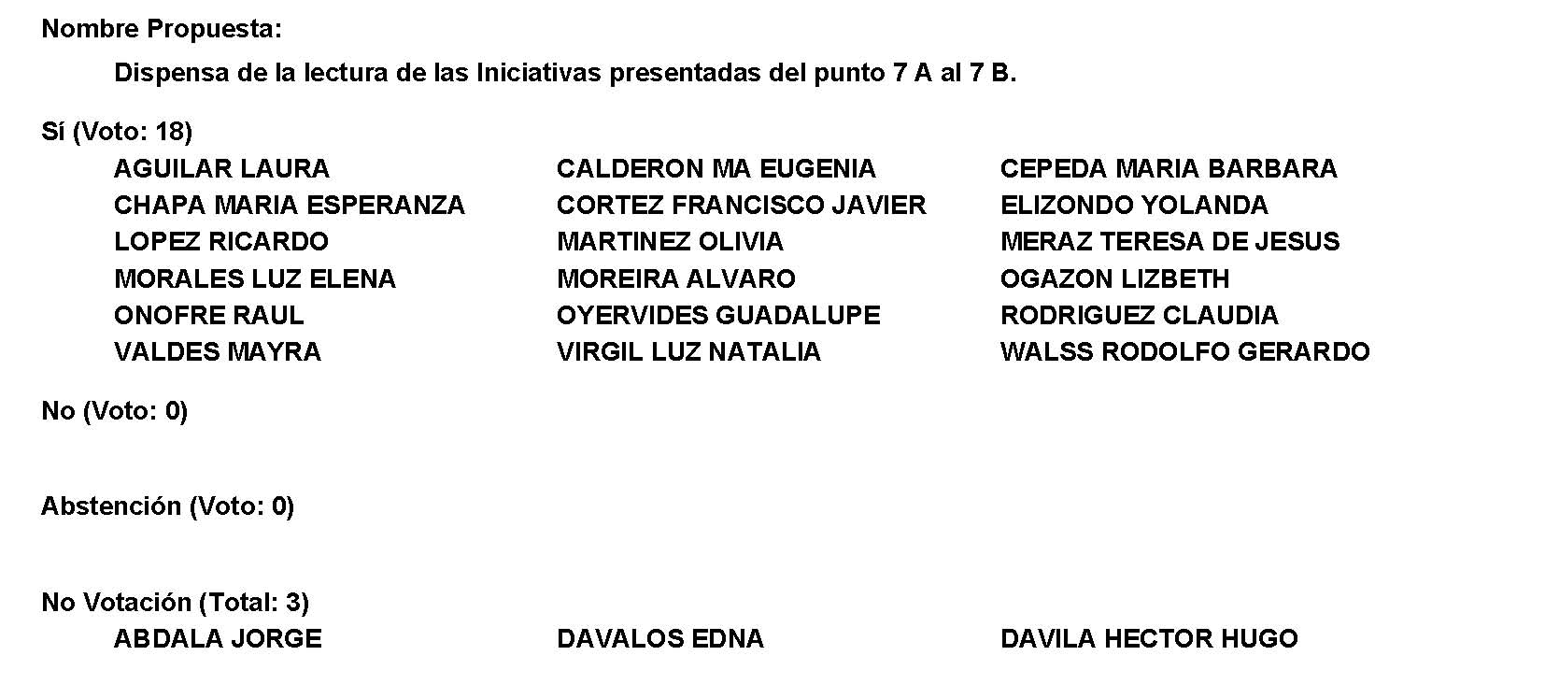
Diputado Presidente Francisco Javier Cortez Gómez:
Conforme al resultado de la votación se aprueba por unanimidad la propuesta para la dispensa de la lectura de las siguientes iniciativas:

A.-Iniciativa con Proyecto de Decreto por el que se reforma el artículo 155 fracción I de la Ley del Registro Civil del Estado de Coahuila Zaragoza.

Túrnese a la Comisión de Gobernación, Puntos Constitucionales y Justicia.

INICIATIVA CON PROYECTO DE DECRETO QUE PRESENTA LA DIPUTADA TERESA DE JESÚS MERAZ GARCÍA, CONJUNTAMENTE CON LAS DIPUTADAS Y EL DIPUTADO INTEGRANTES DEL GRUPO PARLAMENTARIO DEL movimiento de regeneración nacional, DEL PARTIDO MORENA, POR EL QUE SE REFORMA EL ARTICULO 155 FRACC I DE LA LEY DEL REGISTRO CIVIL DEL ESTADO DE COAHUILA ZARAGOZA, CON EL OBJETO DE FACILITAR EL TRAMITE DE CORRECCION DE DATOS EN ACTAS DE NACIMIENTO A PERSONAS DE ESCASOS RECURSOS QUE VIVAN EN COMUNIDADES LEJANAS A LA CAPITAL.
H. PLENO DEL CONGRESO DEL ESTADO
DE COAHUILA DE ZARAGOZA
PRESENTE. -
La suscrita Diputada Teresa de Jesús Meraz García, conjuntamente con las Diputadas y el Diputado del Grupo Parlamentario movimiento de regeneración nacional del partido morena, de la LXII Legislatura del Honorable Congreso del Estado Independiente, Libre y Soberano de Coahuila de Zaragoza, con fundamento en el artículo 59 fracción I y 60 de la Constitución Política del Estado de Coahuila de Zaragoza, además de los artículos 21 fracción IV, 152 fracción I, I63, 167 y demás relativos de la Ley Orgánica del Congreso del Estado Independiente, Libre y Soberano de Coahuila de Zaragoza, ponemos a consideración de ustedes, compañeras y compañeros legisladores, la presente iniciativa con proyecto de decreto, por medio de la cual se reforman algunas disposiciones de la Ley del Registro Civil del Estado de Coahuila de Zaragoza, a razón de la siguiente:

Exposición de Motivos
El acta de nacimiento es un documento primordial para cualquier tipo de tramite ya sea para recibir educación en alguna institución, para estar afiliado a un seguro médico y hasta para ser contratado para algún empleo; siendo este un documento vital al iniciar tramites fundamentales para ejercer nuestros derechos humanos pero en ocasiones cuesta trabajo poner en práctica dichas garantías si nuestra acta de nacimiento se encuentra con un error de escritura.

Existen casos en que, al momento de hacer la captura en las diversas sedes del registro civil, teclean mal algún dato y este aparece al momento de reimprimir el acta, desde luego se puede hacer la aclaración y modificación correspondiente acudiendo a la Dirección del Registro Civil del Estado de Coahuila con dirección Luis Echeverría Álvarez #1250, Lourdes, 25090 Saltillo, Coah.

El problema es que muchas personas no pueden trasladarse hasta esta ciudad, ya sea por cuestiones de distancia, económicas, por enfermedad o vejez, y el trámite para hacer dicha modificación de acuerdo a la Ley del Registro Civil establece dos formas para llevarlo a cabo, el primer supuesto es mediante la comparecencia del interesado y el segundo mediante mandatario especial cuyo mandato conste al menos en documento privado en que aparezca ratificada la firma del otorgante ante notario público.

Un poder notarial en Coahuila en promedio tiene un costo de $1,200.00 pesos, lo que para una familia humilde pude representar comer en un mes, más aparte los gastos de traslado que pueden variar según qué tan alejado se encuentren de la capital, esto hace imposible el poder corregir un error del propio registro civil, limitando con ello llevar a cabo la realización de muchos de nuestros derechos humanos.

Es bien sabido que la crisis económica derivada de la pandemia impacto directa y principalmente a los grupos vulnerables y sectores de escasos recursos, es por ello que mediante esta iniciativa de ley estamos proponiendo que se agregue a la fracción primera del artículo 115 de la ley del registro civil del Estado de Coahuila de Zaragoza, para que entre los requisitos para iniciar el trámite de aclaración, se establezca que se puede llevar a cabo mediante acreditación de mandatario especial con carta poder simple firmada ante la presencia de dos testigos, esto sin lugar a duda, vendría a beneficiar especialmente a todos aquellas personas que viven en municipios alejados de la capital, que por desgracia siempre son de los grupos vulnerables con pobreza y marginación social. De igual forma beneficiaria a todas aquellas personas que padezcan alguna enfermedad evitando con ello el realizar gastos innecesarios así como el tener que trasladarse de una ciudad a otra con los riesgos que ello implica.

En virtud de lo anteriormente expuesto, el Grupo Parlamentario del movimiento de regeneración nacional, del Partido morena, ponemos a la consideración de este H. Pleno del Congreso, el siguiente proyecto de decreto por el que se modifica la fracción primera del artículo 115 de la Ley del Registro Civil del Estado de Coahuila para quedar como sigue:

ASI ESTA | ASI QUEDARIA
ARTÍCULO 115. Los requisitos para iniciar el trámite de aclaración serán:  I. La comparecencia personal de la o el interesado ante la Dirección u Oficialía Coordinadora o, en su caso, del mandatario especial cuyo mandato conste al menos en documento privado en que aparezca ratificada la firma del otorgante ante notario público. Tratándose de menores de edad deberá comparecer quien ejerza la patria potestad o tutela y los señalados en el artículo 134 fracciones IV y V de la Ley para la Familia. | ARTÍCULO 115. Los requisitos para iniciar el trámite de aclaración serán:  I. La comparecencia personal de la o el interesado ante la Dirección u Oficialía Coordinadora o, en su caso, del mandatario especial cuyo mandato conste al menos en documento privado en que aparezca ratificada la firma del otorgante ante notario público. En caso de tratarse de personas que vivan en comunidades apartadas de escasos recursos, personas con alguna enfermedad o discapacidad que los limite trasladarse a la Dirección del Registro Civil, podrán ser representados por mandatario que presente carta poder simple firmada ante dos testigos para comprobar el mandato. Tratándose de menores de edad deberá comparecer quien ejerza la patria potestad o tutela y los señalados en el artículo 134 fracciones IV y V de la Ley para la Familia.

ARTICULO T R A N S I T O R I O

Único. - El presente decreto, entrará en vigor al día siguiente de su publicación en el Periódico Oficial de Gobierno del Estado.

Atentamente
Saltillo, Coahuila, Mayo 31 de 2022.
Grupo Parlamentario de morena

Dip. Teresa de Jesús Meraz García

Dip. Lizbeth Ogazón Nava

Dip. Laura Francisca Aguilar Tabares

Dip. Francisco Javier Cortez Gómez.

Diputado Presidente Francisco Javier Cortez Gómez:
B.- Iniciativa con Proyecto de Decreto que reforma el primer párrafo del Artículo 14 de la Ley de Asentamientos Humanos, Ordenamiento Territorial y Desarrollo Urbano del Estado de Coahuila de Zaragoza.

Túrnese a la Comisión de Desarrollo Económico, Competitividad y Turismo.

H. PLENO DEL CONGRESO DEL ESTADO
DE COAHUILA DE ZARAGOZA
PRESENTE.-

MAYRA LUCILA VALDÉS GONZÁLEZ, en mi carácter de diputada de la Sexagésima Segunda Legislatura del Honorable Congreso del Estado, conjuntamente con los integrantes del Grupo Parlamentario del Partido Acción Nacional “Carlos Alberto Páez Falcón”, con fundamento en lo establecido en los artículos 59, fracción I, 65 y 67 fracción I, de la Constitución Política del Estado de Coahuila de Zaragoza, y en ejercicio del derecho al que hacen referencia los artículos 21, fracción IV, 152, fracción I de la Ley Orgánica del Congreso del Estado, someto a la consideración del Pleno la presente Iniciativa con Proyecto de Decreto que reforma el primer párrafo del Artículo 14 de la Ley de Asentamientos Humanos, Ordenamiento Territorial y Desarrollo Urbano del Estado de Coahuila de Zaragoza, al tenor de la siguiente:

EXPOSICIÓN DE MOTIVOS

La planificación para el desarrollo en los municipios de México es muy diversa. Mientras algunos municipios consideran dentro de sus planes para el desarrollo una misión y visión, así como objetivos y metas claras, algunos otros no tienen planes municipales de desarrollo. Además, mientras algunos ayuntamientos consideran la creación en su organización de consejos municipales de planeación, otros crean institutos municipales de planeación, con el objetivo de incentivar la participación social y la consulta ciudadana en lo relativo a la planeación local.

El Municipio como factor de desarrollo estatal y nacional, en la actualidad enfrenta importantes retos, que implican reforzar la coordinación interna del Ayuntamiento e intergubernamental con sus iguales, con los dos órdenes de gobierno y la sociedad civil organizada, teniendo como objeto el ofertar soluciones efectivas acordes con las condiciones imperantes; en este sentido, los ayuntamientos tienen un papel preponderante en la construcción de políticas públicas con una visión cercana a la sociedad y por ende contribuyen a orientar los recursos públicos con mayor precisión y eficacia, lo que eleva la calidad del gasto público y la generación de satisfactores o valor público.

Considerando lo anterior se hace evidente la necesidad de contar con una planeación estratégica de mediano y largo plazo, así como una planeación efectiva para el corto plazo, ambos tipos se constituyen en planes y programas respectivamente; el Plan de Desarrollo Municipal manifiesta la visión gubernamental y la priorización de las necesidades que se deban atender en el mediano y largo plazos, mediante objetivos, estrategias y líneas de acción.

La planeación del desarrollo municipal es una actividad de racionalidad administrativa, encaminada a prever y adaptar armónicamente las actividades económicas con las necesidades básicas de la comunidad, como son, entre otras:
- Educación.
- Salud.
- Asistencia social.
- Vivienda.
- Servicios públicos.
- Mejoramiento de las comunidades rurales.

A través de la planeación los ayuntamientos podrán mejorar sus sistemas de trabajo y aplicar con mayor eficacia los recursos financieros que los gobiernos federales y estatales transfieren para el desarrollo de proyectos productivos y de beneficio social.

El propósito principal de la planeación del desarrollo municipal es orientar la actividad económica para obtener el máximo beneficio social y tiene como objetivos los siguientes:
- Prever las acciones y recursos necesarios para el desarrollo económico y social del municipio.
- Movilizar los recursos económicos de la sociedad y encaminarlos al desarrollo de actividades productivas.
- Programar las acciones del gobierno municipal estableciendo un orden de prioridades.
- Procurar un desarrollo urbano equilibrado de los centros de población que forman parte del municipio.
- Promover la participación y conservación del medio ambiente.
- Promover el desarrollo armónico de la comunidad municipal.
- Asegurar el desarrollo de todas las comunidades del municipio.

Los Institutos Municipales de Planeación, tienen por objeto fortalecer y dar carácter institucional a los procesos de planeación participativa estratégica integral para el desarrollo sustentable a mediano y largo plazo de los municipios, para lo cual coordina la información geográfica y estadística, la planeación democrática y de evaluación del desempeño.

La gran importancia está en la gestión de los Institutos Municipales de Planeación, pues están encaminados a desarrollarse en dos vertientes:

- La atención a las necesidades del municipio y sus habitantes, que mejoren la calidad de vida, permitan el desarrollo socio-cultural y económico en armonía con la preservación del medio ambiente.
- La construcción y conducción de un gobierno ciudadano, en el que la planeación operativa del gobierno; permita que previo acuerdo del cuerpo edilicio, que genere una reorganización de la administración pública municipal, para mejorar la prestación de servicios públicos, disfrutar de una ciudad segura e impulse el desarrollo económico y social del Municipio.

Actualmente el Instituto Nacional de Estadística y Geografía, promueve el conocimiento y uso de la información, para lo cual se impulsan distintos proyectos para su aplicación en las entidades federativas a través del Servicio de Información Georreferenciada.

Cuenta con la Oficina Virtual de Información Económica (OVIE), misma que permite a la ciudadanía contar con una solución geomática para integrar la información de diversas dependencias mediante un Sistema de Información Geográfica (SIG), para fortalecer la toma de decisiones económicas, detonar la inversión e impulsar el desarrollo económico.

El principal objetivo, es contar con una plataforma digital SIG dirigida a emprendedores, empresarios e inversionistas, que presenta de manera clara, unificada y comprensible, los principales datos económicos, sociodemográficos y urbanos para conocer, cuadra por cuadra, el contexto social, económico y urbano de cualquier área de su interés.

Los principales objetivos de esta plataforma son:

- Permitir la búsqueda y selección sobre la ubicación de un área de interés, ya sea por polígono, Colonia o Delegación para obtener un análisis de los datos y determinar la vocación económica de la zona.
- Conocer la dinámica económica de cualquier territorio, a partir de la consulta y la descarga de indicadores económicos como trabajadores, sueldos y salarios, nivel de desarrollo económico y especialización.
- Conocer mejor el mercado potencial de cualquier territorio, a partir de la consulta y descarga de los indicadores más importantes de población, nivel de escolaridad, edad y nivel de desarrollo social.

Los avances tecnológicos crecen y se multiplican de manera exponencial a través de nuevos conocimientos, aplicaciones, desarrollos industriales y mejoras sobre las técnicas y herramientas preexistentes.

Hoy Coahuila necesita mantenerse en pleno desarrollo, debe aprovechar al máximo las nuevas tecnologías y la apuesta debe estar en la innovación, es por ello que se considera necesario ajustar a siguiente disposición en la ley para que la obligación principal sea de los municipios mayores a los cien mil habitantes.

Por lo expuesto, se propone a esta honorable asamblea la aprobación de la presente iniciativa con proyecto de:

DECRETO

ÚNICO. Se reforma el párrafo primero del Artículo 14 de la Ley de Asentamientos Humanos, Ordenamiento Territorial y Desarrollo Urbano del Estado de Coahuila de Zaragoza, para quedar como sigue:

Artículo 14. Los municipios con una población mayor a los cien mil habitantes deberán constituir sus respectivos Institutos Municipales de Planeación, como organismos públicos descentralizados, para la planeación integral del territorio municipal.
…
…

TRANSITORIOS

PRIMERO. El presente decreto entrará en vigor al día siguiente de su publicación en el Periódico Oficial del Gobierno del Estado.

SEGUNDO. Los municipios a que se refiere el primer párrafo del artículo 14 contarán con un año a partir de la publicación de este decreto para cumplir con la creación de sus institutos de planeación.

TERCERO. Se deroga todas las disposiciones que se opongan al presente decreto.

Saltillo, Coahuila, a 31 de mayo de 2022.

ATENTAMENTE

“POR UNA PATRIA ORDENADA Y GENEROSA
Y UNA VIDA MEJOR Y MÁS DIGNA PARA TODOS”

GRUPO PARLAMENTARIO DEL PARTIDO ACCIÓN NACIONAL “CARLOS ALBERTO PÁEZ FALCÓN”

DIP. MAYRA LUCILA VALDÉS GONZÁLEZ

DIP. RODOLFO GERARDO WALS AURIOLES DIP. LUZ NATALIA VIRGIL ORONA

Diputado Presidente Francisco Javier Cortez Gómez:
A continuación, esta Presidencia informa que a solicitud de los coordinadores de las comisiones de Finanzas y de Gobernación, Puntos Constitucionales y Justicia, con fundamento en lo dispuesto en el artículo 63 de la Constitución Política del Estado de Coahuila de Zaragoza, y en los artículos 39, 171, 172 y demás relativos de la Ley Orgánica del Congreso del Estado, han solicitado la dispensa del trámite consignado en el artículo 215 y en el párrafo II del artículo 253 del ordenamiento legal antes invocado, así como la dispensa de la lectura de los considerandos y resultandos de los dictámenes consignados en los Puntos del 8 A al 8 E del Orden del Día previamente aprobados y que solo sean leídos los proyectos de decreto, toda vez que fueron dados a conocer a las y los integrantes de esta Legislatura con anticipación y que ya se encuentran íntegramente contenidos en la Gaceta Parlamentaria de la página del Congreso, por lo que dicha solicitud se somete a consideración.

No habiendo intervenciones, se somete a votación la referida propuesta de dispensa, pidiéndose a las Diputadas y Diputados presentes que mediante el sistema electrónico emitamos nuestro voto y a la Diputada Secretaria Olivia Martínez Leyva, que tome nota de la votación e informe sobre el resultado.

Se abre el sistema.

Diputada Secretaria Olivia Martínez Leyva:
Diputado Presidente, el resultado de la votación es el siguiente: 16 votos a favor; 0 en contra; 0 abstenciones.
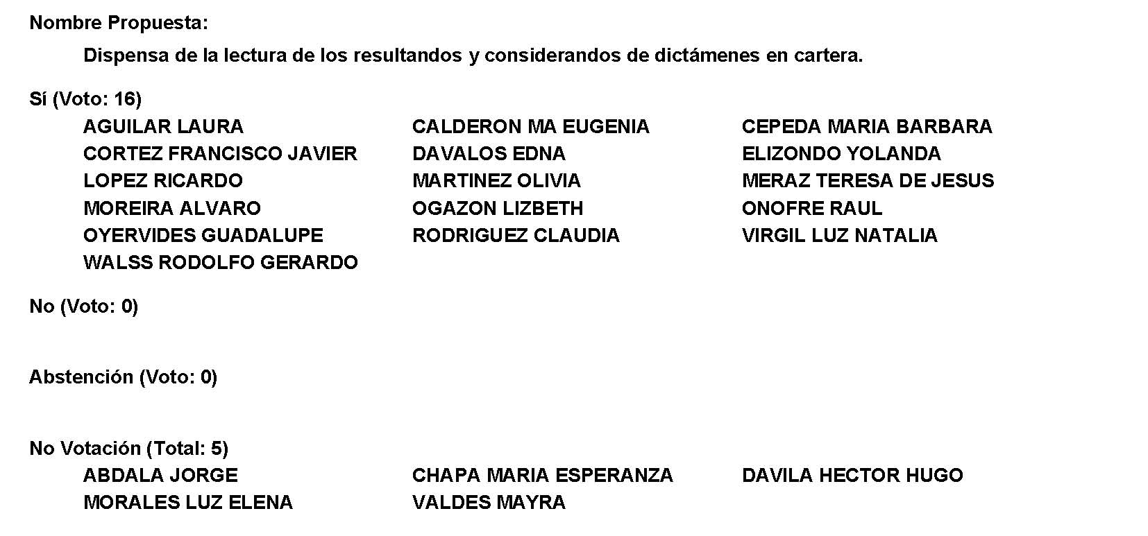
Diputado Presidente Francisco Javier Cortez Gómez:
Conforme al resultado de la votación, se aprueba por unanimidad la propuesta para la dispensa de la lectura de los dictámenes antes mencionados para que, en su caso, sean leídos en los términos señalados anteriormente.

A continuación, le solicito, por favor, a la Diputada Secretaria María Eugenia Guadalupe Calderón Amezcua que en la forma aprobada se sirva dar lectura al dictamen consignado en el Punto 8 A del Orden del Día.

Diputada Secretaria María Eugenia Guadalupe Calderón Amezcua:

DICTAMEN de la Comisión de Finanzas de la Sexagésima Segunda Legislatura del Congreso del Estado, Independiente, Libre y Soberano de Coahuila de Zaragoza, con relación a Iniciativa de Decreto planteada por el Ejecutivo del Estado de Coahuila de Zaragoza, por el que se autoriza a la Promotora Inmobiliaria para el Desarrollo Económico del Estado de Coahuila de Zaragoza, Organismo Público Descentralizado de la Administración Pública del Estado, para que desincorpore el bien inmueble identificado como Lote 0 (cero) de la Tercera Etapa, del Parque Industrial Satillo-Ramos Arizpe, con una superficie de 2,811.504m², ubicado en el municipio de Ramos Arizpe, Coahuila de Zaragoza, con el fin de enajenarlo a título oneroso, a favor de la empresaria la C. Rosa Elena Cadena Rodríguez, con objeto de llevar a cabo la construcción, instalación y operación de una bodega para uso comercial e industrial, el cual generará empleos en el municipio.

RESULTANDO

PRIMERO. Que, en sesión celebrada por el Pleno del Congreso del Estado de fecha 11 del mes de abril del año 2022, se dio cuenta de la Iniciativa de Decreto planteada por el Ejecutivo del Estado de Coahuila de Zaragoza, por el que se autoriza a la Promotora Inmobiliaria para el Desarrollo Económico del Estado de Coahuila de Zaragoza, Organismo Público Descentralizado de la Administración Pública del Estado, para que desincorpore el bien inmueble identificado como Lote 0 (cero) de la Tercera Etapa, del Parque Industrial Satillo-Ramos Arizpe, con una superficie de 2,811.504m², ubicado en el municipio de Ramos Arizpe, Coahuila de Zaragoza, con el fin de enajenarlo a título oneroso, a favor de la empresaria la C. Rosa Elena Cadena Rodríguez, con objeto de llevar a cabo la construcción, instalación y operación de una bodega para uso comercial e industrial, el cual generará empleos en el municipio.

SEGUNDO. Que, por acuerdo del Presidente del Pleno del Congreso del Estado, se acordó turnar a esta Comisión de Finanzas, la iniciativa a que se ha hecho referencia para efecto de
estudio y dictamen; y
CONSIDERANDO

PRIMERO. Que esta Comisión de Finanzas, con fundamento en los artículos 91, 116, 117 y demás relativos a la Ley Orgánica del Congreso del Estado, es competente para emitir el presente dictamen.

SEGUNDO. Que la iniciativa se sustentó en la siguiente exposición de motivos.

TERCERO. Que uno de los objetivos primordiales de la Administración Pública Estatal, es concertar acciones previstas en el “PLAN ESTATAL DE DESARROLLO 2017-2023”, que impulsen mejores niveles de desarrollo económico en los que participen y, se vean beneficiadas, todas las regiones del Estado y, por ende, todos sus habitantes. Por ello se ha trabajado para reforzar la infraestructura productiva en cada región analizando sus oportunidades y ventajas competitivas.

Que esta Administración Pública Estatal, se ha encargado de promover la inversión nacional y extranjera, atrayendo empresas con capacidad para crear más y mejores empleos en toda la entidad, así como propiciar que éstos sean más calificados, remunerados y estables, incentivando un impacto positivo en el bienestar de las y los coahuilenses.

Que, para consolidar a nuestra entidad como un Estado eminentemente industrial, ha sido indispensable promover la instalación de nuevas industrias y fortalecer las ya existentes, así como crear mayores y mejores oportunidades de empleo, a través de nuevas y mejores fuentes de trabajo, con lo que se ha logrado responder con mayor eficacia a los retos que presentan las regiones de Coahuila de Zaragoza, a fin de incorporarlas al desarrollo estatal integral.

Que se considera indispensable impulsar y promover la construcción de parques, ciudades, desarrollos, zonas y espacios industriales en el Estado, para que la actividad económica en general, y la industrial en particular, puedan desarrollarse sin limitaciones y, al mismo tiempo, constituyan un elemento más de atracción a nuevas inversiones en nuestra entidad.

Que mediante Decreto publicado en el Periódico Oficial del Gobierno del Estado, con fecha del 30 de agosto del año 2005, se crea la Promotora Inmobiliaria para el Desarrollo Económico de Coahuila (PIDECO), como Organismo Público Descentralizado de la Administración Pública del Estado, con personalidad jurídica y patrimonio propio, con domicilio legal en la ciudad de Saltillo, Coahuila de Zaragoza, sin perjuicio de que establezca las representaciones que considere necesarias en las diversas regiones de la entidad.

Que, en su Artículo Segundo del Decreto referido con antelación, establece que PIDECO, tiene por objeto, llevar a cabo, en coordinación con las instancias que correspondan, la elaboración y ejecución de programas y acciones para el fortalecimiento y la modernización de las actividades industriales del Estado, enmarcadas en la política industrial prevista en el Plan Estatal de Desarrollo; así como adquirir, enajenar a título oneroso o gratuito, fraccionar, permutar, dar en comodato, usufructo, servidumbre, arrendar o subarrendar, acondicionar y comercializar, entre otros actos jurídico-administrativos, muebles o inmuebles, así como realizar obras de infraestructura y urbanización sobre dichos inmuebles o sobre aquellos en los que se pueda concretar un proyecto de desarrollo industrial, previa la celebración de los contratos o convenios que correspondan; al igual que promover mecanismos para la comercialización y el financiamiento de parques, ciudades, desarrollos, zonas y espacios industriales, así como gestionar la obtención de créditos o cualquier esquema de financiamiento, para la adquisición, modernización y desarrollo de infraestructura de inmuebles en los que se puedan concretar proyectos de desarrollo industrial.

Que considerando que existe interés por parte de la empresaria, la C. Rosa Elena Cadena Rodríguez, en la construcción, instalación y operación de una bodega para uso comercial e industrial en el municipio de Ramos Arizpe, Coahuila de Zaragoza; para este objeto invertirá hasta un total de $5’000,000.00 (cinco millones de pesos 00/100 M.N.) y generará 20 nuevos empleos directos.

Que ha solicitado el apoyo del Gobierno del Estado de Coahuila de Zaragoza, para la realización del proyecto consistente en la construcción, instalación y operación de la referida bodega, proyecto sobre el que ha manifestado gran interés el Ejecutivo Estatal, dadas las necesidades que actualmente existen con relación a la creación de fuentes de empleo en el municipio de Ramos Arizpe, Coahuila de Zaragoza.

Que el Gobierno del Estado de Coahuila de Zaragoza, con el propósito de favorecer el mejoramiento del nivel de vida de la Región Sureste de la entidad, así como generar los empleos que permitan a sus habitantes tener acceso a mejores satisfactores, tiene particular interés en apoyar a esta empresaria, la C. Rosa Elena Cadena Rodríguez, por lo que ha tenido a bien ofrecer el inmueble identificado como Lote 0 (cero) de la Tercera Etapa, del Parque Industrial Satillo-Ramos Arizpe, con una superficie de 2,811.504m², en el municipio de Ramos Arizpe, Coahuila de Zaragoza.

Que adicionalmente, la empresaria, la C. Rosa Elena Cadena Rodríguez, se compromete a iniciar la operación de la bodega en comento, en el sitio ofrecido, en el mes de abril del año 2022.

Que, en tal virtud, el Gobierno del Estado de Coahuila de Zaragoza, para cumplir con lo anterior, debe desincorporar del dominio público del Estado, el bien inmueble propiedad del organismo público descentralizado de la Administración Pública del Estado, denominado Promotora Inmobiliaria para el Desarrollo Económico de Coahuila, PIDECO, para estar en posibilidad de enajenarlo a la empresaria, la C. Rosa Elena Cadena Rodríguez, mediante el procedimiento señalado en el artículo 16 de la Ley de Entidades Paraestatales del Estado de Coahuila de Zaragoza y en lo aplicable por la Ley General de Bienes del Estado de Coahuila.

CUARTO. Por las consideraciones anteriormente expuestas y de la relevancia del tema a que se refiere lo planteado en este caso, la Comisión de Finanzas, encargada de conocer y resolver sobre este asunto, estimó procedente la desincorporación y enajenación de la superficie antes descrita, para con esto llevar a cabo la construcción, instalación y operación de una bodega para uso comercial e industrial, el cual otorgará un beneficio generando empleos a los habitantes de ese municipio.

Por los motivos que se exponen en los considerandos que anteceden, se estima que se reúnen los elementos de juicio necesario para elaborar el presente dictamen y una vez cumplido lo dispuesto por los Artículos 82, 83, 88 fracción III, 91, 116, 117 y 119 de la Ley Orgánica del Congreso del Estado Independiente, Libre y Soberano de Coahuila de Zaragoza, las integrantes de la Comisión de Finanzas sometemos a consideración de este H. Congreso del Estado, para su estudio, discusión y en su caso, aprobación, el siguiente:

PROYECTO DE DECRETO

ARTÍCULO PRIMERO. Se autoriza a la Promotora Inmobiliaria para el Desarrollo Económico del Estado de Coahuila de Zaragoza, Organismo Público descentralizado de la Administración Pública del Estado, para que desincorpore el bien inmueble identificado como Lote 0 (cero) de la Tercera Etapa, del Parque Industrial Satillo-Ramos Arizpe, con una superficie de 2,811.504 m², ubicado en el municipio de Ramos Arizpe, Coahuila de Zaragoza, a favor de la empresaria la C. Rosa Elena Cadena Rodríguez, el cual se identifica con el siguiente:

CUADRO DE CONSTRUCCIÓN
SUPERFICIE 2,811.504 M2

EST. | P.V. | DISTANCIA | RUMBO | V | COORDENADAS  Y X
1 | 2 | 80.832 | S 05°50’04” E | 2 | 9071.63 | 10651.43
2 | 3 | 84.527 | N 61°13’10” W | 3 | 8997.545 | 10692.176
3 | 1 | 76.916 | N 58°54’39” E | 1 | 9063.413 | 10731.893

ARTÍCULO SEGUNDO. Se autoriza a la Promotora Inmobiliaria para el Desarrollo Económico del Estado de Coahuila de Zaragoza, Organismo Público Descentralizado de la Administración Pública del Estado, para que enajene a título oneroso, el bien inmueble ubicado en el municipio de Ramos Arizpe, Coahuila de Zaragoza, identificado como Lote 0 (cero) de la Tercera Etapa, del Parque Industrial Satillo-Ramos Arizpe, con una superficie de 2,811.504m², ubicado en el municipio de Ramos Arizpe, Coahuila de Zaragoza, a favor de la empresaria la C. Rosa Elena Cadena Rodríguez.

ARTÍCULO TERCERO. Se autoriza, a la Promotora Inmobiliaria para el Desarrollo Económico del Estado de Coahuila de Zaragoza, Organismo Público Descentralizado de la Administración Pública del Estado, para que lleve a cabo las operaciones descritas en el apartado inmediato anterior, con el objeto de que la enajenación a título oneroso del bien inmueble de referencia, tenga como finalidad y propósito que la empresaria, la C. Rosa Elena Cadena Rodríguez, destine el inmueble referido única y exclusivamente para la construcción, instalación y operación de una bodega comercial e industrial, el cual generará empleos en el municipio.

ARTÍCULO CUARTO. Se autoriza al Titular de la Promotora Inmobiliaria para el Desarrollo Económico del Estado de Coahuila de Zaragoza, Organismo Público Descentralizado de la Administración Pública del Estado, para que, por sí, o por medio del Representante Legal que designe, otorgue a la empresaria, la C. Rosa Elena Cadena Rodríguez, con la publicación de este Decreto la posesión del inmueble en comento.

ARTÍCULO QUINTO. Se autoriza al Titular de Promotora Inmobiliaria para el Desarrollo Económico del Estado de Coahuila de Zaragoza, Organismo Público Descentralizado de la Administración Pública del Estado, para que, por sí, o por medio del Representante Legal que designe, otorgue a la empresaria, la C. Rosa Elena Cadena Rodríguez, el título de propiedad correspondiente mediante el cual, adquiere de forma onerosa el inmueble en comento, mismo que deberá inscribirse en la Oficina del Registro Público del municipio de Saltillo, Coahuila de Zaragoza.

ARTÍCULO SEXTO. Los gastos que se generen a consecuencia del proceso de escrituración y registro del título de propiedad que para el efecto se expida, serán cubiertos totalmente por la empresaria, la C. Rosa Elena Cadena Rodríguez.

ARTÍCULO SÉPTIMO. En el supuesto de que no se formalice la operación que se autoriza, mediante la Escritura Pública de enajenación a título oneroso, por no haberse liquidado en su totalidad el precio por la adquisición del inmueble en comento, y/o no sea destinado por la empresaria, la C. Rosa Elena Cadena Rodríguez, para la instalación y operación de una bodega comercial, en el municipio de Ramos Arizpe, Coahuila de Zaragoza, quedarán sin efecto las disposiciones de este, requiriéndose, en su caso, de nueva autorización legislativa para proceder a la enajenación a título oneroso del inmueble a que se hace referencia en este Documento, sin necesidad de intervención judicial, revirtiéndose de pleno Derecho el inmueble al patrimonio del Gobierno del Estado.

ARTÍCULO OCTAVO. El presente Decreto deberá insertarse íntegramente en los Títulos de Propiedad correspondientes.

T R A N S I T O R I O S

PRIMERO. El presente Decreto entrará en vigor el día siguiente al de su publicación en el Periódico Oficial del Gobierno del Estado.

SEGUNDO. Publíquese en el Periódico Oficial del Gobierno del Estado.

Congreso del Estado de Coahuila, en la ciudad de Saltillo, Coahuila de Zaragoza, a 23 de mayo de 2022.

POR LA COMISIÓN DE FINANZAS DE LA LXII LEGISLATURA

NOMBRE Y FIRMA | VOTO
Dip. Jesús María Montemayor Garza.  Coordinador | X A FAVOR ABSTENCIÓN EN CONTRA
Dip. Jorge Antonio Abdala Serna  Secretario | X A FAVOR ABSTENCIÓN EN CONTRA
Dip. Martha Loera Arámbula | X A FAVOR ABSTENCIÓN EN CONTRA
Dip. Olivia Martínez Leyva | X A FAVOR ABSTENCIÓN EN CONTRA
Dip. Yolanda Elizondo Maltos | X A FAVOR ABSTENCIÓN EN CONTRA
Dip. Luz Natalia Virgil Orona | X A FAVOR ABSTENCIÓN EN CONTRA
Dip. Francisco Javier Cortez Gómez | X A FAVOR ABSTENCIÓN EN CONTRA

Es cuanto, Diputado Presidente.

Diputado Presidente Francisco Javier Cortez Gómez:
Gracias, Diputada Secretaria.

Esta Presidencia somete a consideración el dictamen que se acaba de leer. Se señala que el mismo será discutido y votado primero en lo general y luego en lo particular.

Si alguien desea intervenir, sírvase indicarlo mediante el sistema electrónico a fin de registrar su intervención. Asimismo, si alguien desea reservarse algún artículo para su discusión en lo particular, conforme a la Ley Orgánica del Congreso del Estado lo tendrá que hacer su intervención en lo general.

No habiendo intervenciones, procederemos a votar el dictamen que se sometió a consideración. Las Diputadas y Diputados emitiremos nuestro voto mediante el sistema electrónico. Diputada Secretaria María Eugenia Guadalupe Calderón Amezcua, sírvase tomar nota de la votación y una vez cerrado el registro de los votos informe sobre el resultado.

Se abre el sistema. Se cierra el sistema.

Diputada Secretaria María Eugenia Guadalupe Calderón Amezcua:
Diputado Presidente, el resultado de la votación es el siguiente: 20 votos a favor; 0 en contra; 0 abstenciones.
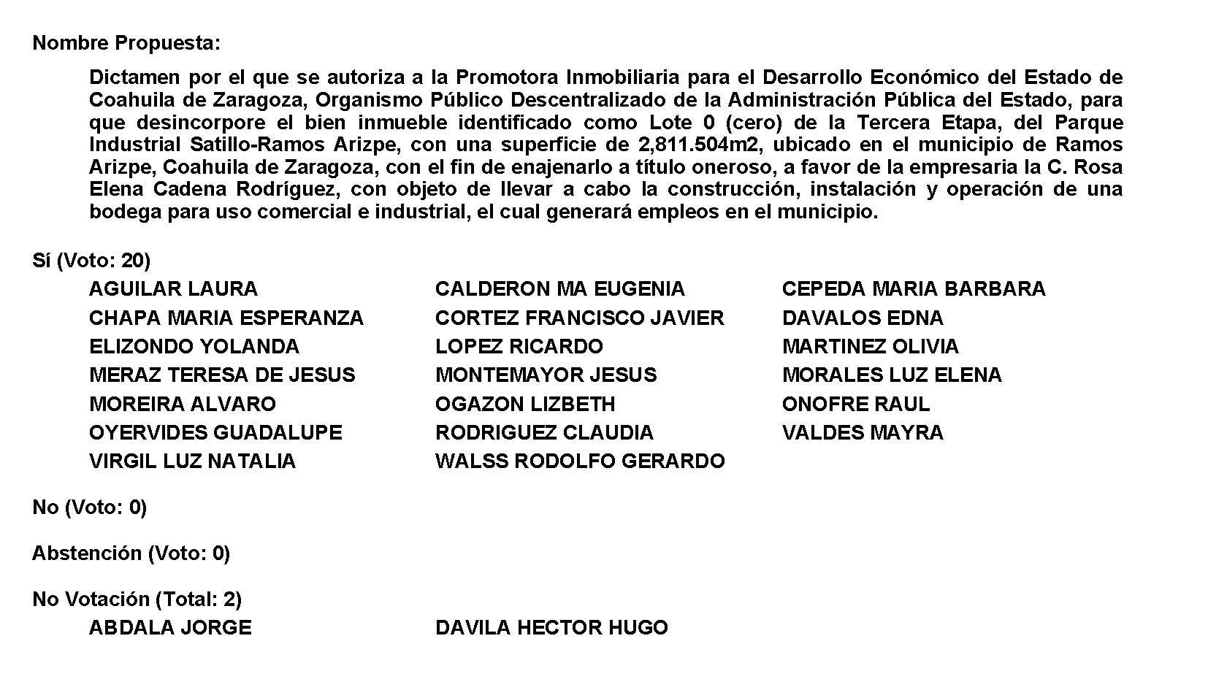
Diputado Presidente Francisco Javier Cortez Gómez:
Gracias Diputada.

Conforme al resultado de la votación, se aprueba en lo general y en lo particular por unanimidad el dictamen, procédase a la formulación del decreto correspondiente, así como su envío al Ejecutivo del Estado para su promulgación, publicación y observancia.

A continuación, le solicito, por favor, a la Diputada Secretaria Olivia Martínez Leyva que en la forma aprobada se sirva dar lectura al dictamen consignado en el Punto 8 B del Orden del Día.

Diputada Secretaria Olivia Martínez Leyva:

DICTAMEN de la Comisión de Finanzas de la Sexagésima Segunda Legislatura del Congreso del Estado, Independiente, Libre y Soberano de Coahuila de Zaragoza, con relación a Iniciativa de Decreto planteada por el Ejecutivo del Estado de Coahuila de Zaragoza, mediante el cual se solicita se autorice a desincorporar del dominio público tres bienes inmuebles identificados como: Lote 2 C fracción 1, con una superficie de 67,637.77 m2., propiedad del Gobierno del Estado de Coahuila de Zaragoza; Lote 2 A fracción 1, con una superficie de 16,063.60 m2., y Lote 2 B fracción 1, con una superficie de 11,298.64 m2., ambos propiedad del Organismo Público Descentralizado de la Administración Pública del Estado, denominado Promotora Inmobiliaria para el Desarrollo Económico del Estado de Coahuila de Zaragoza (PIDECO), los tres predios ubicados en el Municipio de Monclova, Coahuila de Zaragoza, con el fin de enajenarlos a título gratuito a favor de la empresa denominada LIDDELL, S.A. DE C.V., con objeto de llevar a cabo la construcción, instalación y operación de una planta dedicada a la fabricación de remolques y plantas concreteras, el cual generará nuevos empleos directos en la región.

RESULTANDO

PRIMERO. Que, en sesión celebrada por el Pleno del Congreso del Estado de fecha 11 del mes de abril del año 2022, se dio cuenta de la Iniciativa de Decreto planteada por el Ejecutivo del Estado de Coahuila de Zaragoza, mediante el cual se solicita se autorice a desincorporar del dominio público tres bienes inmuebles identificados como: Lote 2 C fracción 1, con una superficie de 67,637.77 m2., propiedad del Gobierno del Estado de Coahuila de Zaragoza; Lote 2 A fracción 1, con una superficie de 16,063.60 m2., y Lote 2 B fracción 1, con una superficie de 11,298.64 m2., ambos propiedad del Organismo Público Descentralizado de la Administración Pública del Estado, denominado Promotora Inmobiliaria para el Desarrollo Económico del Estado de Coahuila de Zaragoza (PIDECO), los tres predios ubicados en el Municipio de Monclova, Coahuila de Zaragoza, con el fin de enajenarlos a título gratuito a favor de la empresa denominada LIDDELL, S.A. DE C.V., con objeto de llevar a cabo la construcción, instalación y operación de una planta dedicada a la fabricación de remolques y plantas concreteras, el cual generará nuevos empleos directos en la región.

SEGUNDO. Que, por acuerdo del Presidente del Pleno del Congreso del Estado, se acordó turnar a esta Comisión de Finanzas, la iniciativa a que se ha hecho referencia para efecto de
estudio y dictamen; y
CONSIDERANDO

PRIMERO. Que esta Comisión de Finanzas, con fundamento en los artículos 91, 116, 117 y demás relativos a la Ley Orgánica del Congreso del Estado, es competente para emitir el presente dictamen.

SEGUNDO. Que la iniciativa se sustentó en la siguiente exposición de motivos.

TERCERO. Que uno de los objetivos primordiales de la Administración Pública Estatal, es concertar acciones previstas en el “PLAN ESTATAL DE DESARROLLO 2017-2023”, que impulsen mejores niveles de desarrollo económico en los que participen y, se vean beneficiadas, todas las regiones del Estado y, por ende, todos sus habitantes. Por ello se ha trabajado para reforzar la infraestructura productiva en cada región analizando sus oportunidades y ventajas competitivas.

Que esta Administración Pública Estatal, se ha encargado de promover la inversión nacional y extranjera, atrayendo empresas con capacidad para crear más y mejores empleos en toda la entidad, así como propiciar que éstos sean más calificados, remunerados y estables, incentivando un impacto positivo en el bienestar de las y los coahuilenses.

Que, para consolidar a nuestra entidad como un Estado eminentemente industrial, ha sido indispensable promover la instalación de nuevas industrias y fortalecer las ya existentes, así como crear mayores y mejores oportunidades de empleo, a través de nuevas y mejores fuentes de trabajo, con lo que se ha logrado responder con mayor eficacia a los retos que presentan las regiones de Coahuila de Zaragoza, a fin de incorporarlas al desarrollo estatal integral.

Que se considera indispensable impulsar y promover la construcción de parques, ciudades, desarrollos, zonas y espacios industriales en el Estado, para que la actividad económica en general, y la industrial en particular, puedan desarrollarse sin limitaciones y, al mismo tiempo, constituyan un elemento más de atracción a nuevas inversiones en nuestra entidad.

Que mediante Decreto publicado en el Periódico Oficial del Gobierno del Estado, con fecha del 30 de agosto del año 2005, se crea la Promotora Inmobiliaria para el Desarrollo Económico de Coahuila (PIDECO), como organismo público descentralizado de la Administración Pública del Estado, con personalidad jurídica y patrimonio propio, con domicilio legal en la ciudad de Saltillo, Coahuila de Zaragoza, sin perjuicio de que establezca las representaciones que considere necesarias en las diversas regiones de la entidad.

Que, en su Artículo Segundo del Decreto referido con antelación, establece que PIDECO, tiene por objeto, el llevar a cabo, en coordinación con las instancias que correspondan, la elaboración y ejecución de programas y acciones para el fortalecimiento y la modernización de las actividades industriales del Estado, enmarcadas en la política industrial prevista en el Plan Estatal de Desarrollo; así como adquirir, enajenar a título oneroso o gratuito, fraccionar, permutar, dar en comodato, usufructo, servidumbre, arrendar o subarrendar, acondicionar y comercializar, entre otros actos jurídico-administrativos, muebles o inmuebles, así como realizar obras de infraestructura y urbanización sobre dichos inmuebles o sobre aquellos en los que se pueda concretar un proyecto de desarrollo industrial, previa la celebración de los contratos o convenios que correspondan; al igual que promover mecanismos para la comercialización y el financiamiento de parques, ciudades, desarrollos, zonas y espacios industriales, así como gestionar la obtención de créditos o cualquier esquema de financiamiento, para la adquisición, modernización y desarrollo de infraestructura de inmuebles en los que se puedan concretar proyectos de desarrollo industrial.

Que considerando que existe interés por parte de la empresa LIDDELL, S.A. DE C.V., para la construcción, instalación y operación de una planta dedicada a la fabricación de remolques y plantas concreteras en el municipio de Monclova, Coahuila de Zaragoza; para este objeto invertirá hasta un total de $60´000,000.00 (sesenta millones de pesos 00/100 M.N.) y generará 300 nuevos empleos directos.

Que ha solicitado el apoyo del Gobierno del Estado de Coahuila de Zaragoza, para la realización del proyecto consistente en la construcción, instalación y operación de la referida planta, proyecto sobre el que ha manifestado gran interés el Ejecutivo Estatal, dadas las necesidades que actualmente existen con relación a la conservación de fuentes de empleo en el municipio de Monclova, Coahuila de Zaragoza.

Que el Gobierno del Estado de Coahuila de Zaragoza, con el propósito de favorecer el mejoramiento del nivel de vida de la Región Centro de la entidad, así como generar los empleos que permitan a sus habitantes tener acceso a mejores satisfactores, tiene particular interés en apoyar a esta empresa denominada LIDDELL, S.A. DE C.V., por lo que ha tenido a bien ofrecer los inmuebles identificados como el lote 2 C fracción 1, con una superficie de 67,637.77 m² propiedad del Estado de Coahuila de Zaragoza; lote 2 A fracción 1, con una superficie de 16,063.60 m² y lote 2 B fracción 1, con una superficie de 11.298.64 m², éstos últimos dos lotes, son propiedad del organismo público descentralizado de la Administración Pública del Estado, denominado Promotora Inmobiliaria para el Desarrollo Económico del Estado de Coahuila de Zaragoza, ubicados los tres predios de referencia, en el municipio de Monclova, Coahuila de Zaragoza.

Que adicionalmente, la empresa se ha comprometido también a iniciar la construcción e instalación de la planta en comento, en el sitio ofrecido, una vez que se concreten los trámites correspondientes a la enajenación a título gratuito, e iniciar las operaciones en el mes de marzo 2023.

Que, en tal virtud, el Gobierno del Estado de Coahuila de Zaragoza, para cumplir con lo anterior, debe desincorporar del dominio público del Estado los lotes multicitados para estar en posibilidad de ser enajenados a título gratuito a la empresa citada, mediante el procedimiento señalado en el artículo 16 de la Ley de Entidades Paraestatales del Estado de Coahuila de Zaragoza y en lo aplicable por la Ley General de Bienes del Estado de Coahuila.

CUARTO. Por las consideraciones anteriormente expuestas y de la relevancia del tema a que se refiere lo planteado en este caso, la Comisión de Finanzas, encargada de conocer y resolver sobre este asunto, estimó procedente la desincorporación y enajenación de la superficie antes descrita, para con esto llevar a cabo la construcción, instalación y operación de una planta dedicada a la fabricación de remolques y plantas concreteras, el cual otorgará un gran beneficio con la generación de 300 nuevos empleos directos, en beneficio de los habitantes de ese municipio.

Por los motivos que se exponen en los considerandos que anteceden, se estima que se reúnen los elementos de juicio necesario para elaborar el presente dictamen y una vez cumplido lo dispuesto por los Artículos 82, 83, 88 fracción III, 91, 116, 117 y 119 de la Ley Orgánica del Congreso del Estado Independiente, Libre y Soberano de Coahuila de Zaragoza, las integrantes de la Comisión de Finanzas sometemos a consideración de este H. Congreso del Estado, para su estudio, discusión y en su caso, aprobación, el siguiente:

PROYECTO DE DECRETO

ARTÍCULO PRIMERO. Se autoriza al Gobierno del Estado de Coahuila de Zaragoza, para que desincorpore el predio propiedad que acredita con la Escritura Pública número 30, de fecha 14 de junio de 2017, pasada ante la fe de el Lic. José Luis del Bosque Valdés, Notario Público número 104, en el Distrito Notarial de Saltillo, Coahuila de Zaragoza, el predio identificado como Lote 2 C fracción 1 (uno), con una superficie de 67,637.77 m², ubicado en el municipio de Monclova, Coahuila de Zaragoza, a favor de la empresa denominada LIDDELL, S.A. DE C.V., el cual se identifica con el siguiente:

CUADRO DE CONSTRUCCIÓN
SUPERFICIE DE 67,637.77 M2.

LADO |  | RUMBO | DISTANCIA | V | COORDENADAS
EST. | PV |  |  |  | Y | X
30 | 1 | S 45°15’53” E | 532.06 | 30 | 2,984,998.919 | 260,263.907
1 | 4 | S 25°42’35” W | 98.28 | 1 | 2,984,624.442 | 260,641.872
4 | 25 | N 50°24’41” W | 560.39 | 4 | 2,984,535.891 | 260,599.237
25 | 24 | N 25°42’35” E | 127.02 | 25 | 2,984,893.014 | 260,167.375
24 | 30 | S 78°21’14” E  CENTRO DE CURVA  DELTA = 75°33’2”  RADIO = 34.52 | 42.30  LONG. CURVA = 45.52  SUB.TAN.= 26.76 | 24  23 | 2,984,007.459  2,984,976.430 | 260,222.478  260,237.676

ARTÍCULO SEGUNDO. Se autoriza al Organismo Público Descentralizado de la Administración Pública del Estado, denominado Promotora Inmobiliaria para el Desarrollo Económico del Estado de Coahuila de Zaragoza (PIDECO), para que desincorpore los siguientes predios identificados como: lote 2 A fracción 1, con una superficie de 16,063.60 m² y lote 2 B fracción 1, con una superficie de 11,298.64 m²., propiedades que acredita con las Escrituras Públicas números 21, de fecha 11 de agosto de 2016 y número 140, de fecha 16 de noviembre de 2021, ambas pasadas ante la fe de el Lic. José Luis del Bosque Valdés, Notario Público número 104, en el Distrito Notarial de Saltillo, Coahuila de Zaragoza, los cuales se identifican con los siguientes:

CUADRO DE CONSTRUCCIÓN LOTE 2 A FRACCIÓN 1
SUPERFICIE 16,063.60 M2.

LADO |  | RUMBO | DISTANCIA | V
EST. | PV
 |  |  |  | 17
17 | 4 | S 50°24’41” E | 160.81 | 4
4 | 8 | S 25°42’35” W | 98.64 | 8
8 | 15 | N 56°58’21” W | 25.63 | 15
15 | 16 | N 55°27’22” W | 122.45 | 16
16 | 17 | N 20°53’30” E | 115.56 | 17

CUADRO DE CONSTRUCCIÓN LOTE 2 B FRACCIÓN 1
SUPERFICIE 11,298.64 M2.

LADO |  | RUMBO | DISTANCIA | V | COORDENADAS
EST. | PV |  |  |  | Y | X
 |  |  |  | 24 | 2,985,058.382 | 260,039.924
24 | 25 | S 25°30’28” O | 151.45 | 25 | 2,984,921.698 | 259,974.706
25 | 28 | N 50°36’48” O | 76.91 | 28 | 2,984,970.501 | 259,915.265
28 | 27 | N 25°30’28” E | 135.04 | 27 | 2,985,092.376 | 259,973.417
27 | 26 | S 80°30’07” E  CENTRO DE CURVA  DELTA = 70°4’8” RADIO = 34.00 | 39.04  LONG CURVA=41.58  SUB TAN= 23.84 | 26  23 | 2,985,085.935  2,985,061.698 | 260,011.918  259,988.074
26 | 24 | S 45°28’03” E | 39.29 | 24 | 2,985,058.382 | 260,039.924

ARTÍCULO TERCERO. Se autoriza, al Gobierno del Estado de Coahuila de Zaragoza, para que lleve a cabo las operaciones descritas con antelación, con el objeto de que la enajenación a título gratuito del bien inmueble de referencia en el Artículo Primero del presente documento, tenga como finalidad y propósito que la persona moral denominada LIDDELL, S.A. DE C.V., destine el inmueble referido única y exclusivamente para la construcción, instalación y operación de una planta dedicada a la fabricación de remolques y plantas concreteras en el municipio de Monclova, Coahuila de Zaragoza.

ARTÍCULO CUARTO. Se autoriza al Organismo Público Descentralizado de la Administración Pública del Estado, denominado Promotora Inmobiliaria para el Desarrollo Económico del Estado de Coahuila de Zaragoza (PIDECO), para que lleve a cabo las operaciones descritas en el apartado inmediato anterior, respecto a la enajenación a título gratuito de los bienes inmuebles de referencia en el Artículo Segundo del presente documento, y éstos tengan como finalidad y propósito que la persona moral denominada LIDDELL, S.A. DE C.V., los destine única y exclusivamente para la construcción, instalación y operación de una planta dedicada a la fabricación de remolques y plantas concreteras en el municipio de Monclova, Coahuila de Zaragoza.

ARTÍCULO QUINTO. Se autoriza al Titular del Ejecutivo del Estado, para que, por sí, o por medio del representante legal que designe, otorgue a la persona moral denominada LIDDELL, S.A. DE C.V., con la publicación de este Decreto la posesión del inmueble en comento, en el Artículo Primero de este documento.

ARTÍCULO SEXTO. Se autoriza al Titular del Organismo Público Descentralizado de la Administración Pública Estatal, denominado Promotora Inmobiliaria para el Desarrollo Económico del Estado de Coahuila de Zaragoza(PIDECO), para que, por sí, o por medio del representante legal que designe, otorgue a la persona moral denominada LIDDELL, S.A. DE C.V., con la publicación de este Decreto la posesión de los inmuebles en comento, en el Artículo Segundo del presente documento.

ARTICULO SÉPTIMO. Se autoriza al Ejecutivo del Estado, para que, por sí, o por medio del representante legal que designe, otorgue a la persona moral denominada LIDDELL, S.A. DE C.V., que adquiere de forma gratuita el inmueble en comento, el título de propiedad correspondiente, mismo que deberá inscribirse en la Oficina del Registro Público del municipio de Monclova, Coahuila de Zaragoza.

ARTÍCULO OCTAVO. Se autoriza al Titular del Organismo Público Descentralizado de la Administración Pública Estatal, denominado Promotora Inmobiliaria para el Desarrollo Económico del Estado de Coahuila de Zaragoza (PIDECO), para que, por sí, o por medio del representante legal que designe, otorgue a la persona moral denominada LIDDELL, S.A. DE C.V., que adquiere de forma gratuita, el inmueble en comento, el título de propiedad correspondiente, mismo que deberá inscribirse en la Oficina del Registro Público del municipio de Monclova, Coahuila de Zaragoza.

ARTÍCULO NOVENO. El presente Decreto deberá insertarse íntegramente en los títulos de propiedad correspondiente, siendo que los gastos que se generen a consecuencia del proceso de escrituración y registro de los Títulos de Propiedad que para el efecto se expidan, serán cubiertos totalmente por la persona moral denominada LIDDELL, S.A. DE C.V.

ARTÍCULO DÉCIMO. En el supuesto de que no se formalicen las operaciones que se autorizan, mediante las Escrituras Públicas de enajenación a título gratuito, dentro de un plazo de veinticuatro meses computado a partir de la fecha en que inicie su vigencia el presente Decreto, y/ o no sea destinado por la persona moral denominada LIDDELL, S.A. DE C.V., a la construcción, instalación y operación de una planta dedicada a la fabricación de remolques y plantas concreteras en el municipio de Monclova, Coahuila de Zaragoza, quedarán sin efecto las disposiciones de este, requiriéndose, en su caso, de nueva autorización legislativa para proceder a la enajenación a título gratuito de los inmuebles a que se hace referencia en este Documento, sin necesidad de intervención judicial, revirtiéndose de pleno derecho los inmuebles al patrimonio del Gobierno del Estado.

T R A N S I T O R I O S

PRIMERO. El presente Decreto entrará en vigor el día siguiente al de su publicación en el Periódico Oficial del Gobierno del Estado.

SEGUNDO. Publíquese en el Periódico Oficial del Gobierno del Estado.

Congreso del Estado de Coahuila, en la ciudad de Saltillo, Coahuila de Zaragoza, a 23 de mayo de 2022.

POR LA COMISIÓN DE FINANZAS DE LA LXII LEGISLATURA

NOMBRE Y FIRMA | VOTO
Dip. Jesús María Montemayor Garza.  Coordinador | X A FAVOR ABSTENCIÓN EN CONTRA
Dip. Jorge Antonio Abdala Serna  Secretario | X A FAVOR ABSTENCIÓN EN CONTRA
Dip. Martha Loera Arámbula | X A FAVOR ABSTENCIÓN EN CONTRA
Dip. Olivia Martínez Leyva | X A FAVOR ABSTENCIÓN EN CONTRA
Dip. Yolanda Elizondo Maltos | X A FAVOR ABSTENCIÓN EN CONTRA
Dip. Luz Natalia Virgil Orona | X A FAVOR ABSTENCIÓN EN CONTRA
Dip. Francisco Javier Cortez Gómez | A FAVOR X ABSTENCIÓN EN CONTRA

Servida su instrucción, Presidente.

Diputado Presidente Francisco Javier Cortez Gómez:
Gracias Diputada.

Esta Presidencia somete a consideración el dictamen que se acaba de leer. Se señala que el mismo será discutido y votado primero en lo general y luego en lo particular.

Si alguien desea intervenir, sírvase indicarlo mediante el sistema electrónico a fin de registrar su intervención. Asimismo, si alguien desea reservarse algún artículo para su discusión en lo particular, conforme a la Ley Orgánica del Congreso lo tendría que hacer en su intervención en lo general.

No habiendo intervenciones, procederemos a votar dictamen que se sometió a consideración. Las Diputadas y Diputados emitiremos nuestro voto mediante el sistema electrónico. Diputada Secretaria Olivia Martínez Leyva, sírvase tomar nota de la votación y una vez cerrado el registro de los votos informe sobre el resultado.

Se abre el sistema. Se cierra el sistema.

Diputada Secretaria Olivia Martínez Leyva:
Diputado Presidente, el resultado de la votación es el siguiente: 13 votos a favor; 4 en contra; 0 abstenciones.
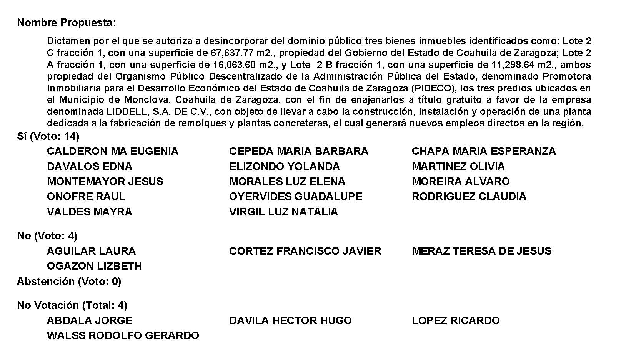
Diputado Presidente Francisco Javier Cortez Gómez:
Gracias Diputada.

Conforme al resultado de la votación, se aprueba en lo general y en lo particular por mayoría este dictamen, procédase a la formulación del decreto correspondiente, así como su envío al Ejecutivo del Estado para su promulgación, publicación y observancia.

A continuación, le solicito, por favor, a la Diputada Secretaria María Eugenia Guadalupe Calderón Amezcua que en la forma aprobada se sirva dar lectura al dictamen consignado en el Punto 8 C del Orden del Día.

Diputada Secretaria María Eugenia Guadalupe Calderón Amezcua:

DICTAMEN de la Comisión de Finanzas de la Sexagésima Segunda Legislatura del Congreso del Estado Independiente, Libre y Soberano de Coahuila de Zaragoza, con relación a Iniciativa de Decreto planteada por el Presidente Municipal de Torreón, Coahuila de Zaragoza, para que se autorice a desincorporar del dominio público municipal, una fracción de área de banqueta de la calle La Tuna del Fraccionamiento “Villas La Merced” de esa ciudad, con una superficie de 7.65 m2., con el fin de enajenarlo a título oneroso, a favor de la C. Yolanda Guadalupe González Cazares, con objeto de ampliar la sección del área de banqueta y regularizar la posesión del mismo.

RESULTANDO

PRIMERO. Que, en sesión celebrada por el Pleno del Congreso del Estado de fecha 30 del mes de noviembre del año 2021, se dio cuenta de la Iniciativa de Decreto planteada por el Presidente Municipal de Torreón, Coahuila de Zaragoza, para que se autorice a desincorporar del dominio público municipal, una fracción de área de banqueta de la calle La Tuna del Fraccionamiento “Villas La Merced” de esa ciudad, con una superficie de 7.65 m2., con el fin de enajenarlo a título oneroso, a favor de la C. Yolanda Guadalupe González Cazares, con objeto de ampliar la sección del área de banqueta y regularizar la posesión del mismo.

SEGUNDO. Que, por acuerdo del Presidente del Pleno del Congreso del Estado, se acordó turnar a esta Comisión de Finanzas, la iniciativa a que se ha hecho referencia para efecto de estudio y dictamen; y

CONSIDERANDO

PRIMERO. Que de conformidad con lo dispuesto por el Artículo 102, fracción I, numeral 10 del Código Municipal para el Estado de Coahuila de Zaragoza, los Ayuntamientos están facultados para acordar el destino o uso de los bienes muebles o inmuebles y de toda propiedad municipal.

SEGUNDO. Que de conformidad con el Artículo 304 y el segundo párrafo del Artículo 305 del Código Financiero para los Municipios del Estado, dispone que los bienes del dominio público sólo podrán ser enajenados mediante el acuerdo de autorización de las dos terceras partes de los miembros del ayuntamiento, previo decreto de desincorporación dictado por el Congreso del Estado y conforme a las disposiciones aplicables, así como el Artículo 302 que dispone ” Ninguna enajenación, ni concesión de uso o usufructo de bienes inmuebles del Municipio, podrán hacerse a los miembros y servidores públicos del ayuntamiento, ni a sus parientes en línea recta sin limitación de grado, colaterales hasta el cuarto grado y afines hasta el segundo”.

TERCERO. Que, entre los casos en que procede la autorización para enajenar bienes inmuebles del dominio público municipal, se señala el correspondiente a la disposición de los mismos, para destinarlos al fomento de la vivienda, regularización de la tenencia de la tierra o cualquiera otra necesidad de interés público.

CUARTO. Que el Ayuntamiento del Municipio de Torreón, según consta en certificación de acta de Cabildo de fecha 28 de octubre de 2021, aprobó por unanimidad de los presentes del Cabildo, desincorporar del dominio público municipal, una fracción de área de banqueta de la calle La Tuna del Fraccionamiento “Villas La Merced” de esa ciudad, con una superficie de 7.65 m2., con el fin de enajenarlo a título oneroso, a favor de la C. Yolanda Guadalupe González Cazares, el cual cuenta con las siguientes medidas y colindancias:

Al Norponiente: mide 2.19 metros y colinda con área vial de la calle De las Frutas.
Al Norponiente: mide 6.88 metros y colinda con Lote 4 Fracción II.
Al Nororiente: mide 0.58 metros y colinda con Lote 4 Fracción II.
Al Nororiente: mide 0.79 metros y colinda con banqueta de la calle De las Tunas,
Al Suroriente: mide 9.00 metros y colinda con calle De las Tunas.
Al Sur: mide 0.72 metros y colinda con calle De las Frutas.

QUINTO. La autorización de esta operación es con objeto de ampliar la sección del área de banqueta y regularizar la posesión del mismo. En caso de darle un uso distinto a lo estipulado, por ese sólo hecho se rescindirá la desincorporación revirtiéndose el predio junto con sus accesorios al patrimonio municipal, sin ninguna responsabilidad a cargo del R. Ayuntamiento.

SEXTO. Esta Comisión de Finanzas encontró que el Ayuntamiento de Torreón, Coahuila de Zaragoza, ha cubierto los requisitos necesarios para la procedencia de la desincorporación de la superficie en mención, para poder tener certeza jurídica de su propiedad con la condicionante de aumentar la sección de banqueta sobre el área de arrollo, para protección del peatón de esa colonia.

Por los motivos que se exponen en los considerandos que anteceden, se estima que se reúnen los elementos de juicio necesario para elaborar el presente dictamen y una vez cumplido lo dispuesto por los Artículos 82, 83, 88 fracción III, 91, 116, 117 y 119 de la Ley Orgánica del Congreso del Estado Independiente, Libre y Soberano de Coahuila de Zaragoza, los integrantes de la Comisión de Finanzas sometemos a consideración de este H. Congreso del Estado, para su estudio, discusión y en su caso, aprobación, el siguiente:

PROYECTO DE DECRETO

ARTÍCULO PRIMERO. Se autoriza al R. Ayuntamiento de Torreón, Coahuila de Zaragoza, a desincorporar del dominio público municipal, una fracción de área de banqueta de la calle La Tuna del Fraccionamiento “Villas La Merced” de esa ciudad, con una superficie de 7.65 m2., con el fin de enajenarlo a título oneroso, a favor de la C. Yolanda Guadalupe González Cazares, el cual cuenta con las siguientes medidas y colindancias:

Al Norponiente: mide 2.19 metros y colinda con área vial de la calle De las Frutas.
Al Norponiente: mide 6.88 metros y colinda con Lote 4 Fracción II.
Al Nororiente: mide 0.58 metros y colinda con Lote 4 Fracción II.
Al Nororiente: mide 0.79 metros y colinda con banqueta de la calle De las Tunas,
Al Suroriente: mide 9.00 metros y colinda con calle De las Tunas.
Al Sur: mide 0.72 metros y colinda con calle De las Frutas.

ARTÍCULO SEGUNDO. La autorización de esta operación es con objeto de ampliar la sección del área de banqueta y regularizar la posesión del mismo. En caso de darle un uso distinto a lo estipulado, por ese sólo hecho se rescindirá la desincorporación revirtiéndose el predio junto con sus accesorios al patrimonio municipal, sin ninguna responsabilidad a cargo del R. Ayuntamiento.

ARTÍCULO TERCERO. Para que el Municipio pueda disponer de este bien inmueble, y cumplir con lo que se dispone en el Artículo que antecede, el Ayuntamiento, conforme a lo que señalan los Artículos 302, 304 y 305 del Código Financiero para los Municipios del Estado de Coahuila, acordará las formalidades que deberán satisfacerse y establecerá un plazo cierto y determinado para su formalización.

Así mismo, dentro de los cinco días hábiles siguientes de haber dictado la resolución correspondiente, deberá enviar ésta al Congreso del Estado, para que se resuelva sobre la validez o invalidez del acuerdo, por lo que el ayuntamiento no podrá formalizar la operación hasta en tanto este Congreso declare la validez de la misma y quede firme dicha resolución.

TRANSITORIOS

PRIMERO. El presente decreto entrará en vigor a partir del día siguiente de su publicación en el Periódico Oficial del Gobierno del Estado.

SEGUNDO. Publíquese el presente Decreto en el Periódico Oficial del Gobierno del Estado.

Congreso del Estado de Coahuila, en la ciudad de Saltillo, Coahuila de Zaragoza, a 23 de mayo de 2022.
POR LA COMISIÓN DE FINANZAS DE LA LXII LEGISLATURA
NOMBRE Y FIRMA | VOTO
Dip. Jesús María Montemayor Garza.  Coordinador | X A FAVOR ABSTENCIÓN EN CONTRA
Dip. Jorge Antonio Abdala Serna  Secretario | X A FAVOR ABSTENCIÓN EN CONTRA
Dip. Martha Loera Arámbula | X A FAVOR ABSTENCIÓN EN CONTRA
Dip. Olivia Martínez Leyva | X A FAVOR ABSTENCIÓN EN CONTRA
Dip. Yolanda Elizondo Maltos | X A FAVOR ABSTENCIÓN EN CONTRA
Dip. Luz Natalia Virgil Orona | X A FAVOR ABSTENCIÓN EN CONTRA
Dip. Francisco Javier Cortez Gómez | X A FAVOR ABSTENCIÓN EN CONTRA

Es cuanto, Diputado Presidente.

Diputado Presidente Francisco Javier Cortez Gómez:
Gracias Diputada.

Esta Presidencia somete a consideración el dictamen que se acaba de leer. Se señala que el mismo será discutido y votado primero en lo general y luego en lo particular.

Si alguien desea intervenir, sírvase indicarlo mediante el sistema electrónico a fin de registrar su intervención. Asimismo, si alguien desea reservarse algún artículo para su discusión en lo particular, conforme a la Ley Orgánica del Congreso lo tendría que hacer en su intervención en lo general.

No habiendo intervenciones, procederemos a votar el dictamen que se sometió a consideración. Las Diputadas y Diputados emitiremos nuestro voto mediante el sistema electrónico. Diputada Secretaria María Eugenia Guadalupe Calderón Amezcua, sírvase tomar nota de la votación y una vez cerrado el registro de los votos informe sobre el resultado.

Se abre el sistema. Se cierra el sistema.

Diputada Secretaria María Eugenia Guadalupe Calderón Amezcua:
Diputado Presidente, el resultado de la votación es el siguiente: 17 votos a favor; 0 en contra; 0 abstenciones.
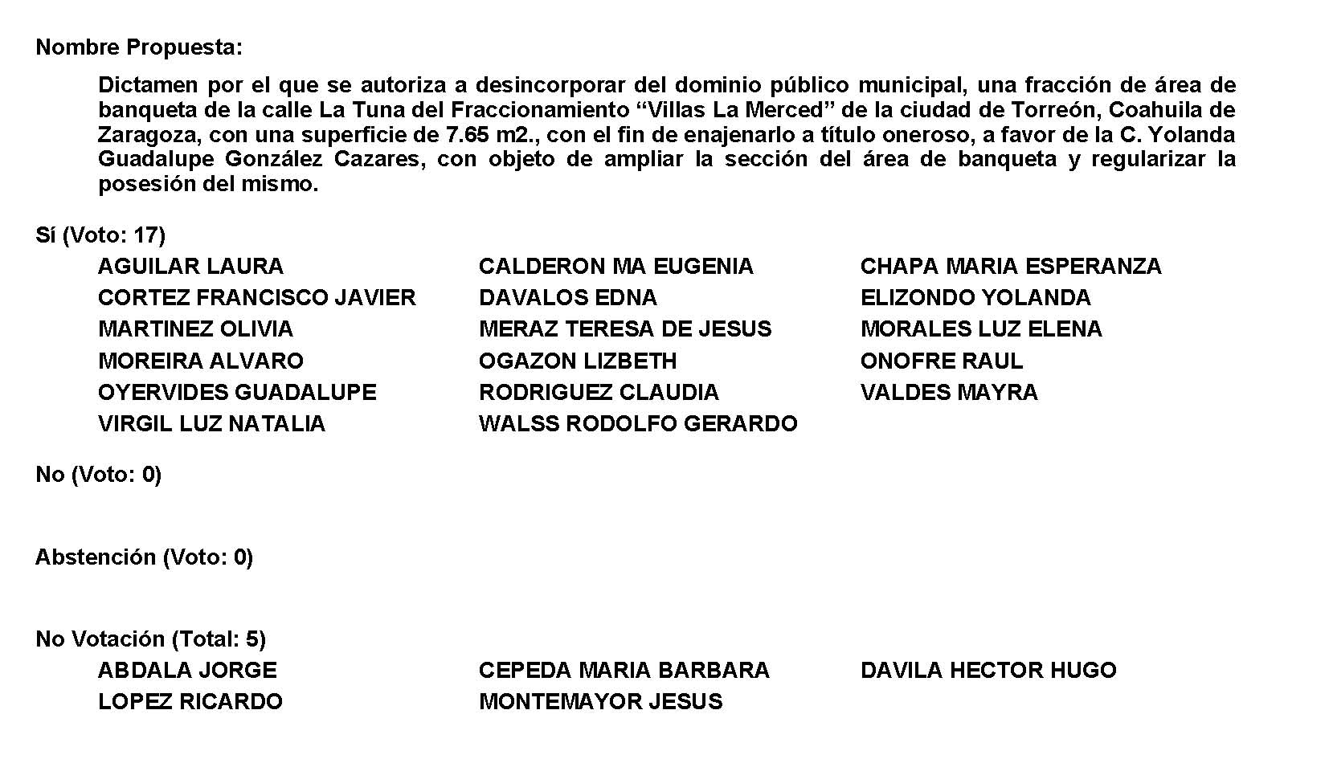
Diputado Presidente Francisco Javier Cortez Gómez:
Conforme al resultado de la votación, se aprueba en lo general y en lo particular por unanimidad el dictamen, procédase a la formulación del decreto correspondiente, así como su envío al Ejecutivo del Estado para su promulgación, publicación y observancia.

A continuación, le solicito, por favor, a la Diputada Secretaria Olivia Martínez Leyva que en la forma aprobada se sirva dar lectura al dictamen consignado en el Punto 8 D del Orden del Día.

Diputada Secretaria Olivia Martínez Leyva:

Dictamen de la Comisión de Gobernación, Puntos Constitucionales y Justicia, con relación al oficio suscrito por el C. Rafael García Ramírez, Secretario del R. Ayuntamiento de San Pedro, Coahuila de Zaragoza, mediante el cual hace del conocimiento del Congreso del Estado, el fallecimiento del C. Mario Torres Ramírez, quien se desempeñaba como Séptimo Regidor de dicho Ayuntamiento.

R E S U L T A N D O

PRIMERO.- Que en fecha 11 de mayo del 2022, se recibió en la Oficialía Mayor de este H. Congreso, un oficio suscrito por el C. Rafael García Ramírez, Secretario del R. Ayuntamiento de San Pedro, Coahuila de Zaragoza, mediante el cual hace del conocimiento del Congreso del Estado, el fallecimiento del C. Mario Torres Ramírez, quien se desempeñaba como Séptimo Regidor de dicho Ayuntamiento.

SEGUNDO.- Que el 12 de mayo de 2022, por instrucción del Presidente de la Mesa Directiva del Congreso del Estado, se dispuso que el documento antes mencionado y sus anexos, fueran turnados a esta Comisión de Gobernación, Puntos Constitucionales y Justicia, para su estudio y dictamen.

TERCERO.- Que en misma fecha, el documento y anexos anteriormente detallados se recibieron en esta Comisión de Gobernación, Puntos Constitucionales y Justicia.

C O N S I D E R A N D O

PRIMERO.- Que conforme lo previsto por los artículos 88 fracción II, 90, 116 y 117, y demás relativos y aplicables de la Ley Orgánica del Congreso del Estado Independiente, Libre y Soberano de Coahuila de Zaragoza, esta Comisión es competente para emitir el presente Dictamen.

SEGUNDO.- Que conforme a lo dispuesto por el artículo 67 fracción XI, y 73 fracción VIII de la Constitución Política del Estado de Coahuila de Zaragoza, es facultad de este Congreso, designar a quienes deban suplir las ausencias temporales o absolutas de alguno de los miembros del Ayuntamiento.

TERCERO.- Que el 25 de junio de 2021, se publicó en el Periódico Oficial del Gobierno del Estado de Coahuila de Zaragoza, el Listado que contiene las Planillas registradas dentro del Proceso Electoral Ordinario 2021, por los Principios de Mayoría Relativa y Representación Proporcional, actualizadas al 6 de junio de 2021.

CUARTO.- Que el día 18 de enero de 2022, se publicaron en el Periódico Oficial del Gobierno del Estado de Coahuila de Zaragoza, las Planillas Electas para los 38 Ayuntamientos del Estado de Coahuila de Zaragoza, correspondientes al Proceso Electoral Ordinario 2021, y que estarían en funciones durante el período de 2022-2024.

QUINTO.- Que conforme a la publicación mencionada en el Considerando Cuarto del presente Dictamen, el C. Mario Torres Ramírez, fue electo para desempeñar el cargo de Séptimo Regidor del R. Ayuntamiento de San Pedro, Coahuila de Zaragoza.

SEXTO.- Que esta Comisión realizó el análisis del oficio suscrito por el C. Rafael García Ramírez, Secretario del R. Ayuntamiento de San Pedro, Coahuila de Zaragoza, mediante el cual hace del conocimiento del Congreso del Estado, el fallecimiento del C. Mario Torres Ramírez, quien se desempeñaba como Séptimo Regidor de dicho Ayuntamiento.

SÉPTIMO.- Que el fallecimiento del C. Mario Torres Ramírez, quien fungía como Séptimo Regidor del R. Ayuntamiento de San Pedro, Coahuila de Zaragoza, consiste en una ausencia absoluta de un integrante de dicho Ayuntamiento. En consecuencia, corresponde a este H. Congreso del Estado, designar a quien habrá de cubrir dicha vacante, conforme a lo previsto en el numeral 4 del artículo 21 del Código Electoral para el Estado de Coahuila de Zaragoza, que establece que las vacantes de presidencias, regidurías y sindicaturas se cubrirán en la forma en que establece la Constitución y el Código Municipal del Estado de Coahuila de Zaragoza.

Asimismo, la designación de quien habrá de fungir como Séptimo Regidor del R. Ayuntamiento de San Pedro, Coahuila de Zaragoza, se realizará entre quienes figuren en la lista de suplentes, conforme los artículos 58 y 59 del Código Municipal para el Estado de Coahuila de Zaragoza, que a la letra dicen:

ARTÍCULO 58. En caso de que no se presenten a rendir protesta el síndico y los regidores electos, el Congreso mandará llamar a quienes figuren en la lista de suplentes, y de entre éstos designará a quienes deban de cubrir las vacantes.

Cuando un regidor de representación proporcional no se presente a tomar posesión de su cargo, el Congreso del Estado mandará llamar al que siga en el orden dentro de la lista de preferencia de regidores que fue propuesta por el partido político o coalición de que se trate.

ARTÍCULO 59. En caso de que la vacante se presente con posterioridad a la toma de protesta del presidente, síndico o alguno de los regidores de un ayuntamiento, se estará a lo dispuesto en los artículos anteriores.

OCTAVO.- Que teniendo a la vista la lista de suplentes, publicada en el Periódico Oficial del Gobierno del Estado en fecha 18 de enero de 2022, corresponde ocupar el cargo al C. Luis Alberto Moreno Villegas, en virtud del lugar que ocupa en el orden dentro de dicho listado.

Por lo anteriormente expuesto y fundado, esta Comisión somete a su consideración, discusión y, en su caso, aprobación, el siguiente:

P R O Y E C T O D E D E C R E T O

ARTÍCULO PRIMERO.- Se designa al C. Luis Alberto Moreno Villegas, para desempeñar las funciones de Séptimo Regidor del R. Ayuntamiento de San Pedro, Coahuila de Zaragoza, en sustitución del C. Mario Torres Ramírez, cargo que deberá desempeñar a partir de que rinda la protesta de ley.

ARTÍCULO SEGUNDO.- Comuníquese en forma oficial al R. Ayuntamiento de San Pedro, Coahuila de Zaragoza, la designación del C. Luis Alberto Moreno Villegas, a efecto de que se le llame a rendir protesta y se incorpore a sus funciones como Séptimo Regidor del R. Ayuntamiento de San Pedro, Coahuila de Zaragoza.

ARTÍCULO TERCERO.- Comuníquese lo anterior al Ejecutivo del Estado, para los efectos legales procedentes.

T R A N S I T O R I O

ÚNICO.- Publíquese el presente Decreto en el Periódico Oficial del Gobierno del Estado.

Así lo acuerdan las Diputadas y los Diputados integrantes de la Comisión de Gobernación, Puntos Constitucionales y Justicia de la Sexagésima Segunda Legislatura del Congreso del Estado, Independiente, Libre y Soberano de Coahuila de Zaragoza, Dip. Ricardo López Campos (Coordinador), Dip. Luz Elena Guadalupe Morales Núñez (Secretaria), Dip. Olivia Martínez Leyva, Dip. María Guadalupe Oyervides Valdez, Dip. María Bárbara Cepeda Boehringer, Dip. Rodolfo Gerardo Walss Aurioles, Dip. Yolanda Elizondo Maltos, Dip. Claudia Elvira Rodríguez Márquez, Dip. Lizbeth Ogazón Nava. En la Ciudad de Saltillo, Coahuila de Zaragoza, a 25 de mayo de 2022.

COMISIÓN DE GOBERNACIÓN, PUNTOS CONSTITUCIONALES Y JUSTICIA

NOMBRE Y FIRMA | VOTO |  |  | RESERVA DE ARTÍCULOS
DIP. RICARDO LÓPEZ CAMPOS  (COORDINADOR) | A FAVOR | EN CONTRA | ABSTENCIÓN | SI | CUALES
 | X
DIP. LUZ ELENA GUADALUPE MORALES NÚÑEZ  (SECRETARIA) | A FAVOR | EN CONTRA | ABSTENCIÓN | SI | CUALES
 | X
DIP. OLIVIA MARTÍNEZ LEYVA | A FAVOR | EN CONTRA | ABSTENCIÓN | SI | CUALES
 | X
DIP. MARÍA GUADALUPE OYERVIDES VALDEZ | A FAVOR | EN CONTRA | ABSTENCIÓN | SI | CUALES
 | X
DIP. MARÍA BÁRBARA CEPEDA BOEHRINGER | A FAVOR | EN CONTRA | ABSTENCIÓN | SI | CUALES
 | X
DIP. RODOLFO GERARDO WALSS AURIOLES | A FAVOR | EN CONTRA | ABSTENCIÓN | SI | CUALES
 | X
DIP. YOLANDA ELIZONDO MALTOS | A FAVOR | EN CONTRA | ABSTENCIÓN | SI | CUALES
 | X
DIP. CLAUDIA ELVIRA RODRÍGUEZ MÁRQUEZ | A FAVOR | EN CONTRA | ABSTENCIÓN | SI | CUALES
 | X
DIP. LIZBETH OGAZÓN NAVA | A FAVOR | EN CONTRA | ABSTENCIÓN | SI | CUALES
 | X

Diputado Presidente Francisco Javier Cortez Gómez:
Gracias, Diputada Secretaria.

Esta Presidencia somete a consideración el dictamen que se acaba de leer. Si alguien desea intervenir, sírvase indicarlo mediante el sistema electrónico a fin de registrar su intervención.

No habiendo intervenciones, procederemos a votar el dictamen que se sometió a consideración. Las Diputadas y Diputados emitiremos nuestro voto mediante el sistema electrónico. Diputada Secretaria Olivia Martínez Leyva, sírvase tomar nota de la votación y una vez cerrado el registro de los votos informe sobre el resultado.

Se abre el sistema. Se cierra el sistema.

Diputada Secretaria Olivia Martínez Leyva:
Diputado Presidente, el resultado de la votación es el siguiente: 18 votos a favor; 0 en contra; 0 abstenciones.
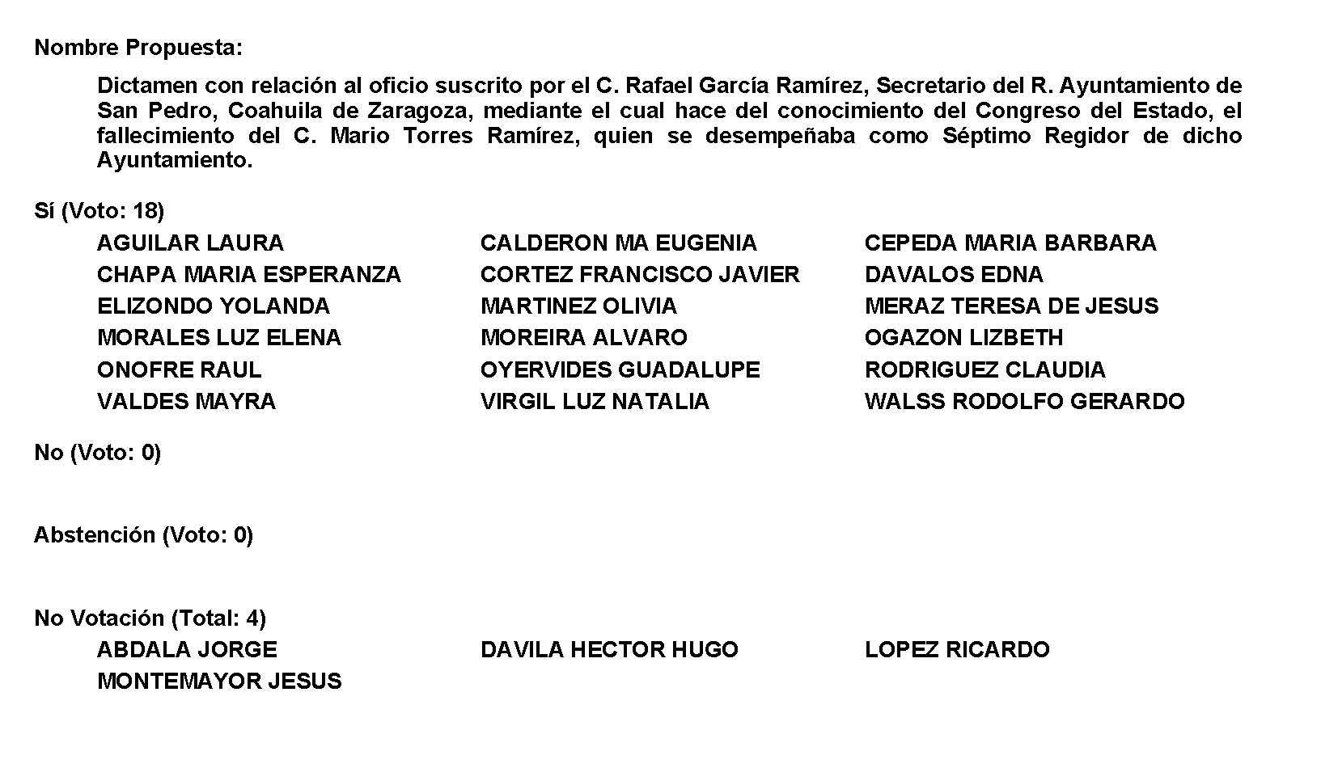
Diputado Presidente Francisco Javier Cortez Gómez:
Conforme al resultado de la votación, se aprueba por unanimidad el dictamen, procédase a la formulación del decreto correspondiente, así como su envío al Ejecutivo del Estado para su promulgación y publicación.

A continuación, le solicito, por favor, a la Diputada Secretaria María Eugenia Guadalupe Calderón Amezcua que en la forma aprobada se sirva dar lectura al dictamen consignado en el Punto 8 E del Orden del Día.

Diputada Secretaria María Eugenia Guadalupe Calderón Amezcua:

DICTAMEN de la Comisión de Gobernación, Puntos Constitucionales y Justicia, de la Sexagésima Segunda Legislatura del Congreso del Estado Independiente, Libre y Soberano de Coahuila de Zaragoza, relativo a la iniciativa con Proyecto de Decreto por el que se crea el Organismo Descentralizado de la Administración Pública Municipal denominado “Instituto Municipal del Emprendimiento de Torreón” planteada por el cabildo del municipio de Torreón, Coahuila de Zaragoza.

R E S U L T A N D O

PRIMERO.- Que en sesión celebrada por el Pleno del Congreso del Estado el día 21 de diciembre del año dos mil veintiuno, se acordó turnar a esta Comisión de Gobernación, Puntos Constitucionales y Justicia, la Iniciativa de Decreto por el que se solicita la creación del “Instituto Municipal del Emprendimiento de Torreón” suscrita por el Cabildo del Municipio de Torreón, Coahuila de Zaragoza.

SEGUNDO.- Que en cumplimiento a lo anterior, en fecha 22 de diciembre de 2021, se turnó a esta Comisión de Gobernación, Puntos Constitucionales y Justicia, el documento a que se ha hecho referencia en el resultando primero del presente Dictamen.

TERCERO.- En fecha de 24 de mayo de 2022, se recibió en la Oficialía Mayor del Congreso del Estado de Coahuila el oficio SRA/1665/2022, suscrito por la Lic. Natalia Guadalupe Fernández Martínez, Secretaria del R. Ayuntamiento de Torreón, Coahuila mediante el cual solicita tomar en consideración la Iniciativa de Decreto recibida el día 17 de diciembre de 2021 por la cual se propone crear el organismo descentralizado de la Administración Pública Municipal denominado “Instituto Municipal del Emprendimiento de Torreón”, aprobado a su vez en la sesión ordinaria de Cabildo celebrada el 15 de diciembre de 2021.

CUARTO.- Que en fecha de 24 de mayo de 2022, por instrucción del presidente de la Mesa Directiva del Congreso del Estado, se dispuso que el oficio al que se hace referencia en el resultando que precede, fuera turnado a esta Comisión de Gobernación, Puntos Constitucionales y Justicia para su estudio y análisis.

QUINTO.- Que en misma fecha, el oficio anteriormente mencionado, se recibió en esta Comisión de Gobernación, Puntos Constitucionales y Justicia.

C O N S I D E R A N D O

PRIMERO.- Que esta comisión, con fundamento en los artículos 90, 116, 117 y demás relativos de la Ley Orgánica del Congreso del Estado, es competente para emitir el presente dictamen.

SEGUNDO.- Que la Iniciativa de Decreto por el que se solicita la creación del Instituto Municipal del Emprendimiento de Torreón” suscrita por el Cabildo del Municipio de Torreón, Coahuila de Zaragoza se basa en las siguientes consideraciones :
EXPOSICION DE MOTIVOS

“CONSIDERANDO
Que el municipio de Torreón, se encuentra en el estado de Coahuila, al Norte de México y se ha distinguido históricamente por su actividad económica en diferentes rubros.
Que el comercio fue una de las principales actividades que le dieron impulso al desarrollo económico de Torreeón, creando fuentes de empleo y fomentando el dinamismo en las cadenas productivas.
Que esta tradición se ha manteneido con el paso del tiempo y en los últimos años ha sido del emprendedurismo de donde han surgido nuevos negocios y pequeñas empresas que ofrecen empleo a familias y a la ciudadanía de Torreón.
Que, sin embargo, muchos de los nuevos negocios y pequeñas empresas no cumplen un periodo que les permita afianzarse y consolidarse como negocios y pequeñas empresas, lo anterior derivado de la falta de planeación, financiamiento y evaluación de resultados.
Que la planeación y evaluación en el emprendimientoo, significarían otra inversión para los nuevos negocios, el cual generalmente no pueden cubrir.
Que el Instituto Municipal del Emprendimiento de Torreón, surge como un organismo que acompañe a todas las personas que deseen emprender un negocio y a quienes ya cuentan con un pequeño negocio o pequeña empresa.
Que los servicios que ofrecerá el Instituto Municipal del Emprendimiento de Torreón, como asesoramiento, acompañamiento, y financiamiento contribuirán a elevar la tasa de personas emprendedoras, negocios y pequeñas empresas consolidadas con éxito.
Que de esta manera y tomando en cuenta experiencias como las del Estado de Jalisco y del Estado de México, se impulsa el desarrollo económico en el municipio, se mejora la economía de las familias y se fomenta la generación de empleos desde lo local.
Que con ello, la Administración Pública Municipal de Torreón, a través de un organismo público descentralizado, cumple con su función de promover el desarrollo económico y aporta a la generación de empleo para el mejoramiento de la vida de las familias que habitan en el municipio”.
TERCERO.- Las y los Diputados que integramos la Comisión de Gobernación, Puntos Constitucionales y Justicia, efectuamos el estudio y análisis de la iniciativa de reforma presentada. Acto seguido se estimó pertinente realizar algunas modificaciones a la Iniciativa de Ley planteada por el cabildo del municipio de Torreón, Coahuila de Zaragoza.
Dicho lo anterior, se procede a puntualizar las modificaciones realizadas a estima de la Comisión de Gobernación, Puntos Constitucionales y Justicia:
En el artículo 4 de la Ley en cuestión, se determinó que el domicilio del Instituto tendrá verificativo en la ciudad de Torreón, omitiendo el apartado de que este pueda establecerse en cedes de atención fijas o móviles, así como zonas rurales o en distintas colonias de la misma, al considerar que dicha precisión no era fundamental para la naturaleza y objeto que la ley persigue.
A su vez, en el artículo 8 el cual establece que el órgano máximo del Instituto es el Consejo Municipal de Emprendimiento, se consideró necesario añadir que el mismo se reunirá en sesiones ordinarias por lo menos una vez al mes, y extraordinarias cuando sea necesario. Lo anterior debido a que existía una omisión en la Ley sobre esta facultad, y a su vez, obligación, con fundamento en las leyes aplicables en la materia.
Posteriormente, en el artículo 13 se determinó estipular que la persona titular de la Dirección General del Instituto será nombrada a propuesta de la persona titular de la Presidencia Municipal de Torreón y removida por el Consejo del Instituto, esto derivado de la integración del mismo Instituto, y de las atribuciones que tiene el Consejo Municipal del Emprendimiento como máximo organo.
En el artículo 14, el cual menciona los requisitos para ser titular de la Dirección General del Instituto, se determinó omitir que el título y cédula profesional fueran exclusivamente del área económica o administrativa, esto en virtud de que la trayectoria académica, profesional y de conocimientos en la materia se pueden adquirir y desempeñar con independencia del título profesional obtenido en otras áreas.
Por otro lado, en el artículo 16 que hace alusión al patrimonio del Instituto, se consideró pertienente que el mismo se integre por los donativos o aportaciones que se pudieran percibir de personas físicas o morales, así como aquellos ingresos que pudieran obtenerse producto de los servicios prestados de acuerdo al objeto y materia del Instituto, pues podrán ser los medios económicos que determinarán el buen funcionamiento y ejercicio económico del mismo, abriendo la posibilidad de obtener un mayor ingreso que aquellos asignados por la Administración Pública Municipal.
Finalmente, se consideró oportuno omitir el capítulo sexto, denominado “De los medios de defensa” en virtud de que lo consagrado en dichos artículos no es facultativo ni de competencia para una Ley como la que está en cuestión, pues a su vez, tal materia corresponde a lo establecido en la Constitución Política de los Estados Unidos Mexicanos.
Dicho lo anterior, esta Comisión de Gobernación, Puntos Constitucionales y Justicia considera que el Instituto Municipal del Emprendimiento de Torreón será un referente a nivel Estatal y Nacional, permitiendo consolidar nuevos negocios, pequeñas empresas y proyectos de personas que buscan invertir y emprender.
Sin duda este Instituto permitirá abonar al impulso económico, asesoría financiera y surgimiento de nuevas ideas, colocando a Torreón en uno de los municipios que garantice y provea las herramientas necesarias para quienes buscan crear empleos, fomentar el emprendimiento y consolidar ideas innovadoras.
Por las consideraciones que anteceden se estima pertinente emitir y poner a consideración del pleno el siguiente:

D E C R E T O
ÚNICO.- Por las consideraciones expuestas, se aprueba el Decreto mediante el cual se expide la ley que crea el “Instituto Municipal del Emprendimiento de Torreón” en los siguientes términos:
LEY QUE CREA EL “INSTITUTO MUNICIPAL DEL EMPRENDIMIENTO DE TORREÓN”

CAPÍTULO PRIMERO
NATURALEZA, OBJETO Y ATRIBUCIONES

Artículo 1. Las disposiciones de esta Ley son de orden público y de interés social, y regulan los objetivos, las atribuciones, la administración y el funcionamiento del Instituto Municipal del Emprendimiento de Torreón.

Artículo 2. Se crea el Instituto Municipal del Emprendimiento de Torreón (en adelante El Instituto) como un organismo público descentralizado de la Administración Pública Municipal, con personalidad jurídica y patrimonio propios.

Artículo 3. El Instituto tiene como objetivo instrumentar, ejecutar y coordinar la política municipal de emprendimiento, para atender a toda aquella persona ciudadana de Torreón que así lo solicite.

Artículo 4. El Instituto, tendrá su domicilio en la ciudad de Torreón, Coahuila.

Artículo 5. El Instituto tendrá por objeto contribuir a generar, mejorar e impulsar el desarrollo económico del municipio de Torreón, mediante estrategias que promuevan el emprendimiento de nuevos negocios y la expansión de los ya existentes.

Artículo 6. Para el cumplimiento de su objeto el Instituto tendrá las siguientes atribuciones:

I. Implementar programas con el objeto de otorgar financiamiento a las personas emprendedoras y a los pequeños negocios.
II. Apoyar a las personas emprendedoras para el desarrollo de nuevos negocios.
III. Diseñar, promover y ejecutar acciones para el apoyo y atención de las personas emprendedoras.
IV. Analizar y someter a aprobación del Consejo los proyectos presentados y que sean susceptibles de apoyo económico y acompañamiento por parte del Instituto.
V. Suscribir convenios de colaboración en materia de emprendimiento y fortalecimiento de pequeños negocios con otras entidades de gobierno, así como con la iniciativa privada, o sector educativo, previa aprobación del Consejo y del Cabildo.
VI. Dirigir la política municipal en materia de financiamiento a personas emprendedoras, así como a los pequeños negocios.
VII. Ofrecer asesoría en materia de nuevos negocios.
VIII. Ofrecer asesoría en materia de fortalecimiento económico a pequeños negocios ya establecidos.
IX. Promover la vinculación entre emprendedores y negocios ya establecidos.
X. Solicitar el apoyo y coordinar a las dependencias municipales, así como a los organismos descentralizados de la Administración Pública Municipal, para brindar la asesoría y los servicios que las personas emprendedoras y pequeños negocios requieran.
XI. Realizar el seguimiento y evaluación a las personas emprendedoras y negocios que hayan recibido financiamiento por parte del Instituto.
XII. Promover la consolidación de empresas constituidas por emprendedores.
XIII. Promover la realización ferias y eventos para la promoción y vinculación de personas emprendedoras y pequeños negocios.
XIV. Promover la cultura emprendedora en coordinación con el sector educativo del municipio.
XV. Participar en la política de desarrollo económico de la Administración Municipal.
XVI. Recabar, datos e información para crear una base de consulta que permita conocer casos de éxito en emprendimiento.
XVII. Impulsar programas de servicio social y prácticas profesionales en coordinación con instituciones de educación superior en áreas afines al objeto del Instituto.

CAPÍTULO SEGUNDO
DE LA ORGANIZACIÓN DEL INSTITUTO

Artículo 7. El Instituto estará integrado por

I. El Consejo Municipal del Emprendimiento de Torreón.
II. La Dirección General del Instituto.
III. La Secretaría Técnica.
IV. La estructura administrativa que contemple el Reglamento Interior del Instituto.

Artículo 8. El órgano máximo del Instituto es el Consejo Municipal del Emprendimiento, el cual se reunirá de manera ordinaria una vez al mes, y de manera extraordinaria las veces que se requiera.

Artículo 9. El Consejo Municipal del Emprendimiento estará conformado de la siguiente manera:

I. Presidente o presidenta: La persona titular de la Presidencia Municipal de Torreón.
II. Secretario o secretaria: La Persona titular de la Dirección del Instituto.
III. Vocal: La persona titular de la Dirección de Desarrollo Económico.
IV. Vocal: La Persona titular de la Dirección de Desarrollo Social.
V. Vocal: La Persona titular de la Contraloría Municipal.
VI. Vocal: Una persona representante de las cámaras empresariales de la ciudad.
VII. Vocal: Una persona representante de una universidad pública o privada de las áreas económico administrativas.

Las personas titulares del Consejo podrán nombrar suplentes, notificando mediante oficio a la persona que funja como secretaria del mismo.

Artículo 10. El cargo como integrante del Consejo es honorario por lo que no recibe remuneración alguna.

Artículo 11. El Consejo se renovará con cada cambio de Administración Pública Municipal y concluirá sus funciones al término de la misma.

Artículo 12. Son facultades y responsabilidades del Consejo Municipal del Emprendimiento:

I. Supervisar el desempeño de la Dirección General del Instituto.
II. Revisar, someter y aprobar los proyectos sujetos de financiamiento por parte del Instituto.
III. Aprobar el presupuesto de egresos del Instituto.
IV. Autorizar los planes, proyectos y programas operativos anuales del Instituto.
V. Aprobar el Reglamento Interno y Manual de Operaciones del Instituto.
VI. Analizar y en su caso aprobar los convenios de colaboración en materia de emprendimiento y fortalecimiento de pequeños negocios que celebre el Instituto con otras entidades de gobierno, así como con la iniciativa privada.
VII. Aprobar los estados financieros del Instituto.
VIII. Solicitar a la Dirección General del Instituto la información que considere necesaria para el desempeño de sus actividades.
XI. Recibir donativos o aportaciones de personas físicas o morales, públicas o privadas.
X. Otorgar y revocar poderes generales o especiales.
XI. Las demás que le confiera esta ley y otras disposiciones aplicables.

CAPÍTULO TERCERO
DE LA PERSONA TITULAR DE LA DIRECCIÓN GENERAL

Artículo 13. La persona titular de la Dirección General del Instituto será nombrada por el Ayuntamiento, a propuesta de la persona titular de la Presidencia Municipal de Torreón, podrá ser removida por el Consejo del Instituto.

Artículo 14. Para ser titular de la Dirección General del Instituto se requiere:

I. Ser persona originaria o residente del municipio de Torreón, Coahuila, en uso pleno de sus derechos políticos y civiles.
II. Mayor de edad.
III. Poseer al día de su designación título y cédula profesional.
IV. Tener experiencia en el sector empresarial o del emprendimiento.

Artículo 15. Son facultades y responsabilidades de la persona titular de la Dirección General del Instituto.

I. Administrar y ejercer eficientemente los recursos financieros asignados al Instituto, de acuerdo a lo aprobado por el Consejo.
II. Nombrar al personal que Integre al Instituto, procurando la afinidad de los perfiles seleccionados con los fines del Instituto.
III. Representar legalmente al Instituto.
IV. Diseñar y vigilar que se cumpla el Programa Operativo Anual del Instituto.
V. Tener bajo su responsabilidad y salvaguardar el patrimonio del Instituto.
VI. Conducir el funcionamiento del instituto vigilando que se cumplan sus objetivos.
VII. Ejecutar los acuerdos del Consejo.
VIII. Presentar al Consejo los planes y proyectos del Instituto.
IX. Presentar al Consejo para su análisis y aprobación el presupuesto de Egresos del Instituto.
X. Presentar al Consejo un informe trimestral sobre las actividades del Instituto.
XI. Las demás que le confieran otros ordenamientos legales y el Consejo.

CAPÍTULO CUARTO
DEL PATRIMONIO DEL INSTITUTO

Artículo 16. El Patrimonio del Instituto se integrará por:

I. Los ingresos que obtenga por las asignaciones que le haga la Administración Pública Municipal por cada ejercicio fiscal.
II. Las aportaciones o subsidios que se le otorguen.
III. Los bienes muebles e inmuebles otorgados a su favor por donativos o aportaciones de personas físicas o morales.
IV. Los ingresos que obtengan derivados de los servicios que presten de acuerdo a su objeto, siempre que estén previamente aprobados en la Ley de Ingresos Municipal.

CAPÍTULO QUINTO
DE LAS RELACIONES LABORALES

Artículo 17. Las relaciones laborales del personal del Instituto se conducirán en los términos de la legislación laboral aplicable.

TRANSITORIOS

PRIMERO: El presente Decreto entrará en vigor al día siguiente de su publicación en el Periódico Oficial del Estado.

SEGUNDO: El Ayuntamiento, en Sesión de Cabildo, nombrará a la persona titular del Instituto, a propuesta del Presidente Municipal.

TERCERO: Una vez publicado el presente decreto y nombrada la persona titular del Instituto, ésta tendrá un plazo de 30 días naturales para presentar, primero al Consejo y en seguida al Cabildo, el Reglamento Interior del Instituto, para su análisis y en su caso aprobación y publicación.

CUARTO: Se derogan todas las disposiciones jurídicas de carácter municipal que se opongan a lo dispuesto en la presente Ley.

Así lo acuerdan las Diputadas y los Diputados integrantes de la Comisión de Gobernación, Puntos Constitucionales y Justicia de la Sexagésima Segunda Legislatura del Congreso del Estado Independiente, Libre y Soberano de Coahuila de Zaragoza, Dip. Ricardo López Campos (Coordinador), Dip. Luz Elena Guadalupe Morales Núñez (Secretaria), Dip. Olivia Martínez Leyva, Dip. María Guadalupe Oyervides Valdez, Dip. María Bárbara Cepeda Boehringer, Dip. Rodolfo Gerardo Walss Aurioles, Dip. Yolanda Elizondo Maltos, Dip. Claudia Elvira Rodríguez Márquez y Dip. Lizbeth Ogazón Nava. En la Ciudad de Saltillo, Coahuila de Zaragoza, a 25 de mayo de 2022.

COMISIÓN DE GOBERNACIÓN, PUNTOS CONSTITUCIONALES Y JUSTICIA

NOMBRE Y FIRMA | VOTO |  |  | RESERVA DE ARTÍCULOS
DIP. RICARDO LÓPEZ CAMPOS  (COORDINADOR) | A FAVOR | EN CONTRA | ABSTENCIÓN | SI | CUALES
 | X
DIP. LUZ ELENA GUADALUPE MORALES NÚÑEZ  (SECRETARIA) | A FAVOR | EN CONTRA | ABSTENCIÓN | SI | CUALES
 | X
DIP. OLIVIA MARTÍNEZ LEYVA | A FAVOR | EN CONTRA | ABSTENCIÓN | SI | CUALES
 | X
DIP. MARÍA GUADALUPE OYERVIDES VALDEZ | A FAVOR | EN CONTRA | ABSTENCIÓN | SI | CUALES
 | X
DIP. MARÍA BÁRBARA CEPEDA BOEHRINGER | A FAVOR | EN CONTRA | ABSTENCIÓN | SI | CUALES
 | X
DIP. RODOLFO GERARDO WALSS AURIOLES | A FAVOR | EN CONTRA | ABSTENCIÓN | SI | CUALES
 | X
DIP. YOLANDA ELIZONDO MALTOS | A FAVOR | EN CONTRA | ABSTENCIÓN | SI | CUALES
 | X
DIP. CLAUDIA ELVIRA RODRÍGUEZ MÁRQUEZ | A FAVOR | EN CONTRA | ABSTENCIÓN | SI | CUALES
 | X
DIP. LIZBETH OGAZÓN NAVA | A FAVOR | EN CONTRA | ABSTENCIÓN | SI | CUALES
 | X

Es cuanto, Diputado Presidente.

Diputado Presidente Francisco Javier Cortez Gómez:
Gracias, Diputada Secretaria.

Esta Presidencia somete a consideración el dictamen que se acaba de leer. Se señala que el mismo será leído, discutido y votado primero en lo general y luego en lo particular.

Si alguien desea intervenir, sírvase indicarlo mediante el sistema electrónico a fin de registrar su intervención. Asimismo, si alguien desea reservarse algún artículo para su discusión en lo particular, conforme a la Ley Orgánica del Congreso lo tendrá que hacer en su intervención en lo general.

No habiendo intervenciones, procederemos a votar el dictamen que se sometió a consideración. Las Diputadas y Diputados emitiremos nuestro voto mediante el sistema electrónico. Diputada Secretaria María Eugenia Guadalupe Calderón Amezcua, sírvase tomar nota de la votación y una vez cerrado el registro de los votos informe sobre el resultado.

Se abre el sistema. Se cierra el sistema.

Diputada Secretaria María Eugenia Guadalupe Calderón Amezcua:
Diputado Presidente, el resultado de la votación es el siguiente: 18 votos a favor; 0 en contra; 0 abstenciones.
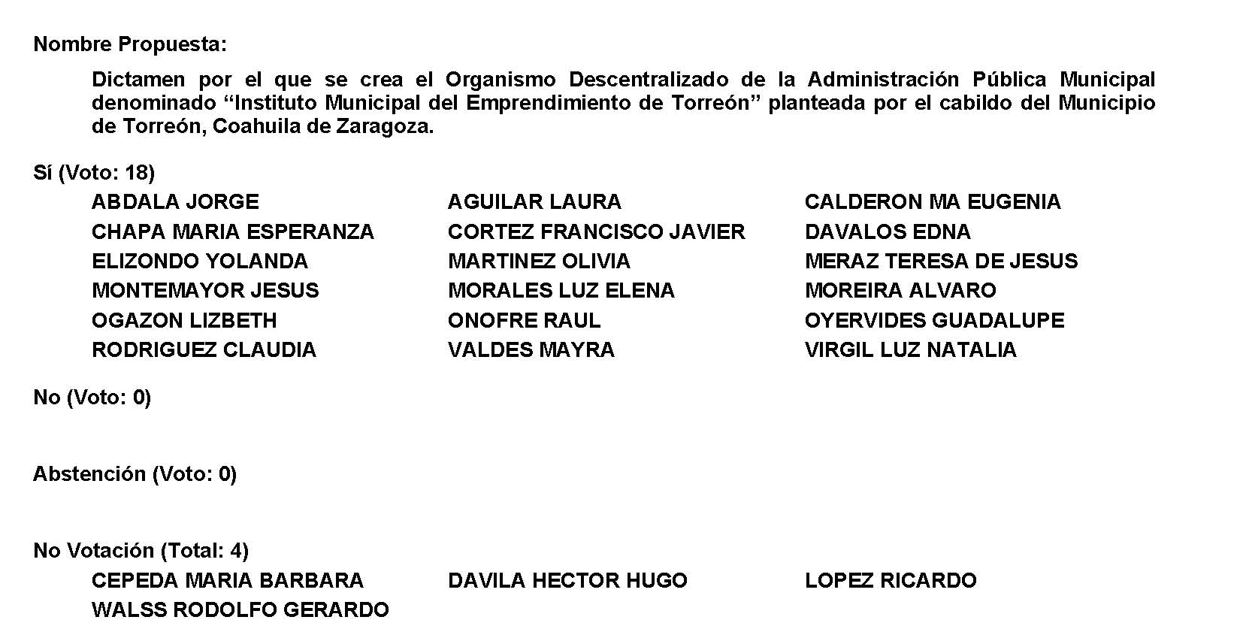

Diputado Presidente Francisco Javier Cortez Gómez:
Gracias Diputada.

Conforme al resultado de la votación, se aprueba en lo general y en lo particular por unanimidad este dictamen, procédase a la formulación del decreto correspondiente, así como su envío al Ejecutivo del Estado para su promulgación, publicación y observancia.

Toda vez que las Diputadas María Esperanza Chapa García y María Eugenia Guadalupe Calderón Amezcua no presentaron como de urgente y obvia resolución la proposición con Punto de Acuerdo que se encuentra consignada en el Punto 8 A del Orden del Día aprobado, solicito se inscriba de forma íntegra en el Diario de los Debates y se turne la misma a la Comisión de Hacienda.

PROPOSICIÓN CON PUNTO DE ACUERDO QUE PRESENTAN LAS DIPUTADAS MARÍA ESPERANZA CHAPA GARCÍA Y MARÍA EUGENIA GUADALUPE CALDERÓN AMEZCUA, CONJUNTAMENTE CON LAS Y LOS DIPUTADOS INTEGRANTES DEL GRUPO PARLAMENTARIO “MIGUEL RAMOS ARIZPE” DEL PARTIDO REVOLUCIONARIO INSTITUCIONAL, “CON EL OBJETO DE EXHORTAR RESPETUOSAMENTE A LOS 38 MUNICIPIOS DEL ESTADO DE COAHUILA PARA QUE DE CONFORMIDAD A SUS RESPECTIVOS REGLAMENTOS APLIQUEN LAS INFRACCIONES DE TRÁNSITO A AQUELLOS CONDUCTORES QUE NO RESPETAN LOS LUGARES DE ESTACIONAMIENTO EXCLUSIVOS PARA PERSONAS CON DISCAPACIDAD, ADEMÁS DE QUE CONTEMPLEN LA POSIBILIDAD DE QUE EN LA ELABORACIÓN DE SUS RESPECTIVAS LEYES DE INGRESOS, LO RECAUDADO DE DICHAS INFRACCIONES O UN PORCENTAJE DE LAS MISMAS SEA DESTINADO A LOS SISTEMAS DIF MUNICIPALES.

H. PLENO DEL CONGRESO DEL ESTADO
DE COAHUILA DE ZARAGOZA
P R E S E N T E.-

La suscrita Diputada María Esperanza Chapa García y la Diputada María Eugenia Guadalupe Calderón Amezcua, conjuntamente con las demás Diputadas y Diputados integrantes del Grupo Parlamentario “Miguel Ramos Arizpe”, del Partido Revolucionario Institucional, con fundamento en lo dispuesto por los artículos 21 fracción VI, 179, 180, 181, 182 y demás relativos de la Ley Orgánica del Congreso del Estado Independiente, Libre y Soberano de Coahuila de Zaragoza, así como los artículos 16 fracción IV, 45 fracción IV, V y VI del Reglamento Interior y de Prácticas Parlamentarias del Congreso del Estado Independiente, Libre y Soberano de Coahuila de Zaragoza, nos permitimos presentar ante este Honorable Pleno, la presente Proposición con Punto de Acuerdo, en base a las siguientes:

C O N S I D E R A C I O N E S

La Ley General para la Inclusión de Personas con Discapacidad, en sus artículos 12 y 17, contemplan como un derecho para este grupo vulnerable, que se debe asegurar la sensibilidad en la infraestructura básica, equipamiento o entorno urbano y los espacios públicos, así como los espacios terrestres de uso común destinados al tráfico de peatones y vehículos de fuerza motriz.

Por su parte la Ley para el Desarrollo e Inclusión de las Personas con Discapacidad en el Estado de Coahuila de Zaragoza, en la fracción I del artículo 7 establece el derecho de uso exclusivo de los lugares y servicios destinados para personas con discapacidad, los cuales en ningún momento pueden ser utilizados por otras personas, como es el caso de los cajones de estacionamiento, baños públicos, entre otros.

Sin embargo, este derecho no es totalmente respetado, esto debido quizá a falta de cultura vial, prisas o poca empatía de la comunidad; en recorridos por calles de algunos municipios del estado, se puede advertir que muchos ciudadanos no respetan los estacionamientos exclusivos para personas con discapacidad y estacionan sus vehículos en dichos lugares a pesar de no requerirlo.

Son algunos municipios de nuestro estado los que cuentan con campañas de concientización sobre el uso exclusivo de espacios para personas con discapacidad, algunos realizan reuniones con gerentes de tiendas y centros comerciales con el objetivo de coordinarse para la observancia y aplicación de sanciones cuando sean invadidos estos lugares por personas que no requieren de dichos espacios.

Ahora bien, es de gran utilidad abrir el diálogo para la sensibilización y concientización sobre los espacios que son reservados para las personas con discapacidad, ya que representan acciones destinadas a fomentar la igualdad y garantizar sus derechos.

Debemos puntualizar que los espacios identificados con color azul en los estacionamientos no son un privilegio sino una necesidad que garantiza la movilidad y promueve la igualdad ante las dificultades de desplazamiento y las barreras arquitectónicas.

Insistimos que al hacer uso de estos lugares sin que se cuente con alguna discapacidad, es una completa violación al marco legal y da como resultado un abuso a las personas que si requieren de dichos lugares al necesitar el espacio para desplazarse con mayor facilidad.

En algunos países el costo de este tipo de infracciones es muy elevado y no existe condonación alguna, esto con la finalidad de que el ciudadano realmente haga caso y evite hacer uso de ellos.
Además de lo antes señalado, proponemos que cada municipio analice la posibilidad de que lo recaudado por las infracciones impuestas con motivo de estacionarse indebidamente en un lugar exclusivo para personas con discapacidad, sea destinado a los Sistemas DIF Municipales, o al menos un porcentaje de cada infracción.

Lo anterior en razón a que los Sistema DIF Municipales son una pieza fundamental en cada Ayuntamiento, al ser cercanos a la población, son muchas las acciones de prevención, protección y atención que realizan para brindar apoyos a los sectores más vulnerables, por lo que es imperativo que cuenten con los mecanismos e instrumentos que contribuyan a su fortalecimiento.

Por lo anteriormente expuesto y con fundamento en lo dispuesto por los artículos 21 fracción VI, 179, 180, 181, 182 y demás relativos de la Ley Orgánica del Congreso del Estado Independiente, Libre y Soberano de Coahuila de Zaragoza, se presenta ante esta H. Pleno del Congreso del Estado, el siguiente:

PUNTO DE ACUERDO

ÚNICO.- SE ENVÍE ATENTO EXHORTO A LOS 38 MUNICIPIOS DEL ESTADO DE COAHUILA PARA QUE DE CONFORMIDAD A SUS RESPECTIVOS REGLAMENTOS APLIQUEN LAS INFRACCIONES DE TRÁNSITO A AQUELLOS CONDUCTORES QUE NO RESPETAN LOS LUGARES DE ESTACIONAMIENTOS EXCLUSIVOS PARA PERSONAS CON DISCAPACIDAD, ADEMÁS DE QUE CONTEMPLEN LA POSIBILIDAD DE QUE EN LA ELABORACIÓN DE SUS RESPECTIVAS LEYES DE INGRESOS, LO RECAUDADO DE DICHAS INFRACCIONES O UN PORCENTAJE DE LAS MISMAS SEA DESTINADO A LOS SISTEMAS DIF MUNICIPALES.

A T E N T A M E N T E
Saltillo, Coahuila de Zaragoza, 31 de mayo de 2022

DIP. MARÍA ESPERANZA CHAPA G. DIP. MARÍA EUGENIA G. CALDERÓN A.

CONJUNTAMENTE CON LAS DIPUTADAS Y LOS DIPUTADOS INTEGRANTES
DEL GRUPO PARLAMENTARIO “MIGUEL RAMOS ARIZPE”,
DEL PARTIDO REVOLUCIONARIO INSTITUCIONAL.

Diputado Presidente Francisco Javier Cortez Gómez:
A continuación, se concede la palabra a la Diputada Mayra Lucila Valdés González para dar lectura a una proposición con Punto de Acuerdo que presenta y que se encuentra consignado en el Punto 9 B del Orden del Día aprobado.

Diputada Mayra Lucila Valdés González:
Con su permiso, Presidente.

Proposición con Punto de Acuerdo que presenta la Dip. Mayra Lucila Valdés González, del Grupo Parlamentario del Partido Acción Nacional “Carlos Alberto Páez Falcón”, mediante el cual propone a esta Asamblea Legislativa, envíe un exhorto al Instituto Mexicano del Seguro Social para que se realice la ampliación de más consultorios, así como la contratación de más personal médico para el Municipio de Arteaga, Coahuila.

Mayra Lucila Valdés González, en mi carácter de Diputada del Grupo Parlamentario del Partido Acción Nacional “Carlos Alberto Páez Falcón”, con fundamento en lo que al respecto disponen los artículos 179, 180, 181, 182 y relativos de la Ley Orgánica del Congreso del Estado de Coahuila, me permito presentar a la consideración de este Pleno la siguiente proposición con Punto de Acuerdo, a la que solicito se le dé trámite de urgente y obvia resolución, al tenor de la siguiente:

EXPOSICIÓN DE MOTIVOS

En el sector de la salud, es normal dudar acerca de la mejor manera de llevar la relación con el cliente. Pero, en este caso los “clientes” son en verdad pacientes, personas que esperan que las instituciones y los profesionales estén a su disposición en todo momento, independientemente de la situación, para brindar su ayuda en casos de emergencia, brindarles cuidados médicos y buscar su bienestar o el de personas cercanas.

El momento en que un paciente busca un médico para empezar un tratamiento o para una cita médica, es un momento muchas veces sensible, y el médico debe buscar mantener una relación humanizada, cercana y sincera que ofrezca credibilidad, seguridad y rapidez. Este momento es muy importante para el paciente y la atención al paciente debe darse de la mejor manera posible.

Los servicios de atención médica como parte fundamental de los servicios de salud, el médico además de brindar atención directa al paciente, desempeña funciones de investigación, docencia y administración.

El concepto de servicio se refiere a la actividad que consiste en realizar una acción para satisfacer una necesidad, de tal manera que los servicios implican brindar algo que no es material, a diferencia de los productos que son materiales.

Los servicios de salud se refieren a las prestaciones que brindan asistencia sanitaria. Consisten en la promoción, el mantenimiento y la restauración de la salud de las personas, tomando en cuenta que los servicios de salud no contemplan solo el diagnóstico y el tratamiento de enfermedades, sino también abarca todo lo referente a la prevención de las enfermedades y a la difusión de prácticas que ayuden a desarrollar una vida saludable.

La mayoría de países cuenta con servicios de salud públicos y privados. Los servicios públicos de salud son gestionados y financiados por el Estado y la Federación, mientras que los servicios privados de salud se brindan a través de empresas que tienen fines de lucro.

México cuenta con el Instituto Mexicano del Seguro Social, el cual tiene un régimen obligatorio, mismo que protege a sus afiliados, y un régimen voluntario. El régimen obligatorio comprende cuatro ramos básicos de protección social: seguro de enfermedad y maternidad, seguro de riesgos de trabajo, seguro de invalidez y vida, seguro de retiro y vejez, prestaciones sociales y otros. El seguro de enfermedades y maternidad garantiza atención médica, quirúrgica, farmacéutica y hospitalaria desde el primero hasta el tercer nivel, ayuda para lactancia y subsidios por incapacidades temporales. Las personas no asalariadas pueden establecer un convenio voluntario con el IMSS a fin de obtener parte de los beneficios médicos del seguro de enfermedades y maternidad.

Actualmente la situación del IMSS es crítica, ya que, aunque es una institución que nos funcionó muy bien durante muchos años, ahora está en franca crisis. Para comprobarlo no hace falta y a realizar un análisis, sino basta con irse a formar desde las seis de la mañana a cualquier clínica para pedir una consulta y que por falta de capacidad tanto personal como de infraestructura esta consulta sea imposible de conseguir.

Al día de hoy, el municipio de Arteaga en nuestro estado tiene aproximadamente 30 mil habitantes y más de 12,500 habitantes de son derechohabientes del Seguro Social.

Arteaga solo cuenta con una Unidad Médica Familiar que es la clínica 4, ubicada en la zona centro de este municipio, el cual solo cuenta con un médico oficial de esta dependencia de salud.

El crecimiento industrial en este municipio ha provocado de la misma manera el crecimiento de los derechohabientes del Seguro Social, haciendo casi imposible la falta de capacidad de esta unidad médica familiar para abastecer a todos sus pacientes, esto a consecuencia de falta de personal médico para la atención de medicina general, además de la falta de especialistas para las otras áreas médicas.

El Instituto Mexicano del Seguro Social ocupa de manera urgente designar más personal médico para el municipio, hoy la falta de capacidad es evidente para poder subsanar esta necesidad en este municipio.

Por lo antes expuesto y con fundamento en los preceptos invocados de la Ley Orgánica del Congreso del Estado de Coahuila, se propone la aprobación, por la vía de urgente y obvia resolución, del siguiente:

PUNTO DE ACUERDO

ÚNICO. - Envíese un exhorto al Instituto Mexicano del Seguro Social para que se realice la ampliación de más consultorios, así como la contratación de más personal médico para el Municipio de Arteaga, Coahuila.

Saltillo, Coahuila de Zaragoza, a 31 de mayo de 2022.

ATENTAMENTE,
“POR UNA PATRIA ORDENADA Y GENEROSA
Y UNA VIDA MEJOR Y MÁS DIGNA PARA TODOS”

DIP. MAYRA LUCILA VALDÉS GONZÁLEZ

DIP. RODOLFO GERARDO WALS AURIOLES | DIP. LUZ NATALIA VIRGIL ORONA

Es cuanto, Presidente.

Diputado Presidente Francisco Javier Cortez Gómez:
Gracias Diputada.

Se somete a votación la solicitud para que se considere de urgente y obvia resolución la proposición con Punto de Acuerdo que se acaba de leer. Diputada Secretaria María Eugenia Guadalupe Calderón Amezcua, sírvase tomar nota e informar sobre el resultado de la votación.

Diputada Secretaria María Eugenia Guadalupe Calderón Amezcua:
Diputado Presidente, le informo que el resultado de la votación es el siguiente: 18 votos a favor; 0 en contra 0 abstenciones.
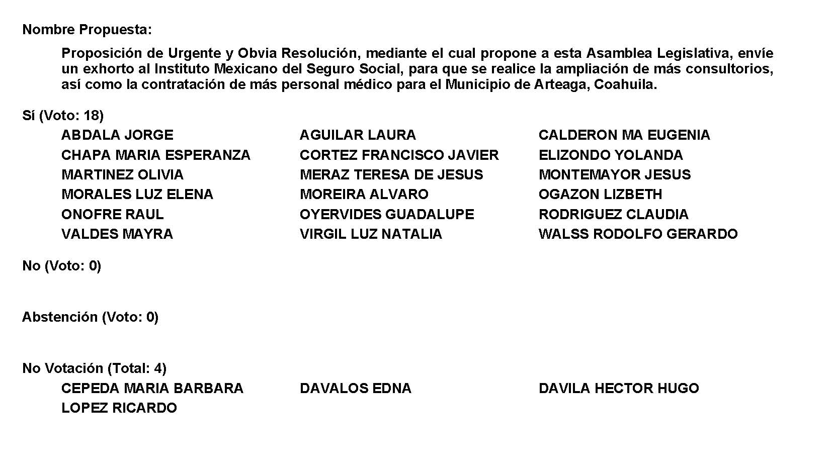
Diputado Presidente Francisco Javier Cortez Gómez:
Gracias Diputada.

Se aprueba por unanimidad la solicitud para que la proposición que se dio a conocer sea considerada de urgente y obvia resolución.

Se somete a consideración de las y los Diputados el Punto de Acuerdo contenido en la proposición. Si alguien desea intervenir, sírvase indicarlo mediante el sistema electrónico a fin de registrar su intervención.

No habiendo intervenciones, procederemos a votar el Punto de Acuerdo que se sometió a consideración. Diputada Secretaria María Eugenia Guadalupe Calderón Amezcua, tome nota de la votación y una vez cerrado el registro de los votos informe sobre el resultado.

Se abre el sistema. Se cierra el sistema.

Diputada Secretaria María Eugenia Guadalupe Calderón Amezcua:
Diputado Presidente, le informo que el resultado de la votación es el siguiente: 18 votos a favor, 0 en contra; 0 abstenciones.

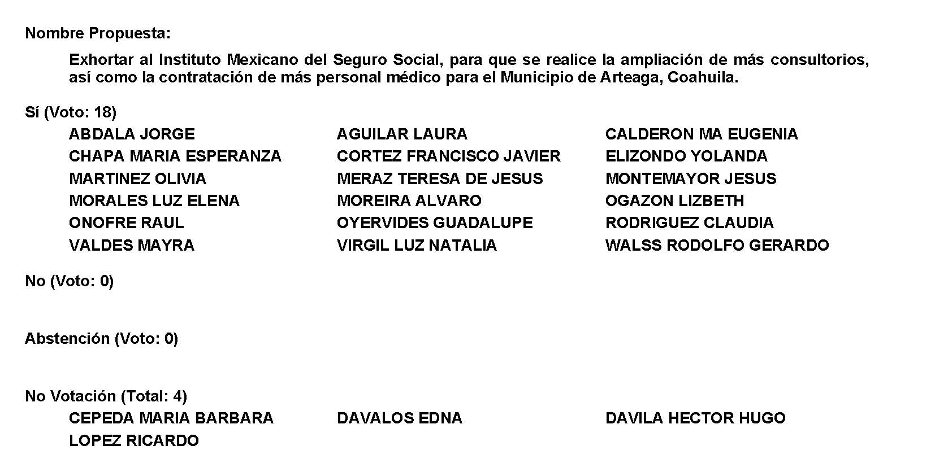
Diputado Presidente Francisco Javier Cortez Gómez:
Se aprueba por unanimidad el Punto de Acuerdo que se puso a consideración en los términos en que se planteó, por lo que debe procederse a lo que corresponda.

A continuación, se concede la palabra a la Diputada Yolanda Elizondo Maltos para dar lectura a una Proposición con Punto de Acuerdo que presenta y que se encuentra consignada en el Punto 9 C del Orden del Día aprobado.

Diputada Yolanda Elizondo Maltos:

La suscrita Diputada Yolanda Elizondo Maltos, de la Fracción Parlamentaria “Evaristo Pérez Arreola”, del Partido Unidad Democrática de Coahuila, con fundamento en lo dispuesto por los artículos 21 fracción VI, 179, 180, 181, 182 y demás relativos de la Ley Orgánica del Congreso del Estado Independiente, Libre y Soberano de Coahuila de Zaragoza, me permito someter a la consideración de este Honorable Pleno, la presente Proposición con Punto de Acuerdo por el que se exhorta a los 38 Ayuntamientos del Estado de Coahuila, para que a la brevedad, reglamenten la función y organización de sus Heroicos Cuerpos de Bomberos, para darles certeza jurídica a estos elementos que realizan una importante y arriesgada labor frente a los siniestros que se presentan, solicitando sea considerada de urgente y obvia resolución con base en la siguiente:

EXPOSICIÓN DE MOTIVOS

En México, el primer cuerpo de bomberos se creó en el Puerto de Veracruz el 22 de agosto de 1873 y en 1951, se le otorgó por Decreto presidencial, el carácter de “Heroico Cuerpo de Bomberos.

“Además de su actividad principal que es combatir el fuego, los bomberos se dedican a la atención de incidentes con materiales peligrosos, manejo y control de derrames y desastres químicos; salvamento de personas; rescate de montaña, trabajos de altura, rescates de accidentes de tráfico, etc”. Al paso de los años, estas actividades han ido aumentando, como el retiro de árboles caídos en zonas urbanas y rurales, rescate de cadáveres, fugas de gas, explosiones, cortocircuitos y apoyo en inundaciones.

El Heroico Cuerpo de Bomberos en Coahuila, han sido en todo momento, reconocidos por su labor, su entrega y profesionalismo al momento de llevar a cabo sus arriesgadas actividades. Los ciudadanos les tenemos mucho respeto, mucha admiración y cariño por estar siempre cerca de la gente y por el trabajo que realizan en donde su exponen su vida para salvaguardar la integridad de la de los demás.

Sin embargo, pese a los peligros a los que están expuestos y a su noble obra, no existe un marco legal que rija la función y organización de los heroicos cuerpos de bomberos; asimismo compañeros Diputados, no cuentan con salarios y las prestaciones de seguridad social, ya que muchos de ellos reciben los pocos recursos a través de Patronatos o de las donaciones del sector privado o social.

Si bien es cierto que en algunos Municipios están adscritos a las áreas de protección civil, también lo es que el presupuesto es asignado de forma discrecional, que cuentan con equipos obsoletos y en general se encuentran en condiciones precarias y con grandes limitaciones para atender los siniestros cuando se presentan.

Es por ello, que es necesario, que los Ayuntamientos de los Municipios del Estado de Coahuila, lo antes posible, reglamenten su función y organización, para brindarles mecanismos y herramientas suficientes para que este importantísimo sector no esté desprotegido y cuente con el fundamento legal debido para el desarrollo de sus arriesgadas actividades. En efecto este Punto de Acuerdo, es una cuestión de justicia que nuestros heroicos cuerpos de bomberos cuenten con los incentivos salariales por hacer estas arriesgadas tareas y tengan una permanente preparación; y sobre todo darles la certeza jurídica que se merecen en todo el estado de Coahuila.

No omito manifestar, claramente, que en el “Capítulo II, De los Servicios Públicos, Competencia del Municipio”, del Código Municipal del Estado de Coahuila de Zaragoza, el artículo 197, consigna la lista de los servicios públicos que tienen a cargo los ayuntamientos, que entre otros está, el servicio de bomberos; luego entonces este artículo 197 lo norma como obligatorio y justo que se incorpore formalmente a los heroicos cuerpos de bomberos al servicio público municipal en todo el estado de Coahuila.

Por lo expuesto, se presenta ante este Honorable Pleno, el siguiente:

PUNTO DE ACUERDO

ÚNICO. Se exhorta a los 38 Ayuntamientos del Estado de Coahuila, para que a la brevedad reglamenten la función y organización de sus Heroicos Cuerpos de Bomberos, para darles certeza jurídica a estos ciudadanos, a estos elementos que realizan una importante y heroica labor frente a los siniestros que se presentan.

A T E N T A M E N T E

Saltillo, Coahuila de Zaragoza, a 31 de mayo de 2022.

DIP. YOLANDA ELIZONDO MALTOS
FRACCIÓN PARLAMENTARIA “EVARISTO PÉREZ ARREOLA” DEL PARTIDO UNIDAD DEMOCRÁTICA DE COAHUILA

Es cuanto, señor Presidente.

Diputado Presidente Francisco Javier Cortez Gómez:
Gracias Diputada.

Se somete a votación la solicitud para que se considere de urgente y obvia resolución la proposición con Punto de Acuerdo que se acaba de leer. Diputada Secretaria Olivia Martínez Leyva, sírvase tomar nota e informar sobre el resultado de la votación.

Diputada Secretaria Olivia Martínez Leyva:
Diputado Presidente, el resultado de la votación es el siguiente: 16 votos a favor; 0 en contra; 0 abstenciones.
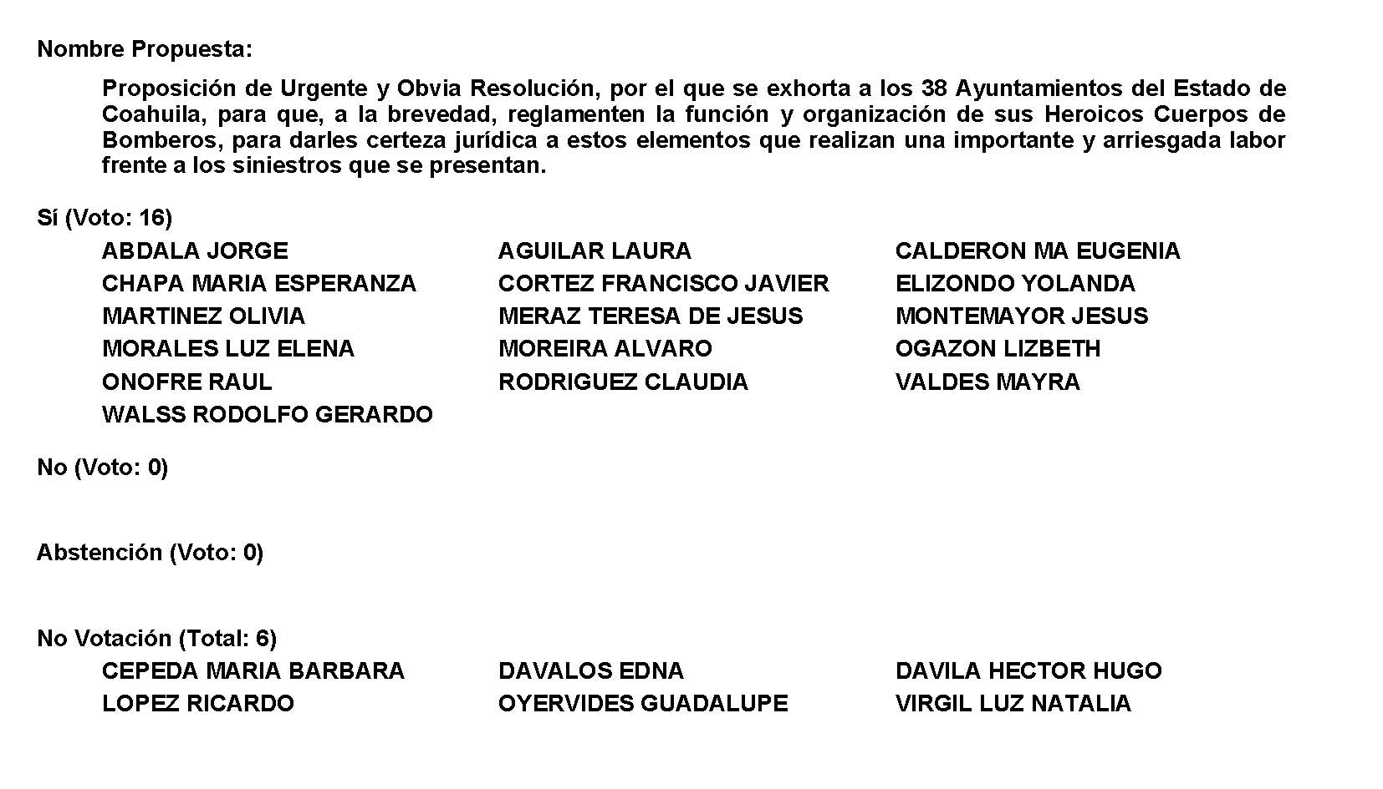
Diputado Presidente Francisco Javier Cortez Gómez:
Gracias Diputada.

Se aprueba por unanimidad la solicitud para que proposición que se acaba de leer sea considerada de urgente y obvia resolución.

Se somete a consideración de las y los Diputados el Punto de Acuerdo contenido en la proposición. Si alguien desea intervenir, sírvase indicarlo mediante el sistema electrónico a fin de registrar su intervención.

No habiendo intervenciones, procederemos a votar el Punto de Acuerdo que se sometió a consideración. Diputada Secretaria Olivia Martínez Leyva, tome nota de la votación y una vez cerrado el registro de los votos informe sobre el resultado.

Se abre el sistema.

Diputada Secretaria Olivia Martínez Leyva:
Diputado Presidente, el resultado de la votación es el siguiente: 15 votos a favor; 0 en contra; 0 abstenciones.
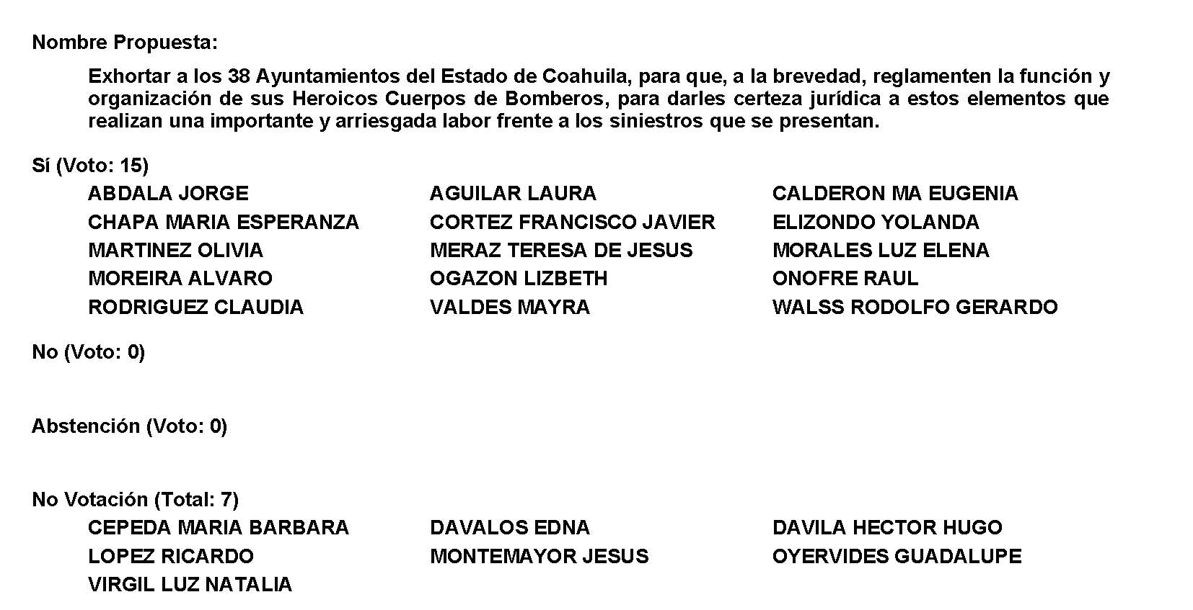

Diputado Presidente Francisco Javier Cortez Gómez:
Se aprueba por unanimidad el Punto de Acuerdo que se puso a consideración en los términos en los que se planteó, por lo que debe procederse a lo que corresponda.

A continuación, se concede la palabra a la Diputada Claudia Elvira Rodríguez Márquez para dar lectura a una proposición con Punto de Acuerdo que presenta y que se encuentra consignado en el Punto 9 D del Orden del Día aprobado.

Diputada Claudia Elvira Rodríguez Márquez:
Con su permiso, Diputado Presidente.

PROPOSICIÓN CON PUNTO DE ACUERDO QUE PRESENTA LA DIPUTADA CLAUDIA ELVIRA RODRIGUEZ MARQUEZ DE LA FRACCION PARLAMENTARIA “MARIO MOLINA PASQUEL” DEL PARTIDO VERDE ECOLOGISTA DE MÉXICO, CON EL OBJETO DE EXHORTAR DE MANERA RESPETUOSA A LA COMISIÓN NACIONAL FORESTAL (CONAFOR), PARA QUE IMPLEMENTE SU PROGRAMA FORESTAL NACIONAL 2020-2024. DE MANERA PERMANENTE EN COAHUILA, DEBIDO A LOS CONSTANTES ACONTECIMIENTOS DE INCENDIOS EN EL ESTADO.

H. PLENO DEL CONGRESO DEL ESTADO
DE COAHUILA DE ZARAGOZA
P R E S E N T E.-

La suscrita Diputada Claudia Elvira Rodríguez Márquez de la Fracción Parlamentaría “Mario Molina Pasquel” del Partido Verde Ecologista de México, con fundamento en lo dispuesto por los artículos 21 fracción VI, 179, 180, 181, 182 y demás relativos de la Ley Orgánica del Congreso del Estado Independiente, Libre y Soberano de Coahuila de Zaragoza, así como los artículos 16 fracción IV, 47 fracción IV, V y VI del Reglamento Interior de Prácticas Parlamentarias del Congreso del Estado Independiente, Libre y Soberano de Coahuila de Zaragoza, me permito presentar a esta Soberanía, la presente Proposición con Punto de Acuerdo solicitando sea considerada de urgente y obvia resolución, con base a las siguientes:

C O N S I D E R A C I O N E S

El pasado 18 de mayo, la Secretaría de Medio Ambiente, dio un comunicado acerca de la situación de los incendios forestales que se mantienen activos en el estado de Coahuila.

SMA comunicó que hasta ese momento había cuatro incendios forestales en la entidad, todos en la Región Sureste, mismos que se estaban combatiendo por personal de diversas corporaciones. Los incendios se situaban en las áreas conocidas como Huachichil y Coyotera 2, en Arteaga; en Santa Rosa y en Llano Largo, en Saltillo.

Eran 37 los elementos de SMA, CONAFOR, CONANP, brigadas rurales, Protección Civil de Arteaga y Saltillo, PROFAUNA. Municipio de Saltillo y voluntarios, los que estaban asignados en su combate, con apoyo de dos aeronaves del Gobierno del Estado y una del Gobierno Federal, las cuales realizaron más de 40 descargas.

Para el día 22 de mayo se presentaban 12 incendios:

- Rama Coyotera 2 Arteaga
- Rama Llano Largo (san Lorenzo), Saltillo,
- Rama Santa Rosa (Cuauhtémoc), Saltillo,
- El cedrito, Acuña,
- Sierra la Madera, Cuatro Ciénegas y Ocampo,
- Rancho el Mimbre General Cepeda,
- El cíbolo, Acuña,
- Nuevo san Pedro,
- Buenavista Ocampo,
- Rancho Arocha, Cuatro Ciénegas
- Rancho el Cielo, Zaragoza
- Complejo Huachichil, Jagüey de Ferniza, en Saltillo y Arteaga

Con la participación de 369 brigadistas de diferentes dependencias de los tres órdenes de gobierno y voluntarios, junto con el Ejército Mexicano con el apoyo de aeronaves estuvieron trabajando.

Nuevamente Coahuila se encuentra en una situación de varios incendios como en marzo del 2021, donde se incendió la comunidad de Pinalosa del municipio de Arteaga, Coahuila, el cual avanzó rápidamente hacia los límites con la sierra del municipio de Santiago, Nuevo León. Donde las llamas superaron en algunos lugares los 10 metros de altura, según al corte del 17 de marzo del 2021 emitido por el Gobierno del Estado, el incendio en la sierra de Arteaga, Coahuila, consumió más de tres mil 500 hectáreas en los límites de Coahuila y Nuevo León.

Tan solo durante el 2020, casi seis mil hectáreas de la zona de Arteaga se consumieron por el fuego, y por lo sucedido en el 2021 en Arteaga, Coahuila ya equivale a una cuarta parte lo que se ha consumido en dicha Sierra.

El FONDEN tenía como objetivo el “ATENDER LOS EFECTOS DE DESASTRES NATURALES, IMPREVISIBLES, CUYA MAGNITUD SUPERE LA CAPACIDAD FINACIERA DE RESPUESTA DE LAS DEPENDENCIAS Y ENTIDADES PARAESTATALES, ASI COMO LAS ENTIDADES FEDERATIVAS”.

A raíz de la desaparición del mencionado fondo en México se han suscitado diversos desastres naturales y en particular Coahuila ha sido uno de los Estados más afectados por el acontecimiento de innumerables incendios en nuestras zonas forestales. Cabe mencionar que, de acuerdo a la iniciativa suscrita por el Ejecutivo Federal, el Fonden cuenta para ejercicio fiscal 2022 con 9 mil 54 millones de pesos, contra 8 mil 727 millones del 2021.

Es por ello que el día de hoy y como ya lo había planteado el año pasado, seguiré solicitando la colaboración federal en materia de incendios, la cual debería ser constante, siendo urgente y necesario definir UN PROGRAMA DE PREVENCIÓN PERMANENTE, mediante el PROGRAMA NACIONAL FORESTAL 2020-2024, dirigido por la Comisión Nacional Forestal que el día de hoy estoy exhortando, el cual es un programa especial derivado del Plan Nacional de desarrollo 2019- 2024, con el propósito de atender los problemas públicos que ponen en riesgo el bienestar de la población que depende de los ecosistemas forestales, así como para conservar el patrimonio natural del país. Para cumplir con ello se plantean objetivos prioritarios y que Coahuila, requiere que se apliquen de manera CONTINUA O PERMANENTE tras las desafortunadas situaciones de incendios que ha vivido el Estado.

Dicho programa considera un total de 26 estrategias y 188 acciones puntuales, entre ellas, destacan la estrategia nacional de manejo forestal comunitario, la estrategia nacional de reducción de emisiones derivadas de la deforestación y degradación forestal, el programa de manejo del fuego para prevenir y atender los incendios forestales, el programa para abatir la tala clandestina y el comercio ilegal de materias primas y productos forestales, la estrategia para impulsar la conservación activa a través del pago por servicios ambientales, la estrategia de restauración productiva con enfoque de manejo integrado del territorio, la estrategia para contar con un marco normativo y administrativo que facilite el desarrollo forestal sustentable y la estrategia de gestión territorial cercana y con la gente, entre otras.

Este programa se integra bajo un proceso de planeación y consulta participativa con los actores del sector forestal y con la opinión del Consejo Nacional Forestal.

El Programa Nacional Forestal 2020-2024 contribuye a cumplir compromisos internacionales que en materia forestal México ha adquirido, entre ellos, los relativos a la Convención Marco de las Naciones Unidas sobre el Cambio Climático (CMNUCC); el Acuerdo de París; la Agenda 2030 y sus Objetivos de Desarrollo Sostenible (ODS), entre otros.

De esta manera, el Programa Nacional Forestal se alinea al Eje General “Política Social” que establece el Plan Nacional de Desarrollo 2019-2024, como factor indispensable del bienestar, orientado a satisfacer las necesidades de la generación presente sin afectar a las generaciones futuras, teniendo como propósito el cuidado del medio ambiente.

Tristemente no habido una respuesta favorable o definitiva mediante un PROGRAMA DE PREVENCIÓN, LA APLICACIÓN DE SUBSIDIOS A LAS COMUNIDADES, A LOS PEQUEÑOS PROPIETARIOS Y HABITANTES DE LAS ZONAS AFECTADAS, urge desarrollar acciones de reforestación terminando los incendios, restauración, integración de brigadas rurales de prevención de incendios forestales y mediante estos subsidios contribuir a la recuperación de la economía local, infraestructura verde y a la reactivación de la producción forestal.

No esperemos sorprendernos año con año con incrementos de incendios, resolviendo el estado y los municipios con lo que tengan, trabajemos en la PREVENCIÓN Y DESARROLLEMOS acciones PERMANENTES, con condiciones viables y accesibles para nuestro Estado y no nos lamentemos de lo que hubiéramos hecho si estuviéramos LISTOS PARA ENFRENTARLO.

Por lo anteriormente expuesto y con fundamento, me permito presentar ante esta Honorable Pleno del Congreso, solicitando que sea tramitado como de urgente y obvia resolución el siguiente:

PUNTO DE ACUERDO

ÚNICO: – SE EXHORTA DE MANERA RESPETUOSA A LA COMISIÓN NACIONAL FORESTAL (CONAFOR), PARA QUE IMPLEMENTE SU PROGRAMA FORESTAL NACIONAL 2020-2024. DE MANERA PERMANENTE EN COAHUILA, DEBIDO A LOS CONSTANTES ACONTECIMIENTOS DE INCENDIOS EN EL ESTADO.

A T E N T A M E N T E

Saltillo, Coahuila de Zaragoza, a 31 de mayo de 2022.

DIP. CLAUDIA ELVIRA RODRÍGUEZ MARQUEZ
DE LA FRACCIÓN PARLAMENTARIA “MARIO MOLINA PASQUEL”
DEL PARTIDO VERDE ECOLOGISTA DE MÉXICO.

Es cuanto, Diputado Presidente.

Diputado Presidente Francisco Javier Cortez Gómez:
Gracias Diputada.

Se somete a votación la solicitud para que se considere de urgente y obvia resolución la proposición con Punto de Acuerdo que se acaba de leer. Diputada Secretaria María Eugenia Guadalupe Calderón Amezcua, sírvase tomar nota e informar sobre el resultado de la votación.

Diputada Secretaria María Eugenia Guadalupe Calderón Amezcua:
Diputado Presidente, le informo que el resultado de la votación es el siguiente: 19 votos a favor; 0 en contra; 0 abstenciones.
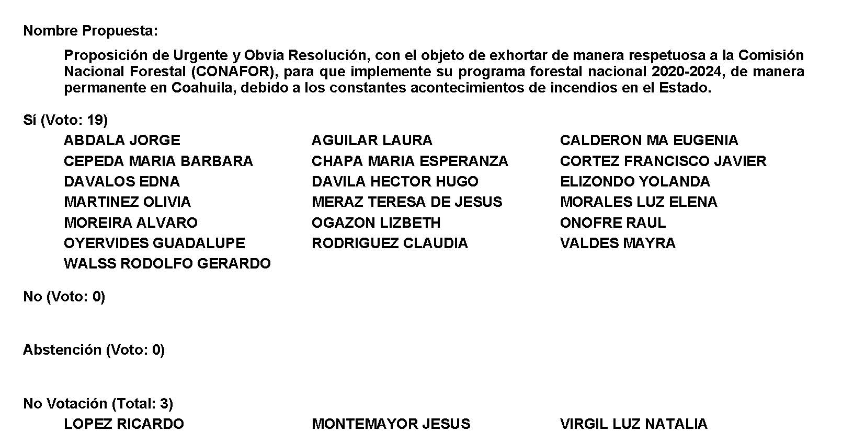
Diputado Presidente Francisco Javier Cortez Gómez:
Gracias Diputada.

Se aprueba por unanimidad la solicitud para que la proposición que se dio a conocer sea considerada de urgente y obvia resolución.

Se somete a consideración de las y los Diputados el Punto de Acuerdo contenido en la proposición. Si alguien desea intervenir, sírvase indicarlo mediante el sistema electrónico a fin de registrar su intervención.

No habiendo intervenciones, procederemos a votar el Punto de Acuerdo que se sometió a consideración. Diputada Secretaria María Eugenia Guadalupe Calderón Amezcua, tome nota de la votación y una vez cerrado el registro de los votos informe sobre el resultado.

Se abre el sistema. Se cierra el sistema.

Diputada Secretaria María Eugenia Guadalupe Calderón Amezcua:
Diputado Presidente, le informo que el resultado de la votación es el siguiente: 17 votos a favor; 0 en contra; 0 abstenciones.
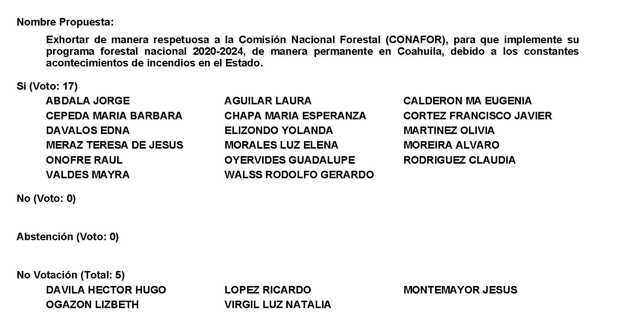
Diputado Presidente Francisco Javier Cortez Gómez:
Gracias Diputada.

Diputada Secretaria María Eugenia Guadalupe Calderón Amezcua:
Se modifica, son 18 votos a favor; 0 en contra; 0 abstenciones.

Diputado Presidente Francisco Javier Cortez Gómez:
Gracias Diputada.

Se aprueba por unanimidad el Punto de Acuerdo que se puso a consideración en los términos en que se planteó, por lo que debe procederse a lo que corresponda.

Toda vez que la Diputada Martha Loera Arámbula no presentó como de urgente y obvia resolución la proposición con Punto de Acuerdo que se encuentra consignada en el Punto 9 E del Orden del Día aprobado, solicito se inscriba de forma íntegra en el Diario de los Debates y se turne la misma a la Comisión de Educación, Cultura, Familias, Desarrollo Humano y Actividades Cívicas.

PROPOSICIÓN CON PUNTO DE ACUERDO QUE PRESENTA LA DIPUTADA MARTHA LOERA ARÁMBULA, CONJUNTAMENTE CON LAS DIPUTADAS Y LOS DIPUTADOS DEL GRUPO PARLAMENTARIO "MIGUEL RAMOS ARIZPE", DEL PARTIDO REVOLUCIONARIO INSTITUCIONAL, CON EL OBJETO DE EXHORTAR RESPETUOSAMENTE A LA SECRETARÍA DE EDUCACIÓN PÚBLICA FEDERAL, A FOMENTAR LA CONCIENTIZACIÓN Y PARTICIPACIÓN DE NIÑAS, NIÑOS Y JÓVENES EN LAS ACTIVIDADES DE CONSERVACIÓN, PROTECCIÓN, RESTAURACIÓN Y REFORESTACIÓN DE LOS ECOSISTEMAS FORESTALES, INCLUYENDO DENTRO DE LOS PLANES Y PROGRAMAS DE ESTUDIO LA SIEMBRA DE AL MENOS UN ÁRBOL COMO REQUISITO PARA OBTENER EL CERTIFICADO EDUCATIVO O TÍTULO UNIVERSITARIO.

H. PLENO DEL CONGRESO DEL ESTADO
DE COAHUILA DE ZARAGOZA.
P R E S E N T E.-

La suscrita, conjuntamente con las Diputadas y los Diputados integrantes del Grupo Parlamentario “Miguel Ramos Arizpe”, del Partido Revolucionario Institucional, con fundamento en lo dispuesto por los artículos 21 fracción VI, 179, 180, 181, 182 y demás relativos de la Ley Orgánica del Congreso del Estado Independiente, Libre y Soberano de Coahuila de Zaragoza, así como los artículos 16 fracción IV, 45 fracción IV, V y VI del Reglamento Interior y de Prácticas Parlamentarias del Congreso del Estado Independiente, Libre y Soberano de Coahuila de Zaragoza nos permitimos presentar a esta Soberanía, la presente Proposición con Punto de Acuerdo, solicitando sea considerada de urgente y obvia resolución, en base a las siguientes:

CONSIDERACIONES
“Si supiera que el mundo se acaba mañana, yo, hoy todavía, plantaría un árbol” (Martin Luther King).

La educación y el medio ambiente sano son dos derechos que están expresamente reconocidos en nuestra Constitución. Sin embargo, a diferencia del derecho a la educación, la declaración de que tener un medio ambiente limpio y saludable es un derecho humano, es relativamente reciente.

Nuestra Constitución Política de los Estados Unidos Mexicanos instituyó desde el 28 de junio de 1999, en su artículo 4º, que “Toda persona tiene derecho a un medio ambiente adecuado para su desarrollo y bienestar”. Algunos años más tarde, el 8 de febrero de 2012, se publicó de nueva cuenta en el Diario Oficial de la Federación (DOF) la reforma al artículo 4º constitucional, párrafo 5, el cual establece que: “Toda persona tiene derecho a un medio ambiente sano para su desarrollo y bienestar. El Estado garantizará el respeto a este derecho”.

A nivel internacional, apenas el 08 de octubre del pasado 2021, el Consejo de Derechos Humanos de la Organización de las Naciones Unidas (ONU), lo reconoció formalmente en una resolución que declara que vivir en un medio ambiente sin riesgos, limpio, saludable y sostenible es un derecho humano sin el cual difícilmente se puede disfrutar de otros derechos, como a la salud o incluso a la vida.

El medio ambiente, como elemento indispensable para la conservación de la especie humana, tiene un carácter colectivo y, por lo tanto, se trata de un bien público cuyo disfrute o daños no solo afectan a una persona, sino a la comunidad en general. En ese sentido, el cuidado del ambiente es una responsabilidad compartida, que requiere el involucramiento y apoyo de la ciudadanía, pues solo participando activamente podemos hacer que se nos garantice.

Uno de los grandes problemas que aqueja al medio ambiente en México es la intensa deforestación que el país sufre año con año. Según el Programa Nacional Forestal (2020- 2024), el país está perdiendo su cobertura forestal a una tasa neta de 128.8 mil hectáreas al año debido a prácticas ilegales como el cambio de uso del suelo, la tala clandestina, el comercio de materias primas y productos forestales, así como plagas e incendios. Respecto a este último, tan solo en lo que va del año se han registrado 4,731 incendios forestales en las 32 entidades federativas.

Como respuesta para contener y revertir este y otros problemas que derivan en el cambio climático, diversos especialistas han promovido la reforestación masiva de los bosques y zonas naturales como una de las alternativas más eficientes para sanar el medio ambiente. Bajo esa tesitura, en otras latitudes –como en la Unión Europea—, se han lanzado recomendaciones voluntarias con el propósito de servir de guía en la identificación y análisis para la gestión del cambio climático, con iniciativas que buscan introducir la plantación de árboles en los modelos de negocios empresariales.

En este tenor y considerando que la responsabilidad de arborización y reforestación es una responsabilidad compartida entre todos los sectores de la sociedad, resulta importante concientizar a quienes hoy son la clave del cambio en el mundo: nuestras niñas, niños y jóvenes.

La responsabilidad medioambiental es un elemento que debe introducirse desde la educación, pues es en este eje en el que podemos generar cambios perdurables y sostenibles. En ese sentido, la realización de actividades de reforestación en el entorno escolar tienen como principal objetivo implicar a la comunidad educativa en las tareas de defensa, conservación y recuperación de los bosques, fomentando su estudio y conocimiento.

Las Diputadas y los Diputados del Partido Revolucionario Institucional consideramos de vital importancia estas acciones, razón por la que en fechas anteriores presentamos ante esta Soberanía una iniciativa para promover desde el entorno escolar, acciones de arborización y reforestación, misma que se encuentra aún en estudio.

En relación a ello y considerando que esta buena práctica no debería limitarse solo a Coahuila, es que nos permitimos realizar un atento y respetuoso llamado a la Secretaría de Educación Pública federal para que, como máximo órgano rector en materia de educación, impulse al interior de los planes y programas de estudio proyectos que permitan involucrar activamente a las niñas, niños y jóvenes en actividades de reforestación en el entorno escolar y comunitario, lo que contribuirá sin duda a la adquisición de valores de responsabilidad y compromisos con el entorno y medio ambiente.

Por lo anteriormente expuesto y fundado, se presenta ante este H. Pleno del Congreso, el siguiente:

PUNTO DE ACUERDO

ÚNICO.- Se exhorta respetuosamente a la Secretaría de Educación Pública federal, a fomentar la concientización y participación de niñas, niños y jóvenes en las actividades de conservación, protección, restauración y reforestación de los ecosistemas forestales, incluyendo dentro de los planes y programas de estudio la siembra de al menos un árbol como requisito para obtener el certificado educativo o título universitario.

A T E N T A M E N T E

Saltillo, Coahuila de Zaragoza; 31 de mayo de 2022

DIP. MARTHA LOERA ARÁMBULA
DEL GRUPO PARLAMENTARIO “MIGUEL RAMOS ARIZPE”,
DEL PARTIDO REVOLUCIONARIO INSTITUCIONAL

CONJUNTAMENTE CON LAS DEMAS DIPUTADAS Y LOS DIPUTADOS INTEGRANTES DELGRUPO PARLAMENTARIO “MIGUEL RAMOS ARIZPE”,
DEL PARTIDO REVOLUCIONARIO INSTITUCIONAL.

DIP. MARÍA EUGENIA GUADALUPE CALDERÓN AMEZCUA |  | DIP. MARÍA ESPERANZA CHAPA GARCÍA
DIP. JESÚS MARÍA MONTEMAYOR GARZA |  | DIP. JORGE ANTONIO ABDALA SERNA
DIP. MARÍA GUADALUPE OYERVIDES VALDÉZ |  | DIP. RICARDO LÓPEZ CAMPOS
DIP. RAÚL ONOFRE CONTRERAS |  | DIP. OLIVIA MARTÍNEZ LEYVA
DIP. EDUARDO OLMOS CASTRO |  | DIP. MARIO CEPEDA RAMÍREZ
DIP. HECTOR HUGO DÁVILA PRADO |  | DIP. EDNA ILEANA DÁVALOS ELIZONDO
DIP. LUZ ELENA GUADALUPE MORALES NÚÑEZ |  | DIP. MARÍA BARBARA CEPEDA BOHERINGER
DIP. ÁLVARO MOREIRA VALDÉS.

Diputado Presidente Francisco Javier Cortez Gómez:
A continuación, se concede la palabra a la Diputada Lizbeth Ogazón Nava para dar lectura a una proposición con Punto de Acuerdo que presenta y que se encuentra consignada en el Punto 9 F del Orden del Día aprobado.

Diputada Lizbeth Ogazón Nava:
Gracias, Diputado Presidente.

PROPOSICIÓN CON PUNTO DE ACUERDO QUE PRESENTO, EN CONJUNTO CON LAS DIPUTADAS Y EL DIPUTADO INTEGRANTES DEL GRUPO PARLAMENTARIO movimiento de regeneración nacional DEL PARTIDO morena, PARA QUE SE ENVÍE ATENTO EXHORTO AL GOBIERNO DEL ESTADO DE COAHUILA DE ZARAGOZA CON EL FIN DE PUBLIQUE EN EL PERIÓDICO OFICIAL DEL ESTADO LA SENTENCIA DICTADA POR EL TRIBUNAL PLENO DE LA SUPREMA CORTE DE JUSTICIA DE LA NACIÓN EN LA ACCIÓN DE INCONSTITUCIONALIDAD 148/2017, O BIEN INFORME DE MANERA URGENTE LOS MOTIVOS POR LOS CUALES NO SE HA CONCRETADO DICHA PUBLICACIÓN.

HONORABLE PLENO DEL CONGRESO DEL ESTADO DE
COAHUILA DE ZARAGOZA
P R E S E N T E. -

Con fundamento en lo dispuesto por los artículos 21 fracción VI, 179, 180, 181, 182 y demás relativos de la Ley Orgánica del Congreso del Estado Independiente, Libre y Soberano de Coahuila de Zaragoza, nos permitimos presentar ante este H. Pleno del Congreso, la presente Proposición con Punto de Acuerdo, solicitando que la misma sea considerada de urgente y obvia resolución con base en las siguientes:

C O N S I D E R A C I O N E S

Desde el pasado 7 de septiembre, el Pleno de la Suprema Corte de Justicia de la Nación llegó a la conclusión de que el aborto tal como se encuentra HASTA EL DIA DE HOY – recalco, hasta el día de hoy-, en el Código Penal del Estado, es INCONSTITUCIONAL por violentar los derechos de las mujeres y las personas gestantes.

Les leo que dentro de los resolutivos de la sentencia del expediente 148/2017 encontramos:
(…)

SEXTO. Publíquese esta resolución en el Diario Oficial de la Federación, en el Periódico Oficial del Gobierno del Estado de Coahuila y en el Semanario Judicial de la Federación y su Gaceta.
(…)

La publicación, -como era de esperarse-, ya ha sido concretada en el Diario Oficial de la Federación, desde el 19 de enero del presente año, respondiendo a una pregunta que hacían por ahí los Diputados de que ellos iban a empezar a tramitar la iniciativa que se presentó el 14 de septiembre del año pasado, una vez que estuviera publicado en el Diario Oficial.

Diputado Coordinador de la Comisión de Gobernación y Puntos Constitucionales le informo que ya está publicado, -aunque no quiera hacer atención, pero ya está publicado en el Diario Oficial de la Federación-, para que tome las medidas necesarias porque es nuestra obligación como Diputados atender a este tipo de situaciones para poder actualizar nuestro compendio legal, como es el Código Penal del Estado.

Bueno, como era de esperarse, como lo decía, en el Diario Oficial de la Federación ya se publicó, sin embargo, si entramos a la página del Periódico Oficial del Gobierno del Estado y colocamos en el motor de búsqueda dicha sentencia publicada, ésta no aparece, -no aparece en el Gobierno del Estado-, cuando es su obligación acatar las resoluciones emitidas por un órgano judicial y no ha tenido la sensatez, las…, pues la sensatez y la obligación que tiene el órgano ejecutivo de publicar algo que ya está por la Suprema Corte de Justicia y que nos abre la pauta para que nosotros podamos legislar.

Esto es grave, aunque no lo quieran reconocer o aunque digan y qué quieres, pues claro que se publique para que se pueda llevar a cabo esta actualización en el Código Penal, ¿por qué? Porque es importante, porque es un derecho de las mujeres, es un derecho a la salud, es un derecho para que las mujeres puedan ser atendidas en un centro y que éstas no corran peligro o estén esperando a ver cuándo les dan respuesta, si pueden ser atendidas o no.

Se deja a la deriva la protección de este derecho en el estado ignorando lo ya discutido y analizado y sentenciado por la Suprema Corte de Justicia de la Nación, les parezca o no les parezca, señores legisladores, se tiene que acatar una medida emitida por la Suprema Corte de Justicia, el que lo estén haciendo es que están omitiendo su responsabilidad como legisladores, así como se ponen aquí a platicar y a estar en cafetería porque no les interesa el bienestar de las mujeres, de la salud de las mujeres, lo único que les interesa es evadir la justicia como de costumbre.

Por lo anteriormente expuesto en los artículos previstos en la, de acuerdo a los artículos previstos por la Ley Orgánica de este Congreso, solicito que el siguiente Punto de Acuerdo sea enviado de urgente y obvia resolución al Gobierno de este Estado.

PUNTO DE ACUERDO

ÚNICO. - SE ENVÍE ATENTO EXHORTO AL GOBIERNO DEL ESTADO DE COAHUILA DE ZARAGOZA, CON EL FIN DE PUBLIQUE EN EL PERIÓDICO OFICIAL DEL ESTADO LA SENTENCIA DICTADA POR EL TRIBUNAL PLENO DE LA SUPREMA CORTE DE JUSTICIA DE LA NACIÓN EN LA ACCIÓN DE INCONSTITUCIONALIDAD EN EL EXPEDIENTE 148/2017, O BIEN INFORME A ESTA SOBERANÍA DE MANERA URGENTE CUÁLES HAN SIDO LOS MOTIVOS POR LOS CUALES NO SE HA CONCRETADO DICHA PUBLICACIÓN, QUE ES SU OBLIGACIÓN.

A T E N T A M E N T E

Saltillo, Coahuila de Zaragoza, 31 de Mayo del 2022
Grupo Parlamentario de morena

Dip. Lizbeth Ogazón Nava.

Dip. Teresa De Jesús Meraz García

Dip. Laura Francisca Aguilar Tabares

Dip. Francisco Javier Cortez Gómez.

Es cuanto, Diputado.

Diputado Presidente Francisco Javier Cortez Gómez:
Gracias Diputada.

Se somete a votación la solicitud para que se considere de urgente y obvia resolución la proposición con Punto de Acuerdo que se acaba de leer. Diputada Secretaria María Eugenia Guadalupe Calderón Amezcua, sírvase a tomar nota e informar sobre el resultado de la votación.

Diputada Secretaria María Eugenia Guadalupe Calderón Amezcua:
Diputado Presidente, le informo que el resultado de la votación es el siguiente: 5 votos a favor; 15 en contra; 0 abstenciones.
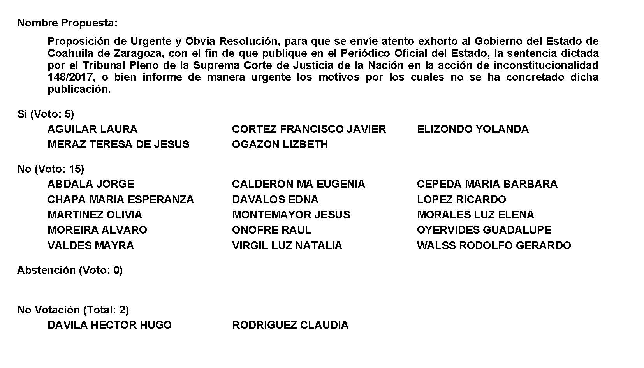
Diputado Presidente Francisco Javier Cortez Gómez:
Se desecha por mayoría la solicitud para que la proposición que se dio a conocer sea considerada de urgente y obvia resolución. Debe turnarse la proposición a la Comisión de Gobernación, Puntos Constitucionales y Justicia.

A continuación, se concede la palabra a la Diputada Luz Natalia Virgil Orona para dar lectura a una proposición con Punto de Acuerdo que presenta y que se encuentra consignada en el Punto 9 G del Orden del Día aprobado.

Se va a turnar esta Proposición con Punto de Acuerdo a la Comisión de Asuntos Municipales y Zonas Metropolitanas.

H. PLENO DEL CONGRESO DEL ESTADO
DE COAHUILA DE ZARAGOZA.
PRESENTE. –

Proposición con Punto de Acuerdo que presenta la Diputada Luz Natalia Virgil Orona, conjuntamente con los diputados integrantes del Grupo Parlamentario “Carlos Alberto Páez Falcón”, del Partido Acción Nacional, con objeto de que esta Soberanía envíe un atento exhorto al Cabildo de Torreón Coahuila y a la Comisión del Agua del Municipio, para que elimine o modifique el contenido del segundo párrafo del artículo 3 del proyecto de Reglamento Interior del SIMAS, por no ser acorde con las formas y bases que regulan la concesión de los servicios públicos municipales; lo anterior con base en la siguiente:

Exposición de Motivos

En materia de concesiones de los servicios públicos municipales, el Código Municipal para el Estado de Coahuila de Zaragoza establece lo siguiente:

ARTÍCULO 198. El ayuntamiento podrá prestar los servicios públicos municipales, de las siguientes maneras:

I. Directamente, a través de sus propias dependencias administrativas y de organismos desconcentrados.

II. A través de los organismos públicos descentralizados de la administración municipal y/o entidades o empresas paramunicipales, creados para tal fin.

III. Mediante el régimen de concesión.

IV. Mediante convenios de coordinación o asociación que celebre con el Ejecutivo del Estado o con otros ayuntamientos, por no contar con los elementos técnicos y financieros para la prestación directa de los mismos.

Por otra parte, las concesiones de servicios públicos deben turnarse al Congreso del Estado para su aprobación, entre otras razones, porque generalmente exceden en su contratación el plazo de la administración que decide concesionar; además, resulta aplicable a lo señalado el contenido establecido en el siguiente criterio de la Suprema Corte de Justicia de la Nación:

Registro digital: 175762
Instancia: Pleno
Novena Época
Materias(s): Constitucional
Tesis: P./J. 28/2006
Fuente: Semanario Judicial de la Federación y su Gaceta. Tomo XXIII, Febrero de 2006, página 1537
Tipo: Jurisprudencia

SERVICIOS PÚBLICOS CONSIDERADOS COMO ESTRATÉGICOS. SON CONSTITUCIONALES LOS ARTÍCULOS 62, FRACCIÓN V, Y 79 DE LA LEY MUNICIPAL PARA EL ESTADO DE AGUASCALIENTES QUE SEÑALAN QUE PARA SU CONCESIÓN LOS AYUNTAMIENTOS REQUIEREN AUTORIZACIÓN DE LA LEGISLATURA.

Si bien es cierto que los Municipios deberán prestar las funciones y servicios públicos que enumera la fracción III del artículo 115 de la Constitución Política de los Estados Unidos Mexicanos, sin que tal atribución pueda vedarse o restringirse por las autoridades estatales, también lo es que en el desempeño de tales funciones y servicios los Municipios deben observar lo dispuesto en las leyes federales y en las locales. En ese tenor, los artículos 62, fracción V y 79 de la Ley Municipal para el Estado de Aguascalientes son constitucionales al disponer que para la concesión de los servicios públicos considerados como estratégicos, los Ayuntamientos requieren autorización de la legislatura local, toda vez que ésta se encuentra facultada por la Constitución Federal para obligar a los Municipios que desean concesionar un servicio público, a que presenten previamente su solicitud a la propia legislatura y, además, obtengan su autorización.

Es el caso, que el lunes 30 del presente, se supone, sería revisado en la Comisión del Agua del Municipio de Torreón, Coahuila el proyecto de Reglamento Interior del SIMAS.

Para ser muy puntuales en nuestra inquietud, destacamos el contenido del artículo 3 de la iniciativa en comento, especialmente su segundo párrafo, que establece:

Artículo 3.- La prestación de los servicios mencionados podrán concesionarse total o parcialmente, a personas físicas o morales, siempre y cuando se cumpla en los términos previstos por nuestra Constitución Política de los Estados Unidos Mexicanos, la particular del Estado, el Código Municipal para el Estado de Coahuila de Zaragoza y lo establecido en el Reglamento Municipal de Concesiones de esta ciudad entre otros, debiendo ser siempre otorgados a personas con solvencia técnica, económica y moral, asegurando las mejores condiciones en cuanto a precio, calidad, financiamiento, oportunidad y equipamiento de los sistemas.

En el contrato-concesión que sobre el particular se formule, además de observar las disposiciones previstas en los ordenamientos y normas citadas en el párrafo anterior, se atenderá de ser necesario y conveniente al Organismo, a la Ley de Asociaciones Público Privadas para el Estado de Coahuila de Zaragoza.

El contenido de este segundo párrafo nos preocupa de sobre manera, y los motivos abundan, en primer lugar, Torreón lleva meses con una aguda crisis de escasez de agua potable, y si bien las autoridades municipales han prometido soluciones que aún no llegan, como la perforación de nuevos pozos, lo cierto es que de ninguna manera se debe permitir ni explorar la posibilidad de privatizar el servicio de agua potable bajo el pretexto de su escasez.

En segundo lugar y como todos sabemos, durante muchos años los SIMAS han sido la caja chica de los gobiernos estatales del PRI para financiar campañas políticas en complicidad con los municipios encargados de la administración de estos organismos. Esto mantiene a la mayoría de ellos en grave situación financiera, con serios problemas operativos, falta de infraestructura y corrupción generalizada.

La solución a problemas como el de Torreón debe estar basada en el combate a la corrupción, la eficiencia administrativa y tecnológica, la planeación, la transparencia y la rendición de cuentas.

Por otra parte, los contratos de la Ley de Asociaciones Público Privadas para el Estado de Coahuila de Zaragoza no son para cubrir necesidades que tienen que ver con una concesión de servicios públicos municipales, ya que la naturaleza de la concesión de un servicio público municipal está sujeta a bases constitucionales perfectamente definidas, y no guarda relación con la naturaleza y alcances de los contratos y proyectos que se pueden celebrar bajo el amparo de la ley antes mencionada; por lo que la inclusión del segundo párrafo en el artículo 3 se presta a conferir una atribución y una posibilidad en materia de concesión del servicio de agua potable que no es posible ni legal bajo un esquema de asociaciones público privadas.

Y, el propio artículo 198 del Código Municipal a que hemos hecho referencia lo corrobora, pues en las cuatro formas que establece para prestar un servicio público, no contempla un contrato de asociación público-privada. Además; de acuerdo al principio de jerarquía normativa, no se puede legislar por encima de las leyes y/o de la Constitución local o federal por medio de un reglamento, en este caso uno municipal, ni establecer en éste atribuciones superiores o contrarias a las que dispone la ley para un mismo rubro, hipótesis o supuesto.

Por las razones expuestas, presentamos a esta Soberanía la siguiente:

Que, por las características del caso, solicitamos que sea resuelta en la vía de urgente y obvia resolución.

Proposición con Puntos de Acuerdo

Único: Este H. Pleno envía un atento exhorto al Cabildo de Torreón Coahuila y a la Comisión del Agua del Municipio, para que elimine o modifique el contenido del segundo párrafo del artículo 3 del proyecto de Reglamento Interior del SIMAS, por no ser acorde con las formas y bases que regulan la concesión de los servicios públicos municipales.

Fundamos esta petición en los artículos 21, Fracción VI, 179, 180 y 182 de La Ley Orgánica del Congreso del Estado de Coahuila de Zaragoza.

ATENTAMENTE

“Por una patria ordenada y generosa y una vida mejor
y más digna para todos”.
Grupo Parlamentario “Carlos Alberto Páez Falcón”
del Partido Acción Nacional.

Saltillo, Coahuila de Zaragoza, 31 de mayo de 2022

DIP. LUZ NATALIA VIRGIL ORONA

DIP. MAYRA LUCILA VALDÉS GONZÁLEZ DIP. RODOLFO GERARDO WALSS AURIOLES

Diputado Presidente Francisco Javier Cortez Gómez:
Toda vez que el Diputado Álvaro Moreira Valdés no presentó como de urgente y obvia resolución la proposición con Punto de Acuerdo que se encuentra consignada en el Punto 9 H del Orden del Día aprobado, solicito se inscriba en forma íntegra en el Diario de los Debates y se turne la misma a la Comisión de Salud, Medio Ambiente, Recursos Naturales y Agua.

PROPOSICIÓN CON PUNTO DE ACUERDO QUE PRESENTA EL DIPUTADO ÁLVARO MOREIRA VALDÉS, CONJUNTAMENTE CON LAS DIPUTADAS Y LOS DIPUTADOS DEL GRUPO PARLAMENTARIO "MIGUEL RAMOS ARIZPE", DEL PARTIDO REVOLUCIONARIO INSTITUCIONAL, CON EL OBJETO DE EXHORTAR AL TITULAR DE LA SECRETARÍA DE SALUD FEDERAL PARA QUE SE DEN A CONOCER A LA BREVEDAD EL PLAN DE ATENCIÓN PARA LOS PACIENTES DE HOSPITALES PSIQUIÁTRICOS QUE ESTÁN O NECESITAN INTERNACIÓN, ANTE EL PROGRESIVO CIERRE DE ESTOS ESTABLECIMIENTOS, GARANTIZANDOLES DE FORMA INMEDIATA EL DERECHO A LA SALUD Y BIENESTAR.

H. PLENO DEL CONGRESO DEL ESTADO
DE COAHUILA DE ZARAGOZA.
P R E S E N T E.-

El suscrito Diputado Álvaro Moreira Valdés, conjuntamente con las Diputadas y Diputados integrantes del Grupo Parlamentario “Miguel Ramos Arizpe”, del Partido Revolucionario Institucional, con fundamento en lo dispuesto por los artículos 21 fracción VI, 179, 180, 181, 182 y demás relativos de la Ley Orgánica del Congreso del Estado Independiente, Libre y Soberano de Coahuila de Zaragoza, así como los artículos 16 fracción IV, 47 fracción IV, V y VI del Reglamento Interior de Prácticas Parlamentarias del Congreso del Estado Libre e Independiente de Coahuila de Zaragoza, nos permitimos presentar a esta Soberanía la presente Proposición con Punto de Acuerdo, solicitando sea considerada de urgente y obvia resolución en base a las siguientes:

CONSIDERACIONES

Recientemente, desde la Cámara de Diputados se aprobó una reforma a la Ley General de Salud relacionada a la salud mental y las adicciones.

El decreto aprobado, mismo que ya fue publicado en el Diario Oficial de la Federación el pasado 16 de mayo de 2022, tomó en cuenta para su elaboración 14 iniciativas presentadas por distintas fuerzas políticas en el periodo 2018 a 2021.

Su objetivo principal es “desarrollar un modelo comunitario que ponga en el centro a las personas y sus necesidades, garantizando el acceso a servicios en sus comunidades a través de nuevos servicios y alternativas que ofrezcan una atención integral y continua”.

Bajo ese enfoque de atención comunitaria, se determina la desaparición de los hospitales monoespecializados en psiquiatría, conocidos simplemente como hospitales psiquiátricos, mismos que deberán transformarse de forma gradual y progresiva en centros ambulatorios o en hospitales generales dentro de la red integrada de servicios de salud (artículo 74 de la Ley General de Salud).

Para cumplir con este mandato, se dispone de un plazo de 180 días naturales para que el Ejecutivo Federal emita las disposiciones reglamentarias que permitan proveer lo señalado en el decreto y para armonizar las normas oficiales mexicanas en la materia. De igual forma, se mandata que todo esto se realice sin presupuesto adicional, ni presente ni futuro. Es decir, la reconversión de los hospitales de psiquiatría existentes, así como la habilitación de espacios destinados a la atención de estos padecimientos deberá hacerse sin erogar recursos extraordinarios y sin que se autorice ampliación alguna a su presupuesto para el presente ejercicio fiscal ni subsecuentes (artículo Cuarto transitorio). Lo anterior plantea un serio problema al ya presionado sistema de salud pública mexicano.

Si bien es cierto que la desinstitucionalización de las personas con enfermedades mentales es una de las estrategias impulsadas a nivel internacional por la Organización Mundial de la Salud (OMS), este mismo organismo promueve dentro de esta estrategia, el incrementar la inversión financiera necesaria para reestructurar los sistemas de salud mental. Por el contrario, en nuestro país no se destina el presupuesto necesario al sector salud.

México es de los países de la Organización para la Cooperación y el Desarrollo Económico (OCDE) que menos gasto público destina en sanidad, ubicándose en el año 2020 en el puesto 21 del ranking de países por importe invertido en este rubro. En cuanto a su proporción respecto al PIB, su situación ha mejorado, pero continua entre los países con un gasto público en sanidad bajo. Esto se refleja en las debilidades de infraestructura hospitalaria y de recursos humanos que enfrentamos.

Y es que aunque en el 2022 el gasto funcional en salud (programable) se fijó en 795,532 millones de pesos (que representa el 11% del gasto total), en términos reales este sector refleja una disminución con respecto al PIB durante el primer trimestre de 2022, comparado con el mismo periodo del año pasado (pasó de 5.4 a 4.0).

Así pues, pese a este crecimiento, el presupuesto asignado sigue sin ser suficiente, más aún considerando que enfermedades como la diabetes, obesidad y los problemas cardiovasculares van en aumento y que estos absorben gran parte del presupuesto total en salud.

Esta insuficiencia presupuestaria es evidente si consideramos los 37.5 millones de mexicanos sin servicios de salud, la actual crisis hospitalaria generada por el Covid-19, así como la carencia de medicamentos e insumos que lleva meses presentándose.

Ante ello, resulta importante que ante la inminente desaparición –también llamada “transformación”— de los hospitales psiquiátricos en el país, las autoridades federales den a conocer a la brevedad cuál será el plan o modelo de atención que de forma inmediata se prestará a todos los pacientes que actualmente residen en estos establecimientos, así como a todas y todos los que pueden llegar a requerir de sus servicios en el corto plazo.

En Coahuila, de acuerdo a la Ley de Salud Mental y Bienestar de las personas con trastornos mentales, la provisión de atención en salud mental debe proveerse primeramente en el nivel comunitario, siendo la internación una medida terapéutica de carácter excepcional y transitorio (artículo 16), aplicable solo cuando el tratamiento no pueda brindarse a los pacientes en forma ambulatoria o domiciliaria, en el entorno familiar, comunitario o social (artículos 42 y 44).

Ante ello, si bien coincidimos en lo general en el cambio de modelo que a nivel nacional se impulsa en materia de salud mental, las diputadas y los diputados del Partido Revolucionario Institucional consideramos que debe llevarse a cabo bajo pautas y lineamientos claros, que protejan los derechos de las y los usuarios de los centros y hospitales psiquiátricos, atendiendo a la realidad que muchos de ellos atraviesan, quienes altas ocasiones carecen de redes de apoyo que puedan darles la atención debida de forma inmediata.

Por todo lo anterior, las Diputadas y los Diputados del Partido Revolucionario Institucional nos permitimos presentar ante esta Soberanía, solicitando sea tramitado como de urgente y obvia resolución el siguiente:

PUNTO DE ACUERDO

ÚNICO.- Se exhorta al titular de la Secretaría de Salud federal para que se den a conocer a la brevedad el plan de atención para los pacientes de hospitales psiquiátricos que están o necesitan internación, ante el progresivo cierre de estos establecimientos, garantizándoles de forma inmediata el derecho a la salud y bienestar.

A T E N T A M E N T E

Saltillo, Coahuila de Zaragoza, a 31 de mayo de 2022

DIP. ÁLVARO MOREIRA VALDÉS
DEL GRUPO PARLAMENTARIO “MIGUEL RAMOS ARIZPE”,
DEL PARTIDO REVOLUCIONARIO INSTITUCIONAL.

CONJUNTAMENTE CON LAS DEMAS DIPUTADAS Y LOS DIPUTADOS INTEGRANTES DEL GRUPO PARLAMENTARIO “MIGUEL RAMOS ARIZPE”,
DEL PARTIDO REVOLUCIONARIO INSTITUCIONAL.

DIP. MARÍA EUGENIA GUADALUPE CALDERÓN AMEZCUA |  | DIP. MARÍA ESPERANZA CHAPA GARCÍA
DIP. JESÚS MARÍA MONTEMAYOR GARZA |  | DIP. JORGE ANTONIO ABDALA SERNA
DIP. MARÍA GUADALUPE OYERVIDES VALDÉZ |  | DIP. RICARDO LÓPEZ CAMPOS
DIP. RAÚL ONOFRE CONTRERAS |  | DIP. OLIVIA MARTÍNEZ LEYVA
DIP. EDUARDO OLMOS CASTRO |  | DIP. MARIO CEPEDA RAMÍREZ
DIP. HECTOR HUGO DÁVILA PRADO |  | DIP. LUZ ELENA GUADALUPE MORALES NÚÑEZ
DIP. EDNA ILEANA DÁVALOS ELIZONDO |  | DIP. MARTHA LOERA ARÁMBULA
DIP. MARÍA BÁRBARA CEPEDA BOEHRINGER

Diputado Presidente Francisco Javier Cortez Gómez:
A continuación, se concede la palabra a la Diputada Teresa de Jesús Meraz García para dar lectura a una Proposición con Punto de Acuerdo que presenta y que se encuentra consignada en el Punto 9 I del Orden del Día aprobado.

Diputada Teresa de Jesús Meraz García:
Con su permiso, Diputado Presidente.

PROPOSICIÓN CON PUNTO DE ACUERDO QUE PRESENTA LA DIPUTADA TERESA DE JESÚS MERAZ GARCÍA CONJUNTAMENTE CON LAS DIPUTADAS Y EL DIPUTADO INTEGRANTES DEL GRUPO PARLAMENTARIO movimiento de regeneración nacional DEL PARTIDO morena, CON EL OBJETO DE SOLICITAR A LA COMISIÓN ESTATAL DE LOS DERECHOS HUMANOS HABILITAR A SUS VISITADORES PARA SER INCORPORADOS COMO SUPERVISORES POR LOS SISTEMAS DE AGUA DE LOS 38 MUNICIPIOS EN LOS OPERATIVOS DE ABASTO DE AGUA.

HONORABLE PLENO DEL CONGRESO DEL
ESTADO DE COAHUILA DE ZARAGOZA.
P R E S E N T E. –

La de la voz, Diputada Teresa de Jesús Meraz García, conjuntamente con las demás Diputadas y el Diputado integrantes del Grupo Parlamentario Movimiento de Regeneración Nacional, del Partido morena, con fundamento en lo dispuesto por los artículos 21 fracción VI, 179, 180, 181, 182 y demás relativos de la Ley Orgánica del Congreso del Estado Independiente, Libre y Soberano de Coahuila de Zaragoza, nos permitimos presentar ante este Honorable Pleno del Congreso del Congreso del Estado, la presente Proposición con Punto de Acuerdo, solicitando que la misma sea considerada de urgente y obvia resolución en base a las siguientes:

C O N S I D E R A C I O N E S

En la temporada de calor con regularidad se da en diversas regiones del estado desabasto de agua, también se da como respuesta las distribución de este vital líquido a través de pipas, pero también es la contante que los ciudadanos señalen que dicha distribución no se da de manera pareja o solo se distribuye para las personas que están afiliados a un determinado partido político.

Por ello es sumamente importante que la Comisión de Derechos Humanos del estado de Coahuila, coadyuve en la vigilancia para que los Derechos Humanos establecidos en el artículo 4 de la Constitución Política de los Estados Unidos Mexicanos se lleven a cabo, el cual a su letra dice:

"Toda persona tiene derecho al acceso, disposición y saneamiento de agua para consumo personal y doméstico en forma suficiente, salubre, aceptable y asequible. EI Estado garantizará este derecho y la ley definirá las bases, apoyos y modalidades para el acceso y uso equitativo y sustentable de los recursos hídricos, estableciendo la participación de la Federación, las entidades federativas y los municipios, así como la participación de la ciudadanía para la consecución de dichos fines".

Por lo que es importante solicitar a la Comisión de Derechos Humanos de Coahuila, habilitar a sus visitadores para ser incorporados como supervisores a dicho operativo de abasto de agua, y que sean llevadas a cabo labores de vigilancia para que no se lucre o condicione a las familias que acudan a las pipas repartidoras de agua, en busca del vital líquido para poder solventar sus necesidades básicas y el Derecho Humano que no se puede negar a ninguna persona.

Por lo anteriormente expuesto y con fundamento en lo dispuesto por los artículos 21 fracción VI, 179, 180, 181, 182 y demás relativos de la Ley Orgánica del Congreso del Estado Independiente, Libre y Soberano de Coahuila de Zaragoza, se presenta ante este H. Pleno del Congreso del Estado, solicitando que sea tramitado como de urgente y obvia resolución el siguiente:

PUNTO DE ACUERDO

ÚNICO. SE ENVÍE EXHORTO A LA COMISIÓN ESTATAL DE LOS DERECHOS HUMANOS DEL ESTADO, SOLICITANDOLE HABILITAR A SUS VISITADORES PARA SER INCORPORADOS COMO SUPERVISORES POR LOS SISTEMAS DE AGUA DE LOS 38 MUNICIPIOS EN LOS OPERATIVOS DE SUMINISTRO DE AGUA MEDIANTE PIPAS EN ESTA TEMPORADA DE CALOR, A FIN DE VERIFICAR QUE DICHA DISTRIBUCIÓN SEA POR IGUAL PARA TODA LA CIUDADANIA, RESPETANDO CON ELLO EL DERCHO HUMANO AL AGUA COMO LO ESTABLECE EL ARTÍCULO 4 CONSTITUCIONAL.

A T E N T A M E N T E

Saltillo, Coahuila de Zaragoza, Mayo 31 del 2022
Grupo Parlamentario de morena

Dip. Teresa De Jesús Meraz García

Dip. Lizbeth Ogazón Nava

Dip. Laura Francisca Aguilar Tabares

Dip. Francisco Javier Cortez Gómez.

Es cuanto, Presidente.

Diputado Presidente Francisco Javier Cortez Gómez:
Gracias Diputada.

Se somete a votación la solicitud para que se considere de urgente y obvia resolución la proposición con Punto de Acuerdo que se acaba de leer. Diputada Secretaria Olivia Martínez Leyva, sírvase tomar nota e informar sobre el resultado de la votación.

Diputada Secretaria Olivia Martínez Leyva:
Diputado Presidente, el resultado de la votación es el siguiente: 19 votos a favor; 20 votos a favor; 0 en contra; 0 abstenciones.
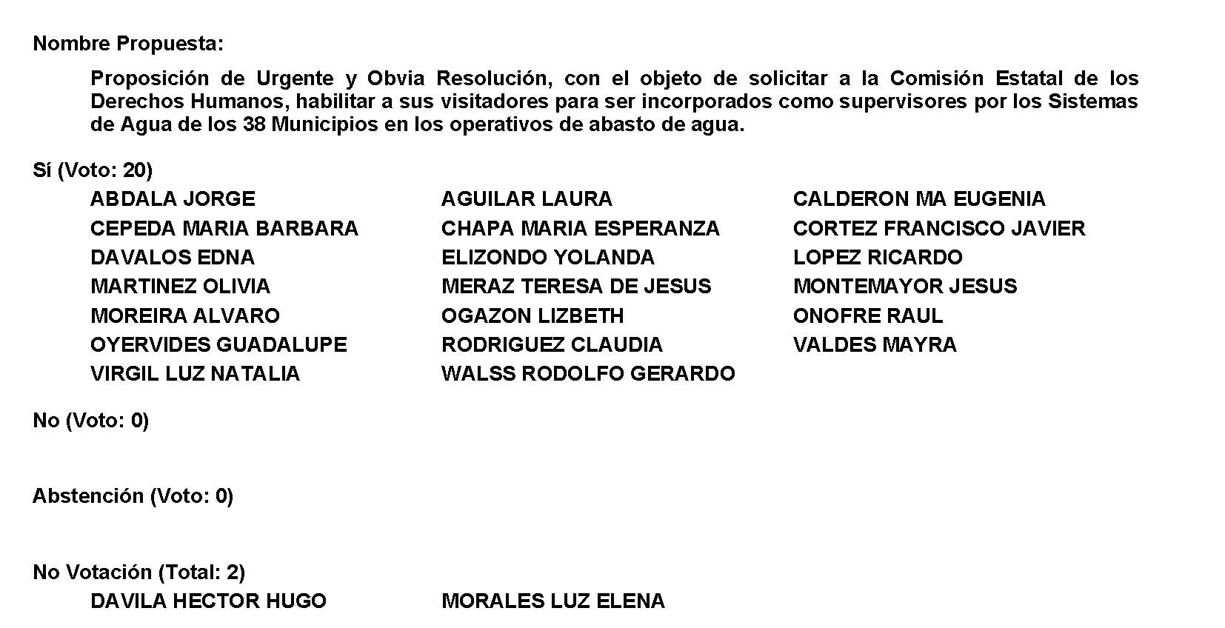
Diputado Presidente Francisco Javier Cortez Gómez:
Gracias Diputada.

Se aprueba por unanimidad la solicitud para que la proposición que se dio a conocer sea considerada de urgente y obvia resolución.

Se somete a consideración de las y los Diputados el Punto de Acuerdo contenido en la proposición. Si alguien desea intervenir, sírvase indicarlo mediante el sistema electrónico a fin de registrar su intervención.

No habiendo intervenciones, procederemos a votar el Punto de Acuerdo que se sometió a consideración. Diputada Secretaria Olivia Martínez Leyva, tome nota de la votación y una vez cerrado el registro de los votos informe sobre el resultado.

Se abre el sistema. Se cierra el sistema.

Diputada Secretaria Olivia Martínez Leyva:
Diputado Presidente, el resultado de la votación es el siguiente: 9 votos a favor; 11 en contra; 0 abstenciones.
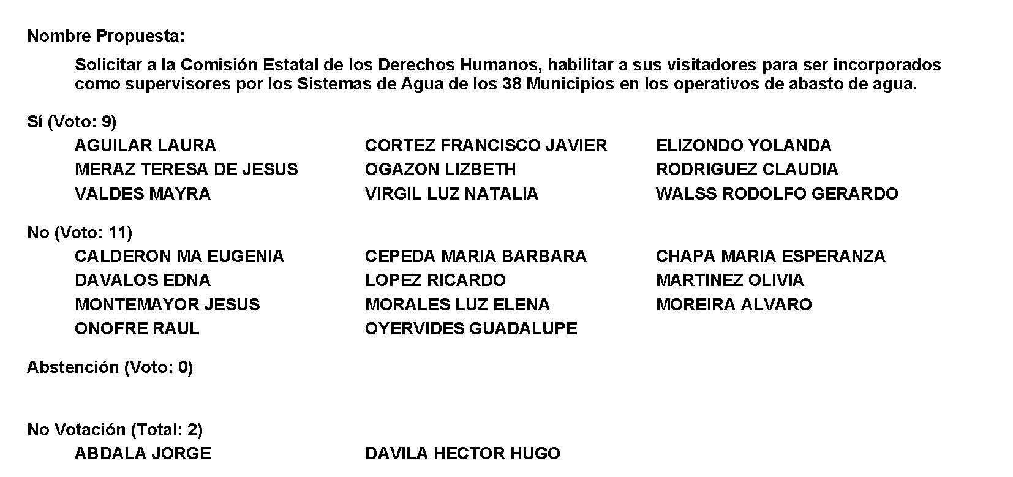
Diputado Presidente Francisco Javier Cortez Gómez:
Se desecha por mayoría el Punto de Acuerdo que se puso a consideración en los términos en los que se planteó, por lo que debe procederse a lo que corresponda.

A continuación, le solicito, por favor, al Diputado Vicepresidente Álvaro Moreira Valdés tome el lugar de esta Presidencia a fin de que el de la voz dé lectura a una proposición con Punto de Acuerdo que se encuentra consignado en el Punto 9 J del Orden del Día aprobado.

Diputado Francisco Javier Cortez Gómez:

PROPOSICIÓN CON PUNTO DE ACUERDO QUE PRESENTA EL DE LA VOZ, DIPUTADO FRANCISCO JAVIER CORTEZ GÓMEZ, EN CONJUNTO CON LAS DIPUTADAS INTEGRANTES DEL GRUPO PARLAMENTARIO “MOVIMIENTO REGENERACIÓN NACIONAL”, DEL PARTIDO morena, DE ESTA SEXAGÉSIMA SEGUNDA LEGISLATURA DEL HONORABLE CONGRESO DEL ESTADO DE COAHUILA DE ZARAGOZA, CON OBJETO DE QUE LA SECRETARÍA DE SALUD ESTATAL, CON LA CONCURRENCIA DE LA FEDERACIÓN, PONGA EN MARCHA UN PROGRAMA Y/O CENTROS DE ATENCIÓN MÉDICA ESPECIALIZADA A PERSONAS CON SÍNDROME POST-COVID.

HONORABLE PLENO DEL CONGRESO:

PRESENTE.-

El suscrito, Diputado Francisco Javier Cortez Gómez, del Grupo Parlamentario “Movimiento Regeneración Nacional” del partido morena, de la Sexagésima Segunda Legislatura, con fundamento en lo dispuesto por los artículos 21 fracción VI, 179, 180, 181, 182 y demás relativos de la Ley Orgánica del Congreso del Estado Independiente, Libre y Soberano de Coahuila de Zaragoza, así como por los artículos 16 fracción IV, y 45 fracción IV, V y VI del respectivo Reglamento Interior y de Prácticas Parlamentarias, me permito poner a consideración de este Honorable Pleno la presente proposición con Punto de Acuerdo que, por la naturaleza de la misma, solicito atentamente que sea tramitada con carácter de urgente y obvia resolución, en función de la siguiente:

EXPOSICIÓN DE MOTIVOS

Entre las personas que supuestamente se recuperaron del contagio de Coronavirus, existe aproximadamente una tercera parte de ellos que padecen una serie de secuelas, catalogadas como síntomas de un Covid extendido, Covid-19 de larga duración o Síndrome Post Covid.

La Organización Mundial de la Salud define a este síndrome de la siguiente manera: La afección pos-COVID-19 se produce en individuos con antecedentes de infección probable o confirmada por el SARS-CoV-2, generalmente tres meses después de la aparición del COVID-19 con síntomas que duran al menos dos meses y que no pueden explicarse por un diagnóstico alternativo.

Los síntomas más comunes son la fatiga, la dificultad para respirar y la disfunción cognitiva, pero también se pueden dar otros síntomas que suelen repercutir en el funcionamiento cotidiano del enfermo.

Los síntomas pueden ser de nueva aparición, tras la recuperación inicial de un episodio agudo de COVID-19, o pueden persistir desde el inicio de la enfermedad. Los síntomas también pueden fluctuar o puede haber recaídas con el tiempo. Para los niños, puede ser aplicable otra definición.

Al advertir esta realidad, sistemas de salud de varios países, principalmente Estados Unidos, se han dado a la tarea de crear centros o instituciones para atender, ex profeso, este tipo de casos, con excelentes resultados.

El pasado sábado 27 de mayo, Coahuila registró 18 contagios más, así como una muerte, cinco hospitalizaciones y 121 casos activos. En suma, en la entidad hay 138 mil 532 personas recuperadas, pero, por otro lado, hemos tenido 147 mil 456 casos positivos y, en total, 8 mil 803 defunciones.

Es de hacer notar que el sistema estatal de salud no informa nada acerca del seguimiento que se les pudiera estar dando a las más de 138 mil personas que, aparentemente, se han recuperado de la enfermedad.

Si nos atenemos al porcentaje promedio de personas que, una vez que se “recuperaron” de la infección, padecen las secuelas del contagio, podemos calcular que unos 45 mil coahuilenses, o más, estarían presentando, sin saberlo, síntomas post Covid.

“Necesitamos pensar en cómo vamos a brindar atención a los pacientes cuya recuperación del virus puede llevar años”, ha señalado la doctora Sarah Jolley, neumonóloga del Hospital de la Universidad de Colorado de UCHealth y directora de la clínica Post-Covid de la UCHealth.

Siguiendo esa premisa, se han puesto en operación programas de atención médica en la Universidad de California-San Francisco, el Centro Médico de la Universidad de Stanford y la Universidad de Pensilvania, en tanto, la Clínica Cleveland planea abrir una a principios del próximo año.

La idea general es reunir a profesionales médicos de un amplio espectro: neumólogos, cardiólogos, y especialistas en médula espinal, también a expertos en salud mental, trabajadores sociales y farmacéuticos.

Muchos de los centros puestos en servicio también realizan investigaciones, con el objetivo de comprender mejor por qué el virus afecta con tanta fuerza y persistencia a ciertos de pacientes.

El biólogo computacional, Tomás Pérez-Acle advirtió: “estamos en pos de enfrentar la nueva ola, esta sería la quinta ola. Esto está provocado principalmente por 3 sub variantes de Ómicron, más infecciosas”, a la vez, alertó que “la probabilidad de quedar con secuelas del Covid-19 es, no de 10% como se cree, sino de 43%, así que lo mejor es evitar la infección, pero sin dejar de brindar tratamiento a quienes padecen las secuelas.

Hasta ahora, el Instituto Mexicano del Seguro Social (IMSS) se limita a ofrecer rehabilitación a pacientes que fueron intubados a causa de la COVID-19 y que desarrollaron trastornos respiratorios, de la voz o para deglutir los alimentos. Otras complicaciones relacionadas con la intubación orotraqueal son parálisis de cuerdas vocales, infecciones en la garganta y formación de lesiones tumorales, por la presencia del tubo, como los granulomas.

Aunque en México también existen esfuerzos para tratar otras afecciones que deja la infección, todo indica que los tratamientos para los padecimientos post coronavirus apenas empiezan en nuestro país, y aún forman parte de los programas convencionales del sistema de salud.

El cuarto párrafo del artículo 4º de nuestra Carta Magna, establece: Toda Persona tiene derecho a la protección de la salud.

Así mismo, dispone: La Ley definirá las bases y modalidades para el acceso a los servicios de salud y establecerá la concurrencia de la Federación y las entidades federativas en materia de salubridad general, conforme a lo que dispone la fracción XVI del artículo 73 de esta Constitución...

Igualmente, los párrafos octavo y décimo del artículo 173 de la Constitución local, reconoce que toda persona tiene derecho a la protección de la salud. Luego también contempla: La Ley establecerá los medios y apoyos necesarios para el logro de estos objetivos.

También en la Ley Estatal de Salud encontramos, respecto del derecho a la protección a la salud (artículo 2), que este tiene, entre otras, las siguientes dos finalidades: I. El bienestar físico y mental de las personas, para contribuir al ejercicio pleno de sus capacidades; y, II. La prolongación y el mejoramiento de la calidad de la vida humana;

En la presentación del Programa Estatal de Salud 2017-2023, el propio Gobernador Miguel Ángel Riquelme deja claro que “...en la medida que todas las personas tengan acceso a los servicios de salud y que estos se otorguen de manera integral, equitativa, oportuna, con calidad y sentido humano, los ciudadanos podrán mejorar sus niveles de bienestar, así como contar con condiciones propicias para su pleno desarrollo.”

Considerando la evolución y estragos de la pandemia de Covid-19, pero sobre todo apelando al cumplimiento de las referidas disposiciones, que también prevén el otorgamiento de atención preferencial a la niñez, es que estamos planteando, por lo delicado del caso, un servicio especializado y particular a quienes padezcan el llamado Síndrome Post Covid.

En virtud de lo anteriormente expuesto y fundado, solicito de manera respetuosa a este Honorable Pleno del Congreso del Estado que se sirva tramitar, con carácter de urgente y obvia resolución, el siguiente:

PUNTO DE ACUERDO

ÚNICO. – SE EXHORTA RESPETUOSAMENTE A LA SECRETARÍA DE SALUD ESTATAL A QUE ESTUDIE LA VIABILIDAD DE PONER EN MARCHA, CON LA CONCURRENCIA DE LA SECRETARÍA DE SALUD FEDERAL, UN PROGRAMA ESTATAL PARA LA ATENCIÓN DE PERSONAS CON SÍNDROME POST COVID O “COVID PROLONGADO”, ASÍ MISMO, CONSIDERE LA NECESIDAD DE CREAR EN LA ENTIDAD CENTROS PARA EL TRATAMIENTO MÉDICO DE ESTE TIPO DE CASOS.

Saltillo, Coahuila de Zaragoza, a 31 de mayo de 2022.

Atentamente:

DIP. FRANCISCO JAVIER CORTEZ GÓMEZ

En conjunto con las Diputadas integrantes del
Grupo Parlamentario “Movimiento Regeneración Nacional”
del partido morena:

DIP. LAURA FRANCISCA AGUILAR TABARES

DIP. LIZBETH OGAZÓN NAVA

DIP. TERESA DE JESÚS MERAZ GARCÍA.

Es cuanto.

Diputado Vicepresidente Álvaro Moreira Valdés:
Se somete a votación la solicitud para que se considere de urgente y obvia resolución la proposición con Punto de Acuerdo que se acaba de leer. Diputada Secretaria María Eugenia Guadalupe Calderón Amezcua, sírvase tomar nota e informar sobre el resultado de la votación.

Diputada Secretaria María Eugenia Guadalupe Calderón Amezcua:
Diputado Presidente, le informo que el resultado de la votación es el siguiente: 18 votos a favor; 0 en contra; 0 abstenciones.
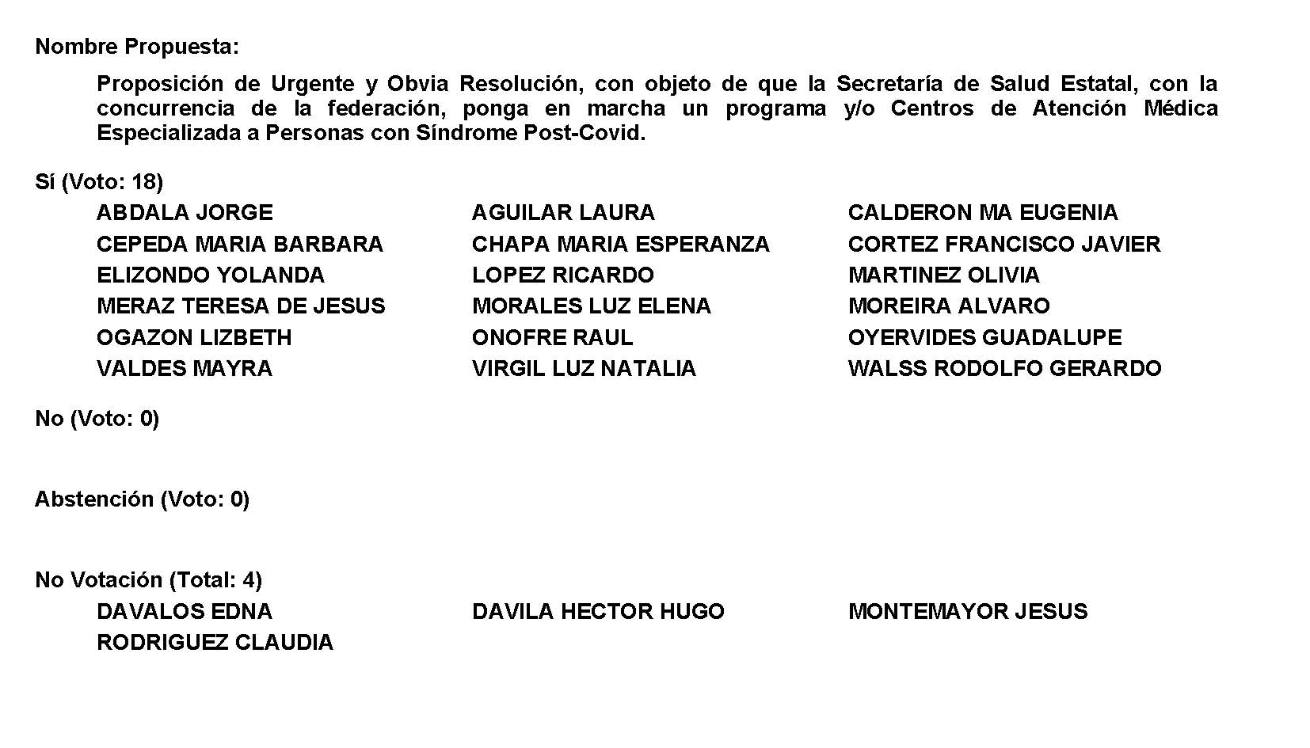
Diputado Presidente Francisco Javier Cortez Gómez:
Se aprueba por unanimidad la solicitud para que la proposición que se dio a conocer sea considerada de urgente y obvia resolución.

Se somete a consideración de las y los Diputados el Punto de Acuerdo contenida en la proposición. Si alguien desea intervenir, sírvase indicarlo mediante el sistema electrónico a fin de registrar su intervención.

No habiendo intervenciones, procederemos a votar el Punto de Acuerdo que se sometió a consideración. Diputada Secretaria María Eugenia Guadalupe Calderón Amezcua, tome nota de la votación y una vez cerrado el registro de los votos informe sobre el resultado.

Se abre el sistema. Se cierra el sistema.

Diputada Secretaria María Eugenia Guadalupe Calderón Amezcua:
Diputado Presidente, le informo que el resultado de la votación es el siguiente: 15 votos a favor; 0 en contra; 0 abstenciones.
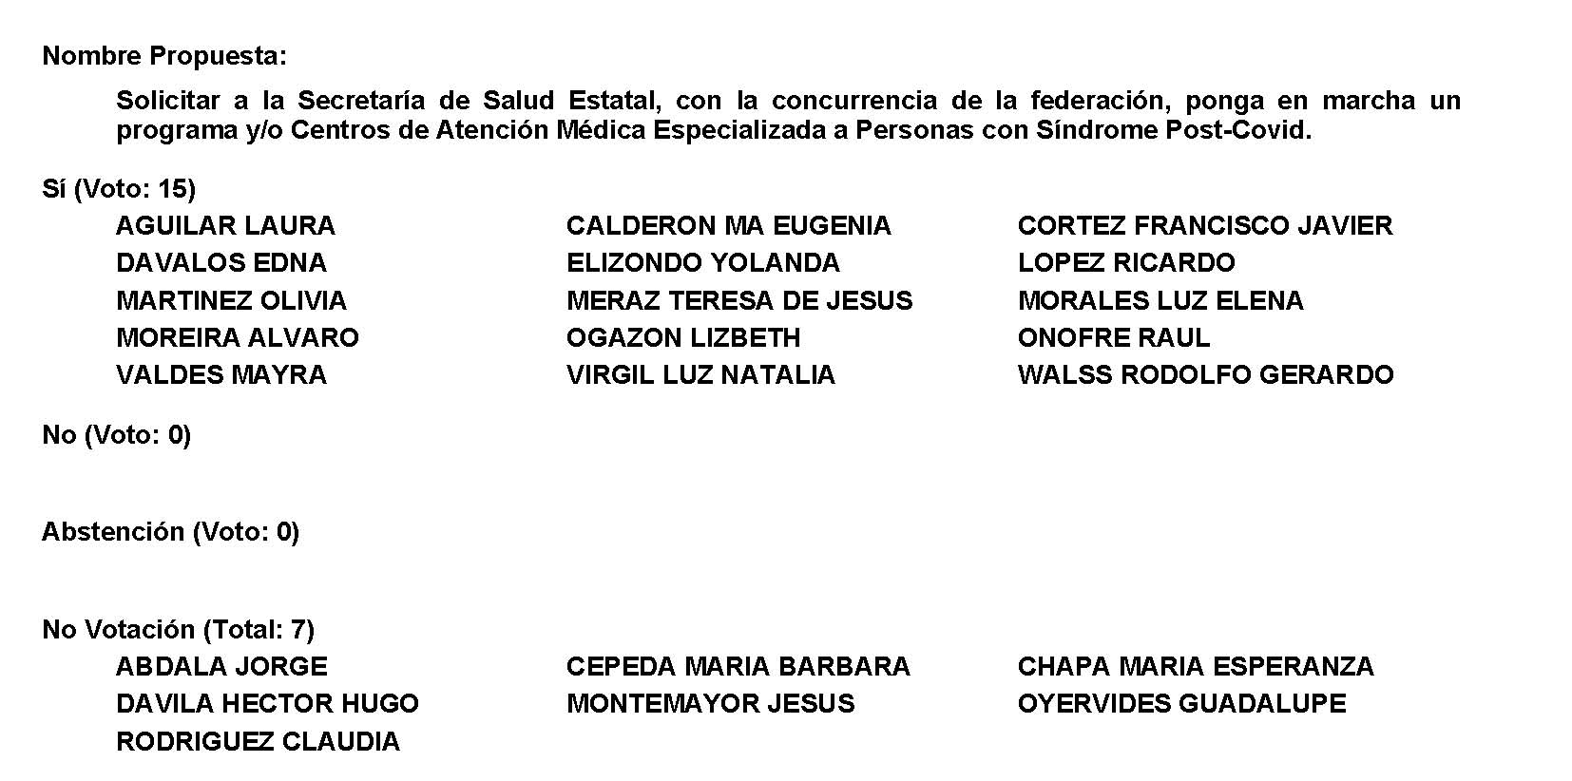
Diputado Presidente Francisco Javier Cortez Gómez:
Se aprueba por unanimidad el Punto de Acuerdo que se puso a consideración en los términos en que se planteó, por lo que debe procederse a lo que corresponda.

A continuación, se concede la palabra a la Diputada Lizbeth Ogazón Nava para dar lectura a una proposición con Punto de Acuerdo que presenta y que se encuentra consignada en el Punto 9 K del Orden del Día aprobado.

Diputada Lizbeth Ogazón Nava:
Gracias, Diputado Presidente.

PROPOSICIÓN CON PUNTO DE ACUERDO QUE PRESENTO EN CONJUNTO CON LAS DIPUTADAS Y EL DIPUTADO INTEGRANTE DEL GRUPO PARLAMENTARIO movimiento de regeneración nacional DEL PARTIDO morena, PARA QUE SE ENVÍE ATENTO EXHORTO AL GOBIERNO DEL ESTADO DE COAHUILA DE ZARAGOZA, CON EL FIN DE QUE LOS HOSPITALES GENERALES DEL ESTADO SE APEGUEN A LOS LINEAMIENTOS DEL PROGRAMA FEDERAL ABORTO SEGURO PARA PODER SER DESIGNADOS COMO PARTE DE ESTE.

HONORABLE PLENO DEL CONGRESO DEL ESTADO DE
COAHUILA DE ZARAGOZA
P R E S E N T E. -

Con fundamento en lo dispuesto por los artículos 21 fracción VI, 179, 180, 181, 182 y demás relativos de la Ley Orgánica del Congreso del Estado Independiente, Libre y Soberano de Coahuila de Zaragoza, nos permitimos presentar ante este H. Pleno del Congreso, la presente Proposición con Punto de Acuerdo, solicitando que la misma sea considerada de urgente y obvia resolución con base en las siguientes:

C O N S I D E R A C I O N E S

Los lineamientos técnicos del Programa Federal Aborto Seguro establecen los criterios básicos de atención en las unidades de salud de la Secretaría de Salud para que las mujeres y personas con capacidad de gestar, incluyendo niñas y adolescentes, que requieran servicios de aborto seguro dentro del territorio nacional, tengan acceso a una atención oportuna, resolutiva e integral, basada en la mejor evidencia científica disponible y con perspectiva de género y de derechos humanos.

A su vez los Servicios de Aborto Seguro (SAS) son espacios exclusivos que se encuentran ubicados en las unidades médicas de los Servicios de Salud de las 32 entidades federativas. Tienen el objetivo de proporcionar atención al aborto en condiciones de seguridad, con personal de salud multidisciplinario, capacitado y sensibilizado para garantizar la más alta calidad y calidez en el servicio.

La atención se realiza de forma ambulatoria, con tecnologías seguras y confiables que comprenden el uso de medicamentos y aspiración manual endouterina, reducen significativamente la necesidad de hospitalización y el riesgo de complicaciones en comparación con el uso de Legrado Uterino Instrumental (LUI). La atención incluye el proceso de consejería, manejo del dolor y anticoncepción postaborto, así como la referencia a otros servicios complementarios, de acuerdo con las necesidades y preferencias de las usuarias.

El pasado Octubre el Gobierno Federal designó al Hospital General Saltillo como espacio para abortos seguros, siendo éste el primero en la Entidad.

Después de lo sentenciado por la Suprema Corte de Justicia de la Nación en el mes de septiembre respecto a la Acción de Inconstitucionalidad 148/2017, donde declara la invalidez del primer y segundo párrafo de la fracción II del artículo 224 del Código Penal para el Estado de Coahuila de Zaragoza relativos al aborto, diciéndonos claramente que éste es inconstitucional, el Hospital General de Saltillo se abre a llevar este procedimiento a quien lo solicite.

Con el fin de que las mujeres tengan acceso a la totalidad de sus derechos sin que se les violenten los derechos de autonomía, libertad reproductiva y salud, es que creemos necesario y urgente que cada mujer coahuilense tenga cerca de su región un hospital que cumpla con los lineamientos establecidos para practicar un aborto de manera segura.

No podemos seguir coartando estos derechos, recordemos que en el caso de que el Estado de Coahuila siga vulnerando los derechos humanos al negar el acceso a la interrupción legal del embarazo, abrimos la puerta a que las mujeres y personas gestantes se conviertan en víctimas del propio estado, originando con ello la obligación a la reparación integral del daño.

Es por eso importante que se publique lo que solicitamos en el anterior Punto de Acuerdo que fue rechazado, fue rechazado por este Congreso, cuando deben de cumplir con un principio de legalidad, ya no es cuestión de que se discuta si están o no están a favor del aborto, eso ya está superado, y lo tuvo que superar la Suprema Corte de Justicia de la Nación, el Poder Judicial, porque en los congresos están limitados a hacer su labor legislativa, a ver por la necesidad de las mujeres, del pueblo coahuilense que lo está solicitando o que está haciendo víctima de abortos clandestinos que no hay una operatividad certera para con ellas porque el estado está omitiendo una obligación que tiene y la obligación que tiene es eliminar ese precepto legal en el artículo 224 del Código Penal para que se pueda empezar a regular en materia de aborto y las mujeres puedan ser atendidas como se merecen, con derechos, con respeto a su salud, con los lineamientos mundiales que existen como derecho humano para que una mujer pueda acceder de forma libre, autónoma a la interrupción de un embarazo asistido.

Es por ello importante para que puedan implementarse clínicas tanto públicas como privadas para que puedan llevar a cabo estos procesos, el no hacerlo es estar limitando y coartando los derechos de las mujeres, de las personas gestantes, que han decidido por voluntad propia interrumpir su embarazo, por la situación que ellas hayan determinado, nosotros no tendríamos por qué meternos en esa situación, sino legislar, para evitar que sufra un daño en su salud.

Es por lo anteriormente expuesto y con fundamento en lo dispuesto por los artículos 21 fracción VI, 179, 180, 181, 182 y demás relativos de la Ley Orgánica del Congreso del Estado Independiente, Libre y Soberano de Coahuila de Zaragoza, que se presenta ante este Honorable Pleno del Congreso del Estado, solicitando que sea tramitado como de urgente y obvia resolución el siguiente:

PUNTO DE ACUERDO

ÚNICO. - SE ENVÍE ATENTO EXHORTO AL GOBIERNO DEL ESTADO DE COAHUILA DE ZARAGOZA, CON EL FIN DE QUE LOS HOSPITALES GENERALES DEL ESTADO SE APEGUEN A LOS LINEAMIENTOS DEL PROGRAMA FEDERAL ABORTO SEGURO PARA PODER SER DESIGNADOS COMO PARTE DE ÉSTE.

A T E N T A M E N T E

Saltillo, Coahuila de Zaragoza, 31 de mayo del 2022

Grupo Parlamentario de morena

Dip. Lizbeth Ogazón Nava.

Dip. Teresa De Jesús Meraz García

Dip. Laura Francisca Aguilar Tabares

Dip. Francisco Javier Cortez Gómez

Es cuanto, Diputado. Gracias.

Diputado Presidente Francisco Javier Cortez Gómez:
Gracias Diputada.

Se somete a votación la solicitud para que se considere de urgente y obvia resolución la proposición con Punto de Acuerdo que se acaba de leer. Diputada Secretaria Olivia Martínez Leyva, sírvase tomar nota e informar sobre el resultado de la votación.

Diputada Secretaria Olivia Martínez Leyva:
Diputado Presidente, el resultado de la votación es el siguiente: 12 votos a favor, 3 en contra; 0 abstenciones.
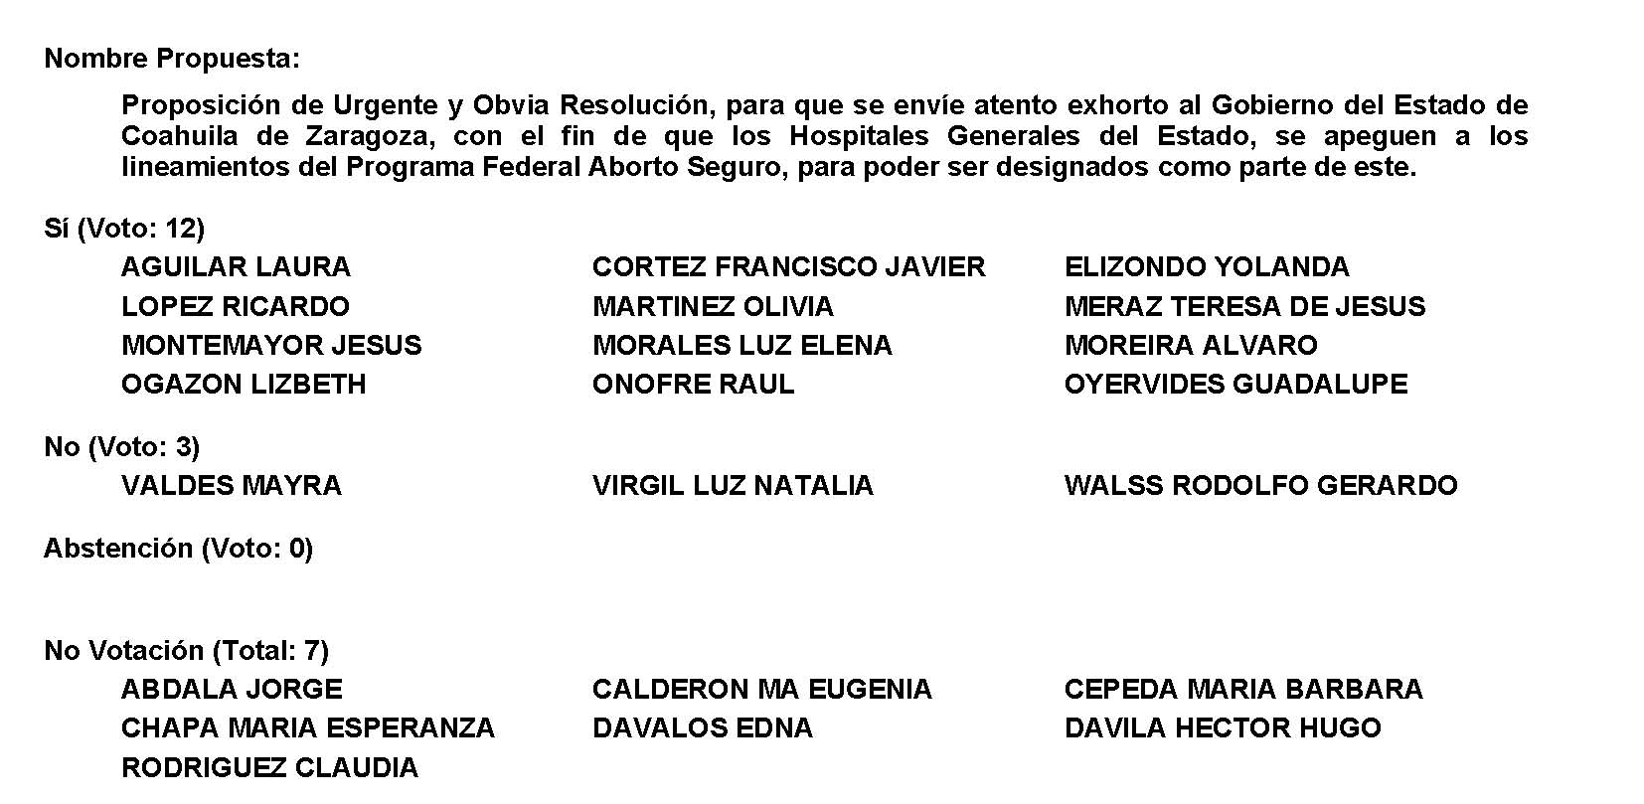

Diputado Presidente Francisco Javier Cortez Gómez:
Se aprueba por mayoría la solicitud para que la proposición que se dio a conocer sea considerada de urgente y obvia resolución.

Se somete a consideración de las y los Diputados el Punto de Acuerdo contenido en la proposición. Si alguien desea intervenir, sírvase indicarlo mediante el sistema electrónico a fin de registrar su intervención.

No habiendo intervenciones, procederemos a votar el Punto de Acuerdo que se sometió a consideración. Diputada Secretaria Olivia Martínez Leyva, tome nota de la votación y una vez cerrado el registro de los votos informe sobre el resultado.

Se abre el sistema. Se cierra el sistema.

Diputada Secretaria Olivia Martínez Leyva:
Diputado Presidente, el resultado de la votación es el siguiente: 5 votos a favor; 11 en contra; 0 abstenciones.
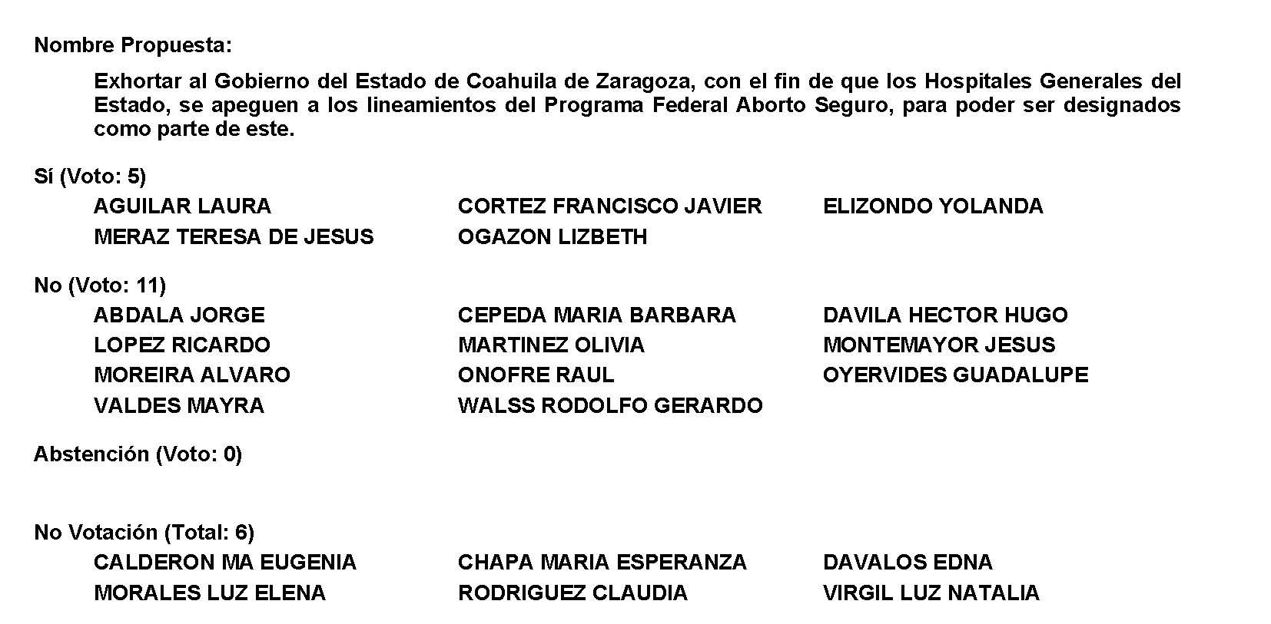
Diputado Presidente Francisco Javier Cortez Gómez:
Se desecha por mayoría el Punto de Acuerdo que se propuso a consideración en los términos en los que se planteó, por lo que debe procederse a lo que corresponda.

A continuación, se concede la palabra a la Diputada Francisca Aguilar Tabares para dar lectura a una proposición con Punto de Acuerdo que presenta y que se encuentra consignado en el Punto 9 L del Orden del Día aprobado.

Diputada Laura Francisca Aguilar Tabares:
Con su permiso, Presidente de la Mesa Directiva.

Con su permiso, Diputadas y Diputados.

Proposición con Punto de Acuerdo que presenta la Diputada Laura Francisca Aguilar Tabares, conjuntamente con las Diputadas y el Diputado integrantes del grupo parlamentario movimiento de regeneración nacional del partido morena, para que se envíe un exhorto a la Secretaría de Inclusión y Desarrollo Social para que, a la brevedad, haga públicas, de fácil acceso y con máxima publicidad, las reglas de operación y parámetros de acceso al Programa Mejora.

HONORABLE PLENO DEL CONGRESO DEL ESTADO
DE COAHUILA DE ZARAGOZA
PRESENTE.-

La de la voz, Laura Francisca Aguilar Tabares, conjuntamente con las demás Diputadas y el Diputado integrantes del Grupo Parlamentario movimiento de regeneración nacional, del Partido morena, con fundamento en lo dispuesto por los artículos 21 fracción VI, 179, 180, 181, 182 y demás relativos de la Ley Orgánica del Congreso del Estado Independiente, Libre y Soberano de Coahuila de Zaragoza, nos permitimos presentar ante este Honorable Pleno del Congreso del Estado, la presente Proposición con Punto de Acuerdo, solicitando que la misma sea considerada de urgente y obvia resolución con base en la siguientes consideraciones y exposición de motivos:

EXPOSICIÓN DE MOTIVOS

En la Cuarta Transformación, la política social no es una mera arma electorera ni un padrón del cual extraer posibles votantes, sino una verdadera herramienta de redistribución de la riqueza, de justicia social y de cumplir lo que el Presidente Lic. Andrés Manuel López Obrador siempre ha pregonado: por el bien de todas y todos, primero las y los pobres.

No por nada los programas sociales llevan el etiquetado de universales, sin distingo de simpatía política o ideología, pues la desigualdad que imperó en México durante el periodo neoliberal, no puede ser erradicada si catalogamos a la ciudadanía en función de sus preferencias electorales.

Ya lo decía el Presidente Juárez: a los amigos, justicia y gracia; a los enemigos, la ley a secas.

Porque el dinero del presupuesto no se etiqueta por filias políticas, pero pareciera que, al menos en Coahuila, sí se distribuye con fobias. Tal es el caso del Programa Mejora, encabezado por el Secretario de Inclusión y Desarrollo Social, Manolo Jiménez Salinas, cuya finalidad parece ser la de entregar dádivas, a cambio de votos.

Lucrar con la necesidad es una de las prácticas más comunes en las esferas políticas, pero también una de las que, más temprano que tarde, el electorado castigará en las urnas. No es posible que, en nuestro Estado, la Secretaría encargada de la distribución y atención a grupos en vulnerabilidad esté montando una precampaña electoral con cargo al erario y sin dar a conocer, con precisión, cuáles son los parámetros y reglas de operación del Programa Mejora.

¿Qué tipo de acciones emprende? ¿Quién puede ser beneficiado? ¿Cuál es su margen de acción en este programa?

Por ejemplo, la Secretaría de Fiscalización y Rendición de Cuentas, en su página de internet, identifica las reglas de operación de tres programas de la Secretaría de Inclusión y Desarrollo Social: 1.- el Programa Banco de Materiales, 2.- Programa Alimentario y 3.- el Programa Fuerza Rosa.

Si bien el Programa Mejora no representa, en teoría, la misma figura que los previamente mencionados, sí merece una explicación sobre los parámetros, alcances, población objetiva, entre otros elementos, bajo los que opera, tal como sí se muestra de los tres programas que ya se mencionaron, con los contenidos y la fiscalización y rendición de cuentas.

De acuerdo a palabras del Secretario Manolo Jiménez, emitidas el pasado 20 de abril, el Programa Mejora iniciaría en próximas semanas: “obras de drenaje, pavimento y electrificación, en las colonias, barrios y ejidos de nuestros 38 municipios”.

Sin embargo, no se conocen los criterios con los que fueron elegidas dichas obras ni la razón de escoger un ejido, colonia o municipio, por sobre esto no sabemos si el reparto de obras busca complacer a una base electoral o si, por el contrario, tiene una finalidad profunda y busca combatir la desigualdad desde la raíz.

En cuanto a la pavimentación, aquí hemos expuesto las necesidades de ejidos como Ganivete, en el municipio de Parras, así como del Ejido Solima, en Matamoros; expresamos nuestra intención de reconstruir las casas quemadas de la colonia Villas San Agustín, en Torreón; la iluminación en plazas y parques de Coahuila en zonas catalogadas como peligrosas como son un ejemplo el ejido el águila municipio de Torreón, entre muchas otras cosas a favor de los grupos vulnerables del Estado de Coahuila.

Por eso la intención de este Punto de Acuerdo y puede ser perfectamente resumida en una sola pregunta: ¿qué tenemos que hacer para que nosotros identificamos en nuestro trabajo de territorio y pueda ser considerado por el Programa Mejora, qué lineamientos tienen, qué requisitos se requieren para que los municipios y ejidos puedan entrar en este programa, así como también las personas de manera directa, si la intención no es electorera, las respuestas será muy fácil y la aclaración de las reglas y parámetros del programa van a disipar las dudas de lo contrario la respuesta la dará la gente, cansada de ser ignorada, todo el tiempo y complacida cuando solamente se acercan las elecciones populares.

Bien lo dice el Presidente: al pueblo se le puede engañar una vez, pero no se le puede engañar para siempre.

Dado lo anteriormente expuesto y fundado, se solicita a este Honorable Pleno que tramite como de urgente y obvia resolución el siguiente:

PUNTO DE ACUERDO

ÚNICO:- Que se envíe un atento exhorto a la Secretaría de Inclusión y Desarrollo Social para que, en la medida de sus posibilidades, se den a conocer públicamente, con acceso fácil, claro y con la máxima publicidad posible, las reglas de operación y los parámetros de acceso a los beneficios otorgados por el Programa Mejora.

A T E N T A ME N T E

Saltillo, Coahuila de Zaragoza, 31 de mayo de 2022

Grupo Parlamentario de morena.

Dip. Laura Francisca Aguilar Tabares

Dip. Francisco Javier Cortez Gómez

Dip. Teresa de Jesús Meraz García

Dip. Lizbeth Ogazón Nava

Es cuanto, Presidente.

Diputado Presidente Francisco Javier Cortez Gómez:
Gracias Diputada.

Se somete a votación la solicitud para que se considere de urgente y obvia resolución la proposición con Punto de Acuerdo que se acaba de leer. Diputada Secretaria María Eugenia Guadalupe Calderón Amezcua, sírvase tomar nota e informar sobre el resultado de la votación.

Adelante.

Diputada Secretaria María Eugenia Guadalupe Calderón Amezcua:
Diputado Presidente, le informo que el resultado de la votación es el siguiente: 7 votos a favor, 13 en contra; 0 abstenciones.
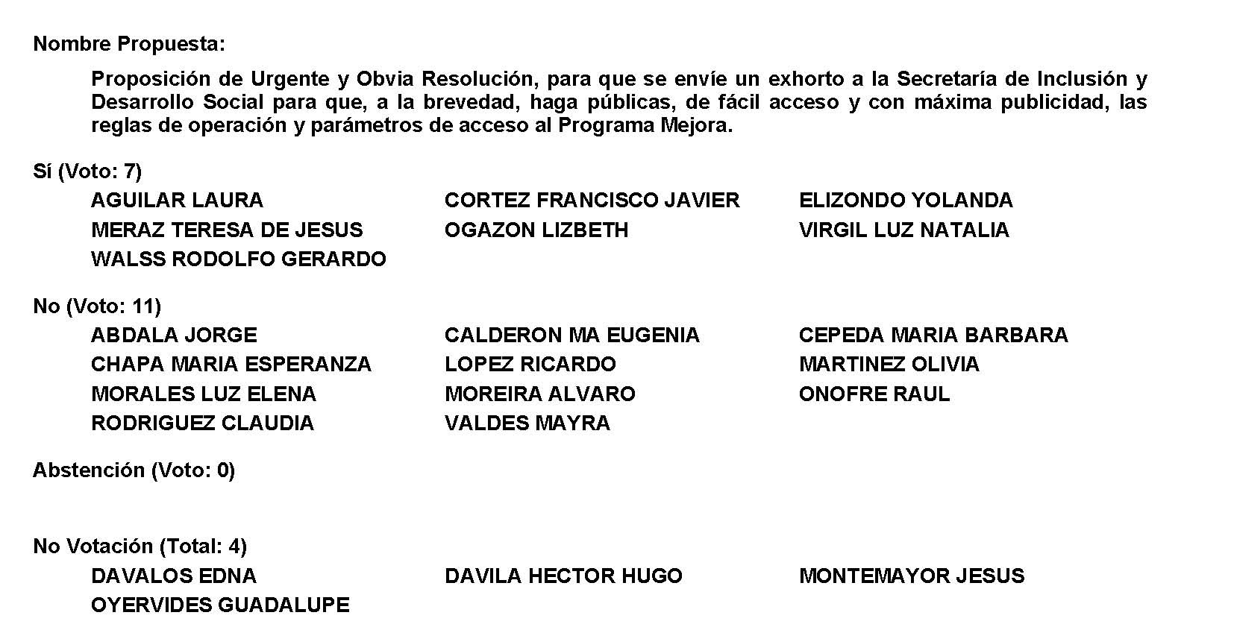

Diputado Presidente Francisco Javier Cortez Gómez:
Se desecha por mayoría la solicitud para que la proposición que se dio a conocer sea considerada de urgente y obvia resolución.

Túrnese la proposición a la Comisión de Desarrollo Social.

A continuación, se concede la palabra a la Diputada Lizbeth Ogazón Nava para dar lectura a una Proposición con Punto de Acuerdo que presenta y que se encuentra consignada en el Punto 9 M del Orden del Día aprobado.

Diputada Lizbeth Ogazón Nava:

PROPOSICIÓN CON PUNTO DE ACUERDO QUE PRESENTO EN CONJUNTO CON LAS DIPUTADAS Y EL DIPUTADO INTEGRANTES DEL GRUPO PARLAMENTARIO “movimiento regeneración nacional”, DEL PARTIDO morena, DE ESTA LXII LEGISLATURA DEL HONORABLE CONGRESO DEL ESTADO PARA QUE SE ENVÍE ATENTO EXHORTO AL CABILDO MUNICIPAL DE SALTILLO, CON EL FIN DE QUE SE SANCIONE A LOS EMPRESARIOS QUE SE DEDICAN AL RAMO DE LA CONSTRUCCIÓN Y NO CUMPLAN CON LO ESTABLECIDO EN LOS ARTÍCULOS 316 Y 317 DEL REGLAMENTO DE DESARROLLO URBANO Y CONSTRUCCIONES PARA EL MUNICIPIO DE SALTILLO.

HONORABLE PLENO DEL CONGRESO
DE COAHUILA DE ZARAGOZA
PRESENTE.

De acuerdo a lo dispuesto por la Ley Orgánica del Congreso del Estado presento de urgente y obvia resolución el siguiente Punto de Acuerdo, de acuerdo a las siguientes:

CONSIDERACIONES

Los accidentes en los trabajadores de la construcción cada vez son más frecuentes, y esto no es de extrañarse, ya que aun habiendo un reglamento para regular el equipo de seguridad de estos, y el uso adecuado de dispositivos, estos no se cumplen de manera correcta, presentando graves riesgos en la salud de los trabajadores de la construcción.

Según las estadisticas presentadas por el Instituto Mexicano de Seguro Social (IMSS) en el año 2020-2021 hubo un total de 3,037 accidentes de trabajadores de apoyo en la construccion siendo estos 2,825 correspondientes a hombres y 212 a mujeres, sumándole a esto un total de 6,657 accidentes de trabajo, correspondientes a personas dedicadas a la albañileria, mamposteria y demás fines.

estos accidentes van desde descargas electricas, luxaciones, traumatismos, fracturas, de los cuales podemos inferir que estos fueron causados por el uso incorrecto o hasta nulo del equipo adecuado para trabajo, y el mal seguimiento de las medidas de seguridad estipuladadas en el Reglamento de desarrollo urbano y construcciónes para el municipio de saltillo.

En el año 2021 dos hombres fallecieron tragicamente despues de haber sido electrocutados al realizar maniobras de construcción para una caseta de peaje, los hombres se encontraban pintando las luminarias de la caseta montados en un andamio con una altura aproximada de 8 metros, el cual rozó con un cable de alta tensión, provocando la muerte de ambos.

Incluso esto se va hacia los demás municipios de la region, pues en el presente año en la ciudad de Torreón, se clausuró una obra, la cual no contaba con las suficientes medidas de seguridad en sus trabajadores y la falta de permisos para poder ser llevada a cabo a esto sumarle la caída de un joven de una altura de más de 7 metros por no encontrarse asegurado de la forma adecuada al andamio, se reportaron lesiones de grado moderado a severo, las cuales pudieron haber sido evitadas si se hubiera cumplido con lo estipulado en los reglamentos correspondientes.

En la Ciudad de Saltillo, Coahuila, de igualmanera se tienen registrados un sin número de accidentes en la rama de la construcción debido a que los trabajadores no cuentan con las necesarias medidas de seguridad, no obstante que es una obligación de los directores de obra el proporcionar todo el equipo que se requiere para estar debidamente protejidos.

Los Directores Responsables de obra, así como el Corresponsable de seguridad estructural, se supone que son los encargados de supervisar que los trabajadores usen su equipo apropiado para poder efectuar los trabajos correspondientes, de proporcionar los dispositivos necesarios para la seguridad de estos, y dictaminar la estabilidad y seguridad estructural del lugar en el que se emplearan los servicios de los constructores, como lo mencionan los Artículos 316 y 331 del Reglamento de Desarrollo Urbano y Construcciones del municipio de Saltillo.

“Artículo 316“En todas las obras de construcción, el Director Responsable de Obra tendrá la obligación de proporcionar seguridad a los obreros mediante dispositivos, como son tensores, bandas de protección, cascos, botas, guantes, botiquín de primeros auxilios, entre otros”.

“Artículo 331: El Perito Corresponsable de Obra otorgará su responsiva en los siguientes casos:

- Suscriba un dictamen técnico de estabilidad, o seguridad de una edificación, instalación o excavación que asegure el cumplimiento de las hipótesis de diseño y garantice la seguridad durante y después de la construcción.

e) Suscriba una constancia de seguridad estructural”.

Al no llevarse a cabo estas medidas de segurirdad los Directores Responsables de Obra, así como el perito corresponsable de obra, al ser quienes por obligación responden ante la Autoridad Municipal y el propietario del predio, serán acreditables a una sanción administrativa que va desde la clausura temporal o definitiva de la obra, hasta arresto de maximo 36 horas.

Resulta increible como teniendo las disposiciones necesarias para poder llevar a cabo estas acciones de manera correcta, incluyendo sus propias sanciones al no ser cumplidos, los accidentes en la construcción es una problemática que se sigue presentando en el municipio de Saltillo así como de en todo el territorio Coahuilense.

No podemos permitir que se ponga en riesgo la salud de las personas que forman parte de la construcción, debemos de exigir el uso correcto del equipo de seguridad así como el correcto uso de los andamios y las cimbras para evitar mas tragedias, y que aquellas personas que decidan pasar por alto todas estas medidas de seguridad, que se les sancione de la manera que sea correspondiente, como se establece en la legislación aplicable.

El no estar aplicando de manera debida estas sanciones que se establecen en la legislación, lo único que da a pensar y sobre todo si votarán este Punto de Acuerdo, es que están en contra de los trabajadores y de su seguridad laboral, que es la más importante, de hecho la seguridad laboral ha sido parte precisamente de estar revoluciones que ha habido en la historia para que se les aseguren sus derechos como trabajadores y el votarla en contra es una vez más ponerse en evidencia que están a favor de la oligarquia, que están a favor de los empresarios, de los constructores, de los llamados “bien fifi”, porque les importa más no gastar en la seguridad de sus empleados, de sus trabajadores con tal de tener mayor ganancia y sacarle mayor utilidad a las construcciones que van a vender en un futuro, sin importarles la seguridad de los trabajadores.

Esperemos cuál es su voto, si a favor de los trabajadores o de los constructores.

Por lo anteriormente expuesto y fundado se presenta antes este Honorable Pleno, solicitando que sea tramitado como de urgente y obvia resolución la siguiente:

PROPOSICIÓN CON PUNTO DE ACUERDO

ÚNICO: SE ENVÍE ATENTO EXHORTO AL CABILDO MUNICIPAL DE SALTILLO, CON EL FIN DE QUE SE SANCIONE POR CONDUCTO DE SU DIRECCIÓN CORRESPONDIENTE A LOS EMPRESARIOS QUE SE DEDICAN AL RAMO DE LA CONSTRUCCIÓN Y NO CUMPLAN CON LO ESTABLECIDO EN LOS ARTÍCULOS 316 Y 317 DEL REGLAMENTO DE DESARROLLO URBANO Y CONSTRUCCIONES PARA EL MUNICIPIO DE SALTILLO.

Atentamente

Saltillo, Coahuila de Zaragoza, a 31 de mayo de 2022.
Grupo Parlamentario de morena

DIP. LIZBETH OGAZÓN NAVA

DIP. TERESA DE JESÚS MERAZ GARCÍA

DIP. LAURA FRANCISCA AGUILAR TABARES

DIP. FRANCISCO JAVIER CORTEZ GÓMEZ.

Es cuanto, Diputado. Gracias.

Diputado Presidente Francisco Javier Cortez Gómez:
Gracias Diputada.

Se somete a votación la solicitud para que se considere de urgente y obvia resolución la proposición con Punto de Acuerdo que se acaba de leer. Diputada Secretaria Olivia Martínez Leyva, sírvase tomar nota e informar sobre el resultado de la votación.

Diputada Secretaria Olivia Martínez Leyva:
Diputado Presidente, el resultado de la votación es el siguiente: 8 votos a favor; 10 en contra; 0 abstenciones.
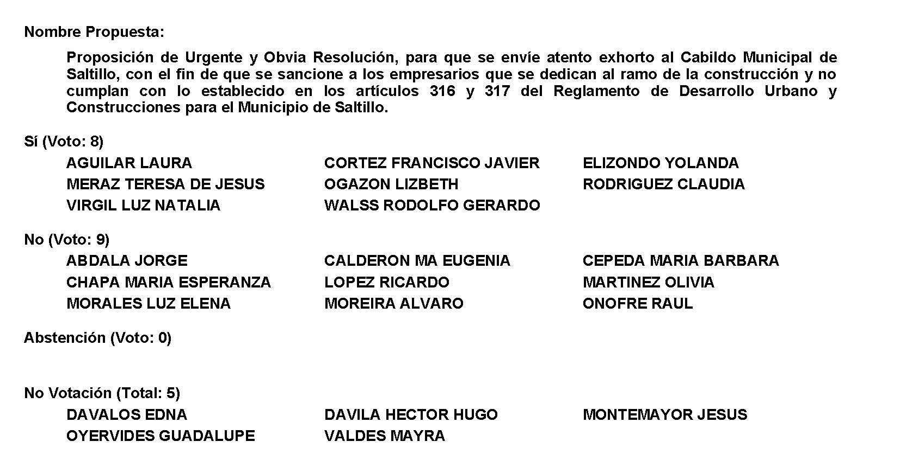

Diputado Presidente Francisco Javier Cortez Gómez:
Gracias Diputada.

Se desecha por mayoría la solicitud para que la proposición que se dio a conocer sea considerada de urgente y obvia resolución.

Túrnese la proposición a la Comisión de Asuntos Municipales y Zonas Fronterizas.

A continuación, se concede la palabra a la Diputada Francisca Aguilar Tabares para dar lectura a una Proposición con Punto de Acuerdo que presenta y que se encuentra consignada en el Punto 9 N del Orden del Día aprobado.

Diputada Laura Francisca Aguilar Tabares:
Con su permiso, Diputado Presidente.

Con su permiso, Diputadas y Diputados.

Proposición con Punto de Acuerdo que presenta la Diputada Laura Francisca Aguilar Tabares, conjuntamente con las Diputadas y el Diputado miembros del Grupo Parlamentario movimiento de regeneración nacional, del Partido morena, para que se envíe un atento exhorto a la Secretaría de Educación Estatal y Federal para que establezcan un programa apegado a los derechos humanos y derechos de la infancia de supervisión de mochilas.

HONORABLE PLENO DEL CONGRESO
DEL ESTADO DE COAHUILA DE ZARAGOZA
P R E S E N T E.-

Hoy, más que como Diputada, tomo esta tribuna para aprovechar mi posición política y así alzar la voz como madre de familia, a fin de proteger la seguridad e integridad de nuestras hijas e hijos.

Como bien sabemos, el pasado 24 de mayo de este año, un joven abrió fuego en la Escuela Primaria Robb de Uvalde, Texas, quitándoles la vida a 21 personas, de las cuales 19 eran niñas y niños, además de dos adultos. A pesar de ser un incidente ocurrido en el vecino país de Estados Unidos, resulta impactante el saber que dicha masacre sucedió a tan solo unos kilómetros de la frontera con México y que, quienes desafortunadamente perdieron la vida, eran de ascendencia mexicana, por lo que me gustaría nombrarles para no olvidarles y que tengan un eterno y paz, descanso.

- Nevaeh Bravo (10)
- Jackie Cazares (10)
- Eliahana 'Elijah' Cruz Torres (10)
- Makenna Elrod (10)
- José Flores (10)
- Ellie García (10)
- Uziyah García (10)
- Amerie Jo Garza (10)
- Xavier Javier López (10)
- Jayce Carmelo Luevanos (10)
- Tess Marie Mata (10)
- Miranda Mathis (11)
- Alithia Ramírez (10)
- Annabell Guadalupe Rodríguez (10)
- Maite Yuleana Rodríguez (10)
- Alexandria “Lexi” Aniyah Rubio (10)
- Layla Salazar (10)
- Jailah Nicole Silguero (11)
- Rogelio Torres (10)
- Irma García (48) Maestra docente.
- Eva Mireles (44) Maestra docente, y
- El joven Salvador Ramos que tan solo contaba con 18 años, quien ocasionó este tiroteo. En paz descansen, estas niñas y estos niños, este joven Salvador Ramos y las maestras docentes.

Aunque podemos pensar que este incidente es algo alejado a nuestra realidad como sociedad, basta recordar lo sucedido en la ciudad de Torreón, Coahuila, en el Colegio Cervantes en enero de 2020, donde un menor de 11 años disparó contra el personal educativo, así como compañeras y compañeros de clase, quitándole la vida a una maestra.

Es por esta razón que pedimos se aplique, o refuerce donde sea necesario, la revisión de mochilas, tomando en cuenta la recomendación hecha por la Comisión Nacional de Derechos Humanos (CNDH), en la cual pide que, al realizar dichas acciones, se lleven a cabo con un enfoque de protección y cuidado de la niñez, no como medida de seguridad, pero, sobre todo, que no se les criminalice.

Consideramos que debe ser llevado a cabo sin que la policía esté presente, pues si el enfoque es de protección y cuidado, el utilizar a elementos de seguridad estereotípicamente identificados con el trato con criminales, convertiría a infantes y jóvenes, a simple vista, en posibles delincuentes.

Tomando en cuenta que la pandemia del COVID-19 nos ha provocado ver con una lupa los problemas de salud mental, hoy, más que nunca, la revisión de mochilas debe generar, por encima de todo, un espacio seguro para que las y los estudiantes sepan que pueden hablar con alguien de su confianza antes de que sus problemas, preocupaciones o dilemas, se conviertan en un peso sobre sus ya ocupados hombros.

También se debe reforzar el que la revisión de mochilas sea supervisada y aprobada por quienes ejercen la patria potestad, tutela y/o guardia custodia, para minimizar una posible violación a los derechos humanos, además de involucrarles todavía más en la vida de sus hijas e hijos.

Para la Cuarta Transformación, el bienestar ha sido una de las palabras más usadas, y se debe a que verdaderamente creemos que solo pensando en que tenemos un largo trecho por recorrer, podremos garantizar que todas y todos vivamos con el mismo acceso a la dignidad.

Así que, no solo pensemos en que se trata de una ‘mochila segura’, sino también de una sana y enfocar la revisión de mochilas en detectar más allá de armas u objetos peligrosos, sino de que las y los estudiantes no lleven artículos prohibidos, que lleven refrigerios saludables y, también, el respetarles lo debido como para que sepan que, a la hora de expresar sus problemas, se les tratará con dignidad.

Recordemos que, más allá de revisar las mochilas, debemos revisar qué llevan nuestras hijas e hijos en el corazón y en su mente.

Dado lo anteriormente expuesto y fundado, se solicita a este Honorable Pleno que tramite como de urgente y obvia resolución el siguiente:

PUNTO DE ACUERDO

ÚNICO. - Que se envíe un atento exhorto a la Secretaría de Educación Estatal y Federal con la finalidad de que se desarrolle un programa de revisión de mochilas en Coahuila con el cual se aseguren los derechos humanos y derechos a la infancia, además de contar con un enfoque de protección y cuidado, siempre bajo la supervisión de quienes ejercen su tutela o guardia custodia.

Y asimismo también asegurar en el interior de las familias como se encuentran nuestras hijas y nuestros hijos en el aspecto emocional, como también qué es lo que hace, qué es lo que les gusta hacer y también escuchar sus preocupaciones y sus inquietudes y sobre todo darles y brindarles un espacio necesario para escucharlos día a día.

Así de esa manera nosotros como familias y también dentro del ámbito educativo estaremos atentos a cualquier cosa o cualquier síntoma, detectando así cualquier situación que aqueje a nuestras niñas, a nuestros niños, a nuestros jóvenes.

De igual manera también a nuestros jóvenes en las universidades, por eso es muy importante la cooperación y el apoyo de todos nosotros, de los gobiernos, del gobierno federal, gobierno estatal, gobiernos municipales, instituciones educativas y familias, creo que si unimos esfuerzos podremos prevenir muchísimos problemas y más que nada para que aquí en nuestro estado en México y en el mundo ya no vuelva acontecer una situación como lo que se acaba de vivir en el estado de Texas.

Creo importante que este momento, como lo dije al inicio, para mí el tomar esta tribuna significa algo muy importante y es honorable para mí estar presentando este Punto de Acuerdo y exhortando a nuestras autoridades, pero más que nada a toda nuestra comunidad.

Por esta razón lo presento ante ustedes este día con el deseo de que sea escuchado y sea aprobada por mis compañeras Diputadas y Diputados en este Honorable Pleno del Congreso del Estado.

Por el bien de todos nuestros niños, nuestras niñas, nuestros jóvenes y sobre todo por la paz, por la paz de todo el mundo.

A T E N T A ME N T E

Saltillo, Coahuila de Zaragoza, 31 de mayo de 2022.

Dip. Laura Francisca Aguilar Tabares
Conjuntamente con las Diputadas y Diputado integrantes del Grupo Parlamentario “Movimiento Regeneración Nacional”
del partido morena:

Dip. Francisco Javier Cortez Gómez

Dip. Teresa de Jesús Meraz García

Dip. Lizbeth Ogazón Nava

Es cuanto. Gracias.

Diputado Presidente Francisco Javier Cortez Gómez:
Gracias Diputada.

Se somete a votación la solicitud para que se considere de urgente y obvia resolución la proposición con Punto de Acuerdo que se acaba de leer. Diputada Secretaria María Eugenia Guadalupe Calderón Amezcua, sírvase tomar nota e informar sobre el resultado de la votación.

Diputada Secretaria María Eugenia Guadalupe Calderón Amezcua:
Diputado Presidente, le informo que el resultado de la votación es el siguiente: 18 votos a favor; 0 en contra; 0 abstenciones.
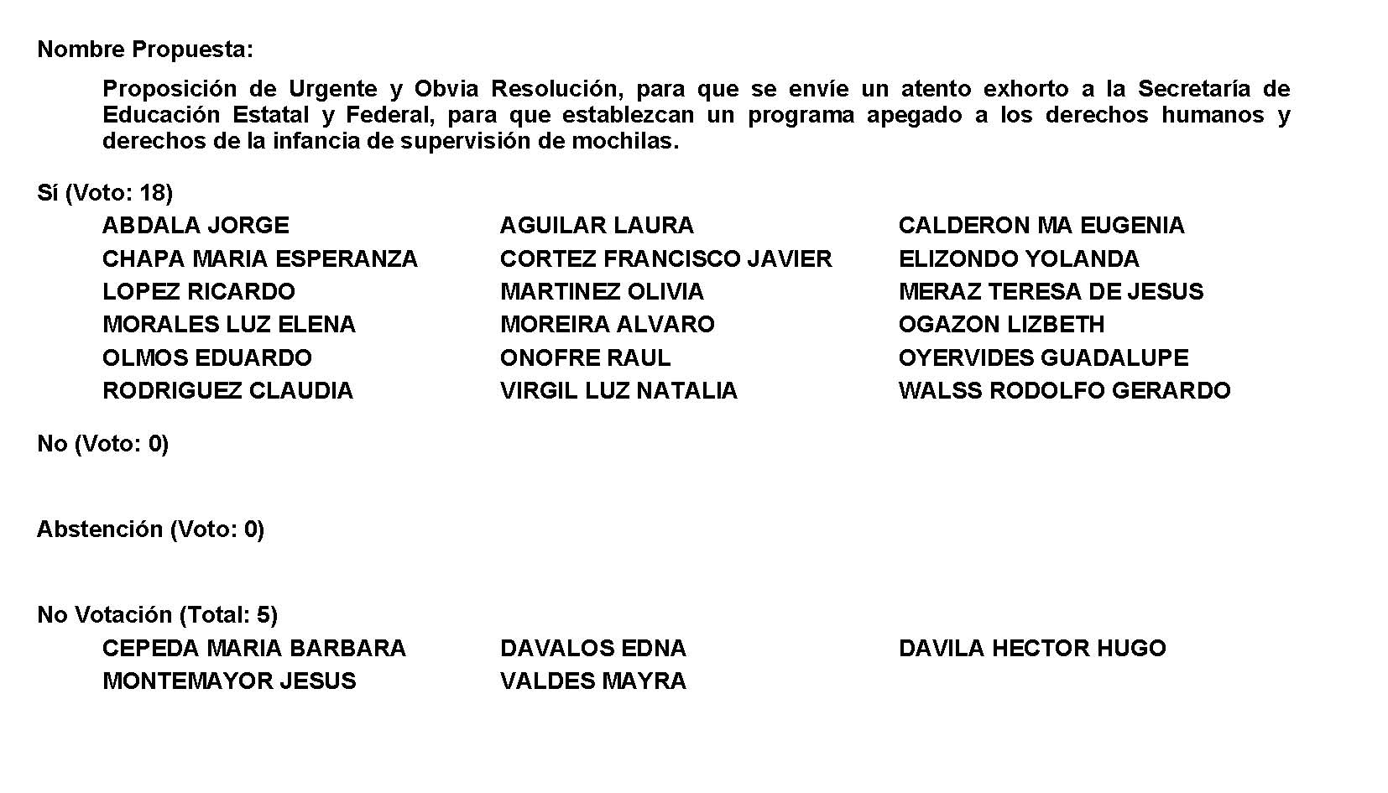
Diputado Presidente Francisco Javier Cortez Gómez:
Se aprueba por unanimidad la solicitud para que la proposición que se acaba de leer sea considerada de urgente y obvia resolución.

Se somete a consideración de las y los Diputados el Punto de Acuerdo contenido en la proposición. Si alguien desea intervenir, sírvase indicarlo mediante el sistema electrónico a fin de registrar su intervención.

Adelante. ¿El sentido de su intervención, Diputada?

Diputada María Eugenia Guadalupe Calderón Amezcua:
A favor.

Diputado Presidente Francisco Javier Cortez Gómez:
Adelante Diputada.

Diputada María Eugenia Guadalupe Calderón Amezcua:
Gracias Diputado.

Diputada Laura, déjeme decirle antes que nada que yo creo que todos los Diputados que estamos aquí coincidimos en el dolor, en el enojo ante esa tragedia que nos duele a todos, todos como seres humanos, como padres, como hijos, como hermanos, como abuelos.

Definitivamente vamos a favor de su Punto de Acuerdo, pero déjeme decirle antes también que en Coahuila siempre, siempre se ha trabajado por el favor de la protección de los niños, como maestra, como directora, como supervisora tuve la oportunidad de trabajar con el Programa de Mochila Sana y Segura, que el objetivo era ese, detectar cualquier sustancia tóxica, armas o cualquier arma que provocara un problema en la comunidad escolar.

Esos programas han sido intermitentes, porque como usted bien menciona, requiere la participación de todos, antes que nada del acuerdo de padres de familia, de la capacitación de maestros, de los alumnos, siempre apegados a los derechos humanos.

El 27 de mayo de este, de 2022, precisamente el Secretario de Educación Francisco Saracho Navarro, dio la instrucción de que se volviera habilitar ese programa siempre apegado a las normas, siempre apegado y pidiendo la colaboración de todos, porque lo que todos queremos evitar es una tragedia de ellos y queremos que nuestros niños estén bien.

Entonces, con todo gusto, mi voto es a favor de su propuesta y decirle que ya en Coahuila hace años se está previendo eso.

Muy amable. Es cuanto.

Diputado Presidente Francisco Javier Cortez Gómez:
Gracias Diputada.

A continuación tiene uso de la voz la Diputada Luz Natalia Virgil.

Diputada Luz Natalia Virgil Orona:
Voy a retirar mi participación porque lo que dijo la Diputada Marú es prácticamente lo mismo, que ya lo hemos visto que se está llevando a cabo.

Diputado Presidente Francisco Javier Cortez Gómez:
Gracias Diputada.

No habiendo más intervenciones, procedemos a votar el Punto de Acuerdo que se sometió a consideración. Diputada Secretaria María Eugenia Guadalupe Calderón Amezcua, tome nota de la votación y una vez cerrado el registro de los votos informe sobre el resultado.

Se abre el sistema. Se cierra el sistema.

Diputada Secretaria María Eugenia Guadalupe Calderón Amezcua:
Diputado Presidente, le informo que el resultado de la votación es el siguiente: 17 votos a favor; 0 en contra; 0 abstenciones.
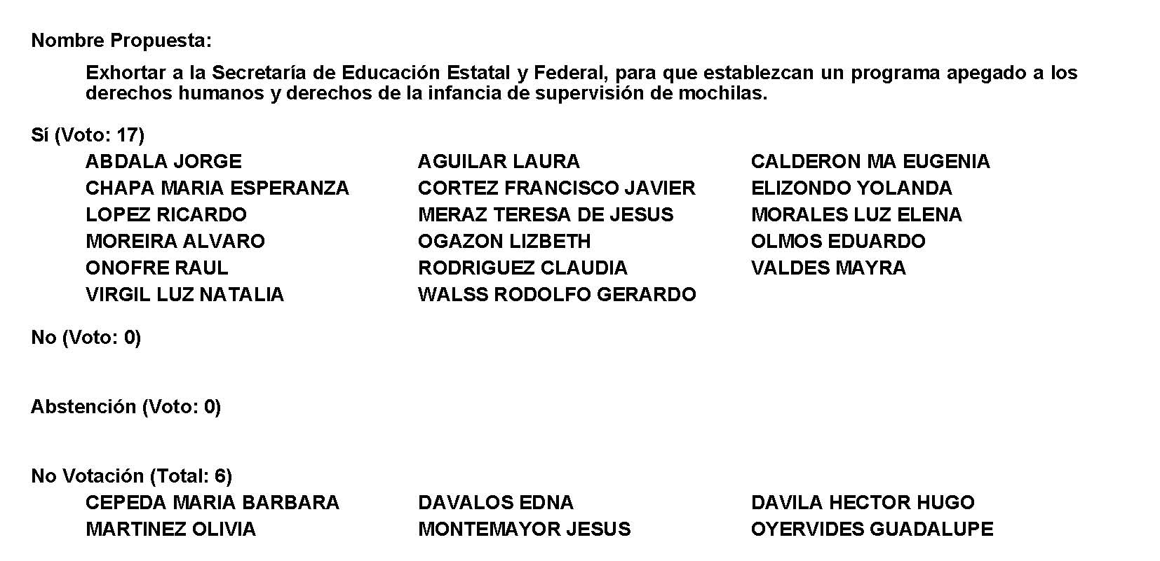

Diputado Presidente Francisco Javier Cortez Gómez:
Se aprueba por unanimidad el Punto de Acuerdo que se puso a consideración en los términos en los que se planteó, por lo que debe procederse a lo que corresponda.

Toda vez que las Diputadas Olivia Martínez Leyva y Luz Elena Guadalupe Morales Núñez no presentaron como de urgente y obvia resolución las proposiciones con Puntos de Acuerdo que se encuentran consignadas en los Puntos 9 Ñ y 9 O del Orden del Día aprobado, solicito se inscriban de forma íntegra en el Diario de los Debates y se turnen las mismas a la Comisión de Salud, Medio Ambiente, Recursos Naturales y Agua.

PROPOSICIÓN CON PUNTO DE ACUERDO QUE PRESENTAN LAS DIPUTADAS Y DIPUTADOS INTEGRANTES DEL GRUPO PARLAMENTARIO “MIGUEL RAMOS ARIZPE” DEL PARTIDO REVOLUCIONARIO INSTITUCIONAL, POR CONDUCTO DE LA DIPUTADA OLIVIA MARTÍNEZ LEYVA, CON EL OBJETO DE EXHORTAR A LA SECRETARÍA DE SALUD FEDERAL CON EL FIN DE QUE SE IMPLEMENTEN LAS MEDIDAS QUE ESTIME PERTINENTES A FIN DE REDUCIR EL NÚMERO DE CONTAGIOS DE TUBERCULOSIS EN EL PAÍS.

H. PLENO DEL CONGRESO DEL ESTADO DE
COAHUILA DE ZARAGOZA
P R E S E N T E.-

La suscrita, conjuntamente con las Diputadas y Diputados integrantes del Grupo Parlamentario “Miguel Ramos Arizpe”, del Partido Revolucionario Institucional, con fundamento en lo dispuesto por los artículos 21 fracción VI, 179, 180, 181, 182 y demás relativos de la Ley Orgánica del Congreso del Estado Independiente, Libre y Soberano de Coahuila de Zaragoza, así como los artículos 16 fracción IV, 47 fracción IV, V y VI del Reglamento Interior de Prácticas Parlamentarias del Congreso del Estado Libre e Independiente de Coahuila de Zaragoza, nos permitimos presentar a esta Soberanía, la presente proposición con Punto de Acuerdo, en base a las siguientes:

C O N S I D E R A C I O N E S

Los Derechos Humanos, como bien ya los sabemos, son inherentes a todas las personas, es decir cuentan con características que los vuelven inalienables, irrenunciables, indivisibles, imprescriptibles y universales, entre otras.

Asimismo, dentro de la segunda generación de Derechos Humanos, la cual tiene su origen a finales del siglo XIX y principios del siglo XX, podemos encontrar el Derecho a la Salud.

Este se encuentra consagrado en la Declaración Universal de los Derechos Humanos en el artículo 25 donde se establece que “Toda persona tiene derecho a un nivel de vida adecuado que le asegure, así como a su familia, la salud y el bienestar “, y a la cual México se encuentra sujeto.

En nuestro país lo podemos encontrar en el artículo 4 de nuestra Constitución Política de los Estados Unidos Mexicanos, el cual establece que “Toda Persona tiene derecho a la protección de la salud “.

Una vez que reconocimos este Derecho Humano Universal, el tema que me trae a tribuna, es en relación con la enfermedad denominada tuberculosis, la cual el hombre ha registrado desde hace ya bastante tiempo y sigue prevaleciendo mundialmente, esto, aunque actualmente se cuente con un tratamiento antituberculoso eficaz y asequible.

Cada año aparecen nuevos casos en todo el mundo, incluyendo México, de los cuales se estima un aproximado de nueve millones de nuevos casos y cerca de dos millones de muertes anuales por esta enfermedad.

Aunado a lo anterior, la tuberculosis es una enfermedad bacteriana, que ataca generalmente los pulmones, en poco más de ocho de cada diez casos sufren esta afectación, sin embargo, existen situaciones en las que la tuberculosis ha llegado a afectar la piel, huesos, sistema nervioso central, riñón e intestino, entre otros órganos.

Esta enfermedad se caracteriza por reflejarse con síntomas como tos, fiebre y pérdida de peso, siendo la principal causa de contagio la inhalación de los residuos salivarios que las personas contagiadas expiden al toser, hablar y cantar, siendo también el contagio, en un menor porcentaje a través del consumo de leche bronca, así como mediante el contacto con tejidos infectados en rastros o carnicerías.

La Organización Mundial de la Salud (OMS) indica que la tuberculosis continúa como una de las enfermedades infecciosas crónicas más frecuentes y mortíferas del mundo. Cada día, aproximadamente cuatro mil personas pierden la vida por esta causa; en promedio, 28 mil la contraen.

En México se estima que la incidencia de esta enfermedad no es muy elevada en comparación con otros países, sin embargo, ocupamos el tercer sitio a nivel global en cuanto a resistencia a los antimicrobianos respecto a su tratamiento, lo cual pese a la incidencia representa un factor de riesgo para toda la población.

En 2019, la Secretaría de Salud del gobierno federal reportó que la tasa de mortalidad fue de 1.59 por cada cien mil habitantes, con un alza en el número de contagios estimando entre 27 y 31 mil afectados durante ese año.

Aunado a lo anterior, a partir de la crisis sanitaria por el COVID-19, los dos últimos años han sido perjudiciales para la población, en relación con la enfermedad que hoy nos ocupa, ya que debido a la pandemia la detección y el tratamiento contra la tuberculosis han ido a la baja, así como la aplicación de la vacuna BCG, motivo por el cual debemos estar aún más alerta en un probable aumento a corto plazo en el número de contagios en el país.

Diversas investigaciones relacionadas con la tuberculosis generadas por las organizaciones de la salud señalan que el mayor número de contagios se registra principalmente en individuos que viven en pobreza extrema y en centros penitenciarios.

El Dr. Giorgio Alberto Franyuti Kelly, Director general de Medical Impact ha manifestado que “México tiene que despertar de la ilusión de que solamente existe Covid-19 y de que una vez que termine la pandemia, no se acabaron todas las amenazas de salud pública, al revés, las estamos despertando, por eso es hora de actuar en contra de las enfermedades prevenibles por vacunación, que alguna vez dominamos y hoy regresamos a ellas, debemos reconocerlo”, esto derivado de la poca atención que se le ha dado al resto de las enfermedades por atender la crisis del COVID-19 en el país.

Pese a que la vacunación en el país incrementó un 1,300% durante estos últimos años, esta fue orientada en su gran mayoría para una sola enfermedad (COVID-19) y si bien, esta práctica promueve en gran medida la cultura de la vacunación, no se ha podido ver reflejado para otros padecimientos debido a la escases que permea para las demás vacunas en el país.

Sumado a lo anterior y como ya lo he manifestado en un punto de acuerdo anterior, el esquema básico de vacunación para niños se ha visto fuertemente mermado, representando esto una disminución aproximada del 70% de dosis aplicadas en infantes contra la enfermedad de la tuberculosis y demás padecimientos que pudieran provocar otra crisis sanitaria de no ser prevenidos y atendidos de manera puntual.

La administración Estatal, siempre preocupada por atender y procurar la Salud de los Coahuilenses, no ha cesado en sus esfuerzos por erradicar y controlar esta y todos los padecimientos, ejemplo de esto es que durante la pandemia del COVID-19, el Gobierno del Estado a través de su Secretaría de Salud, estableció mecanismos para que a través de medios electrónicos se pudiera dar seguimiento al tratamiento, la curación y prevenir la cadena de transmisión del virus de la tuberculosis.

Asimismo, se evaluaron a un aproximado de 2,774 sospechosos, con una confirmación diagnóstica a 506 personas contagiosas de esta enfermedad, de igual forma en Coahuila alcanzamos una cobertura de 97% con relación a los pacientes en tratamiento y de 85% respecto al éxito en curación.

Los retos a los que nos enfrentamos son la prevención y la disminución de los contagios de esta enfermedad, antes de que se vuelva una crisis sanitaria a nivel nacional, por lo que resulta fundamental implementar acciones por parte de la autoridad sanitaria federal, a fin de prevenir un alza de contagios, derivada tanto de la escasez de medicamentos y vacunas, así como de la falta de detección de casos activos a causa de la pandemia del COVI-19.

Finalmente, por todo lo anteriormente expuesto, se presenta ante esta Soberanía, el siguiente:

PUNTO DE ACUERDO

ÚNICO.- SE EXHORTA A LA SECRETARÍA DE SALUD FEDERAL CON EL FIN DE QUE SE IMPLEMENTEN LAS MEDIDAS QUE ESTIME PERTINENTES A FIN DE REDUCIR EL NÚMERO DE CONTAGIOS DE TUBERCULOSIS EN EL PAÍS.

A T E N T A M E N T E

Saltillo, Coahuila de Zaragoza, a 31 de mayo de 2022.

DIP. OLIVIA MARTÍNEZ LEYVA
DEL GRUPO PARLAMENTARIO “MIGUEL RAMOS ARIZPE”
DEL PARTIDO REVOLUCIONARIO INSTITUCIONAL

CONJUNTAMENTE CON LAS DEMAS DIPUTADAS Y LOS DIPUTADOS INTEGRANTES DEL GRUPO PARLAMENTARIO “MIGUEL RAMOS ARIZPE”,
DEL PARTIDO REVOLUCIONARIO INSTITUCIONAL.

DIP. MARÍA EUGENIA GUADALUPE CALDERÓN AMEZCUA |  | DIP. MARÍA ESPERANZA CHAPA GARCÍA
DIP. JESÚS MARÍA MONTEMAYOR GARZA |  | DIP. JORGE ANTONIO ABDALA SERNA
DIP. MARÍA GUADALUPE OYERVIDES VALDÉZ |  | DIP. RICARDO LÓPEZ CAMPOS
DIP. RAÚL ONOFRE CONTRERAS |  | DIP. EDUARDO OLMOS CASTRO
DIP. HECTOR HUGO DÁVILA PRADO |  | DIP. MARIO CEPEDA RAMÍREZ
DIP. EDNA ILEANA DÁVALOS ELIZONDO |  | DIP. LUZ ELENA GUADALUPE MORALES NÚÑEZ
DIP. MARÍA BÁRBARA CEPEDA BOHERINGER |  | DIP. MARTHA LOERA ARÁMBULA
DIP. ÁLVARO MOREIRA VALDÉS

PROPOSICIÓN CON PUNTO DE ACUERDO QUE PRESENTA LA DIPUTADA LUZ ELENA GUADALUPE MORALES NÚÑEZ, CONJUNTAMENTE CON LAS DIPUTADAS Y LOS DIPUTADOS INTEGRANTES DEL GRUPO PARLAMENTARIO “MIGUEL RAMOS ARIZPE” DEL PARTIDO REVOLUCIONARIO INSTITUCIONAL, CON EL OBJETO DE EXHORTAR A LA SECRETARÍA DE SALUD FEDERAL, COMO INSTANCIA COORDINADORA DEL SISTEMA NACIONAL DE SALUD, A QUE INCORPORE O EN SU CASO INTENSIFIQUE CAMPAÑAS DE ATENCIÓN A LA SALUD DE LAS MUJERES.

H. PLENO DEL CONGRESO DEL ESTADO DE
COAHUILA DE ZARAGOZA
P R E S E N T E.-

La suscrita Diputada Luz Elena Guadalupe Morales Núñez, conjuntamente con las Diputadas y Diputados integrantes del Grupo Parlamentario “Miguel Ramos Arizpe”, del Partido Revolucionario Institucional, con fundamento en lo dispuesto por los artículos 21 fracción IV, 179, 180, 181, 182 y demás relativos de la Ley Orgánica del Congreso del Estado Independiente, Libre y Soberano de Coahuila de Zaragoza, así como los artículos 16 fracción IV, 45 fracción IV, V y VI del Reglamento Interior y de Prácticas Parlamentarias del Congreso del Estado Independiente, Libre y Soberano de Coahuila de Zaragoza, nos permitimos presentar a esta Soberanía, la presente Proposición con Punto de Acuerdo, en base a las siguientes:

C O N S I D E R A C I O N E S

Cuidar la salud de la mujer y la niña es especialmente necesario, porque en muchas sociedades se encuentran en una situación de desventaja por la discriminación condicionada por factores socioculturales.

Por ello, como recordatorio para abordar las múltiples causas de enfermedad y muerte que afectan a las mujeres, se instaura el Día Internacional de Acción por la Salud de la Mujer, que se celebra cada 28 de mayo a partir del año de 1987 y que surge en una asamblea de mujeres conocida con el nombre de Red Mundial de Mujeres por los Derechos Sexuales y Reproductivos.

Es entonces la importancia de enfocarnos solo a la salud de las mujeres, por la relevancia que en algunas enfermedades intervienen o no factores biológicos, pero que en otras influyen aspectos sociales como los roles de género o los modelos de vida en las mujeres, que en la mayoría de los casos nos dejan en situación de mayor vulnerabilidad ante la enfermedad.

El Observatorio de la Salud de las Mujeres, en sus estudios ha detectado grandes diferencias entre las enfermedades que padecen los hombres y las mujeres. Datos muestran que las mujeres sufrimos casi 3 veces más que los hombres de enfermedades como: Ansiedad, Depresión, Síndrome de fatiga crónica, Artrosis y Osteoporosis. Hay 9 mujeres por cada hombre que sufren Fibromialgias y Migrañas. Hay 30 mujeres por cada hombre que sufre de Artritis, y 50 mujeres por cada hombre que padecen Anemia y deficiencia de hierro.

La importancia de cuidar la salud es fundamental. Por ello, de acuerdo al artículo 4 constitucional, toda persona tiene derecho a la protección de la salud y con el fin de garantizar la extensión progresiva, cuantitativa y cualitativa de los servicios de salud para la atención integral y gratuita de las personas que no cuenten con seguridad social, se define un sistema de salud para el bienestar.

A nivel nacional nos mandata la Ley General de Salud y en esta se habla de un Sistema Nacional de Salud que menciona:

Artículo 5o.- El Sistema Nacional de Salud está constituido por las dependencias y entidades de la Administración Pública, tanto federal como local, y las personas físicas o morales de los sectores social y privado, que presten servicios de salud, así como por los mecanismos de coordinación de acciones, y tiene por objeto dar cumplimiento al derecho a la protección de la salud.

La propia ley menciona en su artículo 7 que la coordinación del Sistema Nacional de Salud estará a cargo de la Secretaría de Salud, correspondiéndole a esta:

XIV Bis. Promover e incorporar enfoques con perspectiva de género a las estrategias, campañas de información, y demás programas en el marco de sus atribuciones para contribuir a la igualdad entre mujeres y hombres en el acceso al derecho a la protección de la salud. Incluyendo neoplasias que afectan la salud sexual y reproductiva del hombre y de la mujer.

En nuestro estado se encuentra el Programa Estatal de Salud 2017-2023, el cual en su objetivo específico 3.10, habla de la salud de las mujeres y el brindarles atención integral a través de 8 líneas de acción que se enfocan en optimizar los servicios médicos existentes para la atención integral del binomio madre-hijo, fortalecer el control prenatal y la detección oportuna de factores de riesgo para incidir en la disminución de la mortalidad materna y perinatal, detectar y tratar oportunamente los tipos más frecuentes de cáncer en la mujer, fomentar la consejería en salud reproductiva y planificación familiar, incorporar mejores prácticas nacionales e internacionales para el control del embarazo en adolescentes, mejorar la coordinación interinstitucional para disminuir la prevalencia de embarazos en adolescentes, integrar grupos de adolescentes promotores de la salud sexual y reproductiva, impulsar y fortalecer los servicios amigables de salud para adolescentes.

Es entonces fundamental como una política nacional el incorporar diferentes campañas en atención a la salud de las mujeres. Si bien existen campañas de prevención para cáncer de mama y cervicouterino, así como para fortalecer los derechos sexuales y reproductivos, es necesario intensificar o incorporar campañas de prevención y atención a los servicios de salud reproductiva, la violencia contra las mujeres como un tema de salud pública y muy importante la salud mental para las mujeres, entre muchos otros.
Por lo anterior, me permito presentar ante este H. Pleno del Congreso, el siguiente:

PUNTO DE ACUERDO

ÚNICO.- SE EXHORTA A LA SECRETARÍA DE SALUD FEDERAL, COMO INSTANCIA COORDINADORA DEL SISTEMA NACIONAL DE SALUD, A QUE INCORPORE O EN SU CASO INTENSIFIQUE CAMPAÑAS DE ATENCIÓN A LA SALUD DE LAS MUJERES.

A T E N T A M E N T E
Saltillo, Coahuila de Zaragoza, 31 de mayo de 2022

DIP. LUZ ELENA GUADALUPE MORALES NÚÑEZ

DEL GRUPO PARLAMENTARIO “MIGUEL RAMOS ARIZPE”,
DEL PARTIDO REVOLUCIONARIO INSTITUCIONAL.

CONJUNTAMENTE CON LAS DEMAS DIPUTADAS Y DIPUTADOS INTEGRANTES DEL GRUPO PARLAMENTARIO “MIGUEL RAMOS ARIZPE”, DEL PARTIDO REVOLUCIONARIO INSTITUCIONAL.
DIP. JORGE ANTONIO ABDALA SERNA |  | DIP. MARÍA GUADALUPE OYERVIDES VALDÉZ
DIP. RICARDO LÓPEZ CAMPOS |  | DIP. RAÚL ONOFRE CONTRERAS
DIP. OLIVIA MARTÍNEZ LEYVA |  | DIP. EDUARDO OLMOS CASTRO
DIP. MARIO CEPEDA RAMÍREZ |  | DIP. MARÍA BÁRBARA CEPEDA BOEHRINGER
DIP. EDNA ILEANA DÁVALOS ELIZONDO |  | DIP. JESUS MARIA MONTEMAYOR GARZA
DIP. HECTOR HUGO DÁVILA PRADO |  | DIP. ÁLVARO MOREIRA VALDÉS
DIP. MARÍA EUGENIA CALDERON AMEZCUA |  | DIP. MARIA ESPERANZA CHAPA GARCIA
DIP. MARTHA LOERA ARÁMBULA

Diputado Presidente Francisco Javier Cortez Gómez:
Esta Presidencia informa que la Diputada María Bárbara Cepeda Boehringer no va a dar lectura al Pronunciamiento que presentó y que se encuentra consignado en el Punto 10 A del Orden del Día por lo que se inscribirá íntegramente en el Diario de los Debates.

PRONUNCIAMIENTO QUE PRESENTA LA DIPUTADA MARÍA BARBARA CEPEDA BOEHRINGER, EN CONJUNTO CON LAS DIPUTADAS Y LOS DIPUTADOS INTEGRANTES DEL GRUPO PARLAMENTARIO “MIGUEL RAMOS ARIZPE” DEL PARTIDO REVOLUCIONARIO INSTITUCIONAL, EN RECONOCIMIENTO A LOS JOVENES DEPORTISTAS QUE FORMAN PARTE DE LA DELEGACIÓN QUE NOS REPRESENTARÁ EN LOS JUEGOS NACIONALES CONADE 2022.

H. PLENO DEL CONGRESO
DEL ESTADO DE COAHUILA DE ZARAGOZA.
PRESENTE.-

El pasado 27 de mayo, el Gobernador Miguel Ángel Riquelme Solís, encabezo la ceremonia de abanderamiento de la delegación de jóvenes coahuilenses que mañana inician su participación en los juegos nacionales de la Comisión Nacional de Cultura Física y Deporte (CONADE) 2022.

Nuestros jóvenes deportistas rindieron protesta en nombre de Coahuila para representar a la entidad de manera digna, para poner nuestro nombre en alto, honrarlo y defenderlo con lealtad y constancia; además de asumir la meta de poder subir posiciones en el medallero y posicionar a nuestro estado dentro de los primeros nueve lugares.

Dicha delegación está integrada por 613 personas: 440 atletas, que participan en seis deportes de conjunto y de tiempo y marca; cinco de combate, de raqueta y de precisión; así como en arte competitivo, escalada y break dance, contando con el apoyo de 173 entrenadores y personal técnico.

Admiramos la tenacidad, la disciplina y el entusiasmo de estos jóvenes coahuilenses que han dejado todo por llegar a donde están, han puesto pasión y corazón en su formación, lo que los ha forjado como personas de bien, demostrando en cada uno de sus entrenamientos y competencias sus máximas capacidades para lograr el éxito.

Estamos seguros que sabrán respetar las normas del juego, honrarán al contrario, y que predomine el sentido de equipo, demostrando que está por encima de su lucimiento personal, porque con estos valores nos hemos forjamos los coahuilenses.

Es por eso que también reconocemos el apoyo que les han brindado tanto el Gobernador del Estado, como la Directora General del Instituto Estatal del Deporte en Coahuila (INEDEC), aún con las dificultades presupuestales que estamos viviendo, ya que a pesar de ello han logrado mantener los programa de activación física y deporte, lo que ha sumado en gran medida a mantener un entorno social y ordenado, que ha proyectado a nuestra entidad como una entidad exitosa e innovadora.

Asimismo reconocemos a los padres de estos jóvenes, que han sabido inculcar en ellos una educación basada en el respeto a los principios éticos deportivos, que han sabido sortear las dificultades que en el camino se han encontrado con tal de seguir apoyando a sus hijos en esta hermosa travesía deportiva.

Jóvenes... reconocemos que para algunos el camino no fue fácil, que quizás han pasado por momentos de suma dificultad, que algunas veces su ánimo no era el mejor para ir a entrenar esas largas jornadas, sin embargo hoy están en el lugar soñado por tantos días, hoy, están por llegar a la meta final de este camino, por lo que desde esta tribuna les deseamos la mejor de las suertes.

Deseamos que su sacrificio, su constancia, su perseverancia, su dedicación y esfuerzo se lleve a cabo con toda la pasión y corazón que los llevo a estos juegos nacionales, porten con orgullo los colores de nuestro estado y pongan muy en alto a Coahuila. ¡Suerte competidores!

A T E N T A M E N T E

Saltillo, Coahuila, a 31 de mayo de 2022

DIP. MARÍA BARBARA CEPEDA BOEHRINGER
DEL GRUPO PARLAMENTARIO “MIGUEL RAMOS ARIZPE”
DEL PARTIDO REVOLUCIONARIO INSTITUCIONAL

CONJUNTAMENTE CON LAS DEMÁS DIPUTADAS Y DIPUTADOS INTEGRANTES DEL GRUPO PARLAMENTARIIO “MIGUEL RAMOS ARIZPE” DEL PARTIDO REVOLUCIONARIO INSTITUCIONAL.

DIP. MARÍA EUGENIA GUADALUPE CALDERÓN AMEZCUA |  | DIP. MARÍA ESPERANZA CHAPA GARCÍA
DIP. JESÚS MARÍA MONTEMAYOR GARZA |  | DIP. JORGE ANTONIO ABDALA SERNA
DIP. MARÍA GUADALUPE OYERVIDES VALDÉZ |  | DIP. RICARDO LÓPEZ CAMPOS
DIP. RAÚL ONOFRE CONTRERAS |  | DIP. OLIVIA MARTÍNEZ LEYVA
DIP. EDUARDO OLMOS CASTRO |  | DIP. MARIO CEPEDA RAMÍREZ
DIP. HECTOR HUGO DÁVILA PRADO |  | DIP. LUZ ELENA GUADALUPE MORALES NÚÑEZ
DIP. EDNA ILEANA DÁVALOS ELIZONDO |  | DIP. MARTHA LOERA ARÁMBULA
DIP. ÁLVARO MOREIRA VALDÉS

Diputado Presidente Francisco Javier Cortez Gómez:
A continuación, se concede la palabra a la Diputada Laura Francisca Aguilar Tabares para dar lectura a un Pronunciamiento que presenta y que se encuentra consignado en el Punto 10 B del Orden del Día aprobado.

Diputada Laura Francisca Aguilar Tabares:
Con su permiso, Diputado Presidente de la Mesa Directiva.

Con su permiso, Diputadas y Diputados.

Pronunciamiento que presenta la Diputada Laura Francisca Aguilar Tabares, conjuntamente con las Diputadas y el Diputado integrantes del Grupo Parlamentario movimiento de regeneración nacional, del Partido morena, en relación al programa “Constructores de Paz” presentado por la secretaria de Seguridad y Protección Ciudadana, Rosa Icela Rodríguez, y el subsecretario, Ricardo Mejía Berdeja.

HONORABLE PLENO DEL CONGRESO DEL ESTADO
DE COAHUILA DE ZARAGOZA
PRESENTE. -

La llegada del Presidente Andrés Manuel López Obrador, a partir de un gran movimiento popular que triunfó en las urnas en julio del 2018, a la Presidencia de la República, la seguridad se convirtió en una de las prioridades, buscando la transición de un ícono social lleno de rabia, hacia una cultura de la paz, propia de un país como el nuestro.

Sin embargo, la política de seguridad pública no podía continuar siendo la misma aplicada desde el gobierno de Lic. Felipe Calderón, una donde la militarización era el eje central y las causas más sentidas de la población únicamente un tema marginal. No por nada la bandera de nuestro movimiento siempre ha sido la de “por el bien de todas y todos, primero las y los pobres”.

Los resultados están a la vista de toda la ciudadanía: en abril de este año, se registró una disminución de 33 por ciento en el registro de robos totales; 13 por ciento en homicidios dolosos, en comparación con el máximo registrado en 2018; 74 por ciento en secuestros, en relación con enero de 2019; 29 por ciento en delitos a la salud.

Por eso, reconocemos ampliamente el trabajo de dos personas fundamentales en la implementación de la estrategia de seguridad: a la Secretaria de Seguridad y Protección Ciudadana, Rosa Icela Rodríguez; y al Subsecretario, nuestro paisano, Ricardo Mejía Berdeja.

Bajo las órdenes del Presidente Andrés Manuel López Obrador, su labor ha sido intachable. Han conseguido que las estadísticas muestren una baja, pero, quizá lo más importante, es la devolución de la confianza y la esperanza a una ciudadanía harta de escuchar promesas y no recibir resultados.

Ahora, ¿cómo es que han logrado revertir la inercia de violencia en el país? La respuesta es sencilla: atendiendo a quienes por décadas fueron olvidados, sobre todo a los más vulnerables.

Para muestra, basta ver la reciente presentación en Coahuila que hicieron la Secretaria y el Subsecretario del programa “Constructores de Paz”, el cual busca brindar oportunidades mediante un aprendizaje, en alguna industria o en alguna empresa, a jóvenes de colonias o barrios con alguna problemática de incidencia delictiva.

Porque es falso que la juventud prefiera caminos fáciles para lograr su sustento, al contrario, los jóvenes están llenos de vitalidad y esperanza, por lo que es importante tomarlos en cuenta, hacerles saber que este país es de quienes ya estaban, pero también de quienes llegaron una generación después.

No hay que darle vueltas a un asunto que tiene una respuesta algo simple y muy utilizada, pero, anteriormente, jamás aplicada: las y los jóvenes son el futuro de Coahuila y el presente de hoy y de México. Entonces, ¿por qué no velar por sus intereses? ¿Por qué pensar erróneamente que tenemos una generación pasiva e inmóvil?

Llama la atención que la Secretaria Rosa Icela Rodríguez y el Subsecretario Ricardo Mejía Berdeja presenten un programa de seguridad basado en una política social, pues, con anterioridad, los encargados de la seguridad nacional basaban sus estrategias, única y exclusivamente, en mayor presencia militar.

Esto, dicho sea de paso, no sorprende, ya que el Presidente Andrés Manuel López Obrador, al presidir el Consejo de Seguridad de la ONU, en vez de hablar de armas y ejércitos, habló de una mejor redistribución de la riqueza y una verdadera justicia social.

Por eso, hoy reconocemos estas acciones desde esta tribuna, para destacar que nuestro país se ha convertido en uno donde se combate el desempleo sembrando árboles y la inseguridad sembrando esperanza.

A T E N T A ME N T E

Saltillo, Coahuila de Zaragoza, mayo 31 de 2022
Grupo Parlamentario de morena.

Dip. Laura Francisca Aguilar Tabares

Dip. Francisco Javier Cortez Gómez

Dip. Teresa de Jesús Meraz García.

Dip. Lizbeth Ogazón Nava.
Es cuanto, Diputado Presidente.

Diputado Presidente Francisco Javier Cortez Gómez:
Gracias Diputada.

Agotados los puntos del Orden del Día y siendo las 14 horas con 02 minutos del día 31 de mayo del año 2022, se da por concluida esta Décima Cuarta Sesión del Primer Período Ordinario de Sesiones del Segundo Año de Ejercicio Constitucional de la Sexagésima Segunda Legislatura del Congreso del Estado.

Se cita a las Diputadas y los Diputados para sesionar a las 11:00 horas del día martes 7 de junio del año 2022.

Muchas gracias.

https://www.gob.mx/impi/articulos/dia-del-bombero-en-mexico?idiom=es#:~:text=En%20M%C3%A9xico%2C%20el%2022%20de,de%20Bomberos%C2%BB%20por%20decreto%20presidencial.
https://www.gob.mx/conafor/documentos/notas-informativas-2021?idiom=es
https://www.cndh.org.mx/index.php/noticia/se-establece-en-la-constitucion-en-el-art-4o-el-derecho-de-toda-persona-un-medio-ambiente
https://www.dw.com/es/la-onu-reconoce-el-derecho-a-un-medioambiente-limpio-sano-y-sostenible/a-59453973
https://news.un.org/es/story/2021/10/1498132
https://www.cndh.org.mx/index.php/noticia/se-establece-en-la-constitucion-en-el-art-4o-el-derecho-de-toda-persona-un-medio-ambiente
Acumulado del 01 de enero al 26 de mayo de 2022. https://www.gob.mx/cms/uploads/attachment/file/728792/Reporte_del_01_de_enero_al_26_de_mayo_del_2022.pdf
https://www.bosquessostenibles.com/blog/por-que-es-necesaria-la-reforestacion-de-bosques-masiva-para-contribuir-a-frenar-el-cambio-climatico/
https://www.bosquessostenibles.com/blog/por-que-es-necesaria-la-reforestacion-de-bosques-masiva-para-contribuir-a-frenar-el-cambio-climatico/
http://extremambiente.juntaex.es/index.php?option=com_content&view=article&id=315&Itemid=204
https://www.educarex.es/pub/cont/com/0016/documentos/Instruccion_5_2019_Reforestacion_y_ornamentacion_entorno_escolar_DGIIE.pdf
https://dof.gob.mx/nota_detalle.php?codigo=5652074&fecha=16/05/2022#gsc.tab=0
http://gaceta.diputados.gob.mx/PDF/65/2022/mar/20220331-IV.pdf#page=2
https://www.paho.org/es/noticias/20-11-2020-ops-presenta-nueva-publicacion-sobre-desinstitucionalizacion-atencion
https://datosmacro.expansion.com/estado/gasto/salud?anio=2020
https://datosmacro.expansion.com/estado/gasto/salud/mexico?anio=2020
https://www.transparenciapresupuestaria.gob.mx/es/PTP/Infografia_PEF_2022
El PEF 2022 contempla 7 billones 088 millones 250 mil pesos
https://www.inegi.org.mx/contenidos/saladeprensa/boletines/2022/pib_pconst/pib_pconst2022_05.pdf
https://www.icel.edu.mx/blog-panorama-salud-2022/
https://www.gob.mx/profeco/documentos/obesidad-y-sobrepeso-menos-kilos-mas-vida?state=published
https://www.coneval.org.mx/Medicion/MP/Documents/MMP_2018_2020/Notas_pobreza_2020/Nota_tecnica_sobre_la_carencia_por_acceso_a_los_servicios_de_salud_2018_2020.pdf
https://congresocoahuila.gob.mx/transparencia/03/Leyes_Coahuila/coa281.pdf
SECRETARIA DE SALUD. (2021). Lineamiento Técnico para la atención del Aborto Seguro en México. Mayo 27,2022, de Gobierno Federal Sitio web: https://www.gob.mx/salud/cnegsr/documentos/lineamiento-tecnico-para-la-atencion-del-aborto-seguro-en-mexico-274667
Secretaría de Salud. (2021). Directorio de Servicios de Aborto Seguro. Mayo 27,2022, de Gobierno Federal Sitio web: https://www.gob.mx/salud/cnegsr/es/articulos/directorio-de-servicios-de-aborto-seguro?idiom=es
https://www.who.int/topics/womens_health/es/
https://www.gob.mx/sre/articulos/dia-internacional-de-accion-por-la-salud-de-la-mujer-32018#:~:text=28%20de%20mayo%3A%20D%C3%ADa%20Internacional,que%20afectan%20a%20las%20mujeres
https://www.mujeresparalasalud.org/el-genero-determinante-de-la-salud-y-la-enfermedad-de-las-mujeres/
https://www.mujeresparalasalud.org/el-genero-determinante-de-la-salud-y-la-enfermedad-de-las-mujeres/
https://congresocoahuila.gob.mx/transparencia/03/Leyes_Coahuila/Constitucion_Federal.pdf
https://www.diputados.gob.mx/LeyesBiblio/pdf/LGS.pdf
https://coahuila.gob.mx/archivos/pdf/micrositio/Programas%20Sectoriales/Programa%20Estatal%20de%20Salud.pdf

